Әл-Фараби атындағы Қазақ ұлттық университеті

ӘОЖ 004.8:616.1(043) Қолжазба құқығында

СУЛЕЙМЕНОВА МАДИНА УТЕГЕНОВНА

Жүрек-қан тамырлары ауруларының даму қаупін болжаудағы машиналық оқыту
«8D06114 Медицина саласындағы жасанды интеллект»
Философия докторы (PhD)
дәрежесін алу үшін дайындалған диссертация

Ғылыми кеңесшілер: доктор PhD, Шоманов А.С.
қауымдастырылған профессор Абзалиев К.Б.,
associate professor, Сhen Siming (China)

Қазақстан Республикасы
Алматы, 2026

Мазмұны
АНЫҚТАМАЛАР 4
НОРМАТИВТІК СІЛТЕМЕЛЕР 6
БЕЛГІЛЕУЛЕР МЕН ҚЫСҚАРТУЛАР 7
КІРІСПЕ 8
2 ЖАСЫ 65-ТЕН ЖОҒАРЫ ТҰЛҒАЛАРДА ЖҮРЕК-ҚАНТАМЫР АУРУЛАРЫ ҚАУПІН БОЛЖАУҒА АРНАЛҒАН МЕДИЦИНАЛЫҚ ДЕРЕКТЕР ЖИНАҒЫ 33
2.1 Зерттеу дизайны 33
2.2 Деректерді өңдеу 35
2.3 Корреляциялық талдау 36
2.4 Машиналық оқыту модельдерін құру 36
2.4.1 Логистикалық регрессия (Elastic Net) 37
2.4.2 Random Forest 37
2.4.3 Модельдерді оқыту 38
2.4.4 Модельдердің сапасын бағалау көрсеткіштері 38
2.4.5 Негізгі модельді таңдау 39
2.5 Nested Cross-Validation 39
2.5.2 Ішкі кросс-тексеру циклі 40
2.5.3 Nested cross-validation артықшылықтары 40
2.6 Тәуекел факторларын түсіндіру 40
2.6.1 Odds Ratio 41
2.6.2 Permutation importance 41
2.6.3 SHAP-анализ 42
2.6.4 Модельдердің интерпретациясының мәні 42
2.7 Модельдің сыртқы валидациясы 42
2.7.1 Модельдің сапасын бағалау көрсеткіштері 43
2.7.2 Модельді калибрлеу 43
2.7.3 Модельдің клиникалық пайдалылығын талдау 44
2.7.4 Тәуекелді бағалау шкаласын әзірлеу 44
3 ЖҮРЕК-ҚАНТАМЫР АУРУЛАРЫ ҚАУПІН БОЛЖАУҒА ҰСЫНЫЛҒАН МАШИНАЛЫҚ ОҚЫТУ МОДЕЛЬДЕРІ ЖӘНЕ ЗЕРТТЕУ НӘТИЖЕЛЕРІ 45
3.1 Зерттелетін деректердің статистикалық сипаттамасы 45
3.2 Корреляциялық талдау нәтижелері 46
3.3 Оқыту нәтижелері және машиналық оқыту модельдерін салыстыру 48
3.4 Модельдердің ішкі валидациясы: nested cross-validation және out-of-fold ықтималдығы 49
3.4.1 Ықтималдық болжамдарын калибрлеу (development, OOF) 52
3.4.2 Биомаркерлердің болжамға қосқан үлесі (Δlogit, OOF) 53
3.5 Тәуекел факторларын түсіндіру және модельдердің түсіндірілуі 54
3.5.1 Клиникалық модельді түсіндіру (LR clinical): коэффициенттер мен коэффициенттер (Odds Ratio) 56
3.5.2 Random Forest интерпретациясы( selected): SHAP талдау 56
3.6 Decision Curve Analysis (DCA) және тәуекел шкаласы шектерінің негіздемесі 58
3.7 Тәуелсіз үлгідегі тәуекел шкаласының сыртқы валидациясы (external, N=695) 61
3.7.1 Ықтималдықты қайта калибрлеу (recalibration) 61
3.7.3 External үлгісіндегі белгілердің ауыспалы маңыздылығы (Permutation importance) 63
3.8 Жүрек-қан тамырлары ауруларының клиникалық-биохимиялық профильдерін көпөлшемді бейнелеу нәтижелері 64
3.8.1 Parallel coordinates әдісімен ерекшелік профильдерін талдау 65
3.8.2 T-sne арқылы жасырын деректер құрылымын визуализациялау 66
3.8.3 PCA әдісімен кеңістіктің сызықтық құрылымын талдау 69
3.8.4 Dbзуализация кезеңінің қорытынды интерпретациясы 71
3.9 Жүрек-қан тамырлары ауруларының қаупін бағалаудың интеллектуалды жүйесін енгізу 71
4.2 Модельдің сыртқы валидациясы және портативтілігі 76
4.3 Әзірленген тәуекел шкаласының практикалық маңыздылығы 77
ҚОРЫТЫНДЫ 80
ҚОЛДАНЫЛҒАН ӘДЕБИЕТТЕР 82
ҚОСЫМШАЛАР 87
А ҚОСЫМШАСЫ 87
Б ҚОСЫМШАСЫ 94

АНЫҚТАМАЛАР
Жүрек-қантамыр аурулары (ЖҚА) – жүрек пен қан тамырларының құрылымдық және функционалдық зақымдануымен сипатталатын аурулар тобы.
Болжамдық модель – белгілі бір факторлар жиынтығы негізінде зерттелетін құбылыстың немесе аурудың даму ықтималдығын есептеуге арналған математикалық немесе алгоритмдік модель.
Машиналық оқыту – деректерден заңдылықтарды автоматты түрде анықтап, солар негізінде болжау немесе шешім қабылдау үшін қолданылатын жасанды интеллект әдістерінің жиынтығы.
Жасанды интеллект – адам интеллектіне тән тану, талдау, үйрену және шешім қабылдау процестерін модельдеуге арналған әдістер мен технологиялар жиынтығы.
Логистикалық регрессия – бинарлық нәтижені болжауға арналған статистикалық және машиналық оқыту әдісі, ол оқиғаның болу ықтималдығын бағалауға мүмкіндік береді.
Random Forest – көптеген шешім ағаштарынан тұратын ансамбльдік машиналық оқыту алгоритмі, ол классификация және болжау міндеттерін шешуге қолданылады.
Nested cross-validation – гиперпараметрлерді іріктеу мен модель сапасын объективті бағалауды бір уақытта жүзеге асыратын көпдеңгейлі валидация әдісі.
Out-of-fold (OOF) болжамдар – модельді оқытуда пайдаланылмаған бақылаулар үшін алынған болжамды ықтималдықтар.
Сыртқы валидация – модельдің тәуелсіз, бұрын қолданылмаған деректер жиынтығында тексерілуі.
Калибровка – модель болжаған ықтималдықтардың нақты бақыланған оқиғалар жиілігіне сәйкестік дәрежесі.
ROC-AUC – модельдің оң және теріс кластарды ажырату қабілетін сипаттайтын интегралдық көрсеткіш.
PR-AUC – дәлдік пен толықтық арасындағы байланысты сипаттайтын метрика, әсіресе теңгерімсіз кластар жағдайында маңызды.
Brier score – болжанған ықтималдықтардың нақты нәтижелерден ауытқу деңгейін көрсететін метрика.
LogLoss – болжанған ықтималдықтардың сапасын бағалайтын, қате ықтималдықтарды қатты жазалайтын шығын функциясы.
Decision Curve Analysis (DCA) – модельдің клиникалық пайдалығын әртүрлі шектік ықтималдықтарда бағалауға арналған әдіс.
Клиникалық деректер – пациенттің шағымдары, анамнезі, аурулары, өмір салты және объективті қарау нәтижелері туралы мәліметтер.
Биохимиялық маркерлер – қанның немесе басқа биологиялық орталардың зертханалық көрсеткіштері арқылы анықталатын метаболикалық сипаттамалар.
Түсіндірілетін модель – нәтижесіне ықпал ететін факторларды және олардың әсер бағытын түсіндіруге болатын модель.
SHAP-талдау – әрбір белгінің модель нәтижесіне қосатын үлесін бағалауға арналған түсіндірмелі талдау әдісі.
Permutation importance – модель сапасының төмендеуіне қарай белгілердің маңыздылығын анықтайтын әдіс.

НОРМАТИВТІК СІЛТЕМЕЛЕР
Берілген диссертацияда келесі стандарттарға сәйкес сілтемелер қолданылды:
Қазақстан Республикасы МЖМБС 5.04.034-2011. «Қазақстан Республикасы Мемлекеттік жалпыға білім беру стандарты. Жоғары оқу орнынан кейінгі білім. Докторантура». Негізгі ережелер ҚР БҒМ бекітілген. 17.06.2011 ж. №261. Астана, 2011 ж.
«Диссертацияны безендіру нұсқаулығы», Қазақстан Республикасы БҒМ ЖАК 28 қыркүйек, 2004 жыл. №377-3 ж.
ГОСТ 7.32-2001. Ғылыми зерттеу жұмысының есебі. Безендіру ережелері мен құрылымы.
ГОСТ 7.1-2003. Библиографиялық таспа. Библиографиялық сипаттау.

БЕЛГІЛЕУЛЕР МЕН ҚЫСҚАРТУЛАР
ДДҰ – Дүниежүзілік денсаулық сақтау ұйымы
ЖҚА – жүрек-қантамыр аурулары
ЖИА – жүректің ишемиялық ауруы
МИ – миокард инфарктісі
МИЖБ – ми қанайналымының жедел бұзылысы
ДСИ – дене салмағының индексі
ҚД – қант диабеті
СБА – созылмалы бүйрек ауруы
LR – Logistic Regression (логистикалық регрессия)
RF – Random Forest (кездейсоқ орман)
ML – машиналық оқыту
CV – cross-validation (айқаспалы валидация)
OOF – out-of-fold (фолдтан тыс болжамдар)
ROC-AUC – ROC-қисығы астындағы аудан
PR-AUC – Precision–Recall қисығы астындағы аудан
Brier – Brier score (ықтималдық болжам қателігі)
LogLoss – логарифмдік жоғалту функциясы
DCA – Decision Curve Analysis (шешім қисықтарын талдау)
NB – net benefit (таза клиникалық пайда)
logit(p) – шанс қатынасының логарифм

КІРІСПЕ
Зерттеу тақырыбының өзектілігі. ЖҚА Қазақстанда және бүкіл әлемде өлім мен мүгедектіктің негізгі себебі болып табылады және өмір сүру ұзақтығына әсер етеді [1]. ДДҰ деректеріне сәйкес, Қазақстан жүрек-қан тамырлары ауруларының (ЖҚА) даму қаупі жоғары өңірлерге жатады. Қазақстанда 2021 жылы сырқаттанушылық пен өлім – жітімнің өсуіне байланысты өмір сүру ұзақтығы 70,23 жасқа дейін төмендеді (2020 жылы-71,37). Ал соңғы екі жылда орташа өмір сүру ұзақтығы 2,95 жылға қысқарды, бұл 2013 жылғы деңгейге сәйкес келеді. Бұл көрсеткіштер жүрек-қан тамырларының ерте қартаюын болжауда және теріс нәтижелердің алдын алуда шешуші рөл атқаратын маркерлерді анықтау қажеттілігін көрсетеді. Машиналық оқыту және модельдеу сияқты жасанды интеллект (AI) әдістерін қолдану жеке тәуекелдерді анықтауға және ЖҚА даму тәуекелдерін болжауға мүмкіндік береді, бұл қазіргі заманғы медицинаның маңызды бөлігіне айналады, өйткені ол талдауды, болжауды және басқа процестерді жеделдетеді.
Машиналық оқыту болжаудың икемді негізін ұсынады, бірақ клиникалық енгізу қатаң валидация мен түсіндіруді қажет етеді. Біздің зерттеуде модель сапасы тек ROC-AUC арқылы ғана емес, сонымен қатар деректердің ағуынсыз орындалған ішкі валидация, калибровканы бағалау, Decision Curve Analysis негізіндегі клиникалық пайдалық және коэффициенттер, permutation importance, SHAP арқылы интерпретациялау тәсілдерімен кешенді түрде қарастырылды. Елеулі әдістемелік проблема development-іріктеу аз болған кезде туындайды: дәл тексерусіз сапа жоғары болып көрінуі мүмкін, белгілерді таңдау тұрақсыз болуы мүмкін және модельдің төзімділігі белгісіз болады.
Ұлыбританияның алғашқы медициналық көмек когортасында (N=378 256), бастапқы деңгейде ЖҚА жоқ, авторлар [2] машиналық оқытудың бірнеше модельдерін (random forest, logistic regression, gradient boosting және нейрондық желілер) алғашқы жүрек-қан тамырлары оқиғасын 10 жылдық болжау үшін белгіленген ACC тәуекел алгоритмімен салыстырды. Барлық ML тәсілдері ұсыныс алгоритмімен салыстырғанда кемсітушілікті жақсартты, AUC 0.728–ден 0.745-0.764-ке дейін өсті, нейрондық желілер ең жақсы нәтиже көрсетті. Статиндерді тағайындау үшін 7.5% клиникалық шегі бар ең жақсы ML моделі болашақ жағдайларды анықтауды жақсартты (салыстырмалы ерекшеліктегі жоғары сезімталдық), кейіннен ЖҚА дамыған адамдардың көпшілігін дұрыс жіктеп, негізсіз профилактикалық тағайындаулардың санын азайтты. Жақында жүргізілген зерттеуде [3] ағындық цитометрия әдісімен өлшенген клиникалық және иммунологиялық ("inflammaging") маркерлердің тіркесімі негізінде 60 жастан асқан адамдарда ЖҚА ML-предикциясын зерттеді. Авторлар VEGF-2 иммундық маркерлерін, TNF-α және CD кластерлерімен байланысты белгілерді ең ақпараттылық ретінде бөліп, SMOTE-пен XGBoost қолданғаннан кейін негізгі модельдердің орташа дискриминациясын (мысалы, логистикалық регрессия/кездейсоқ Орман) және жақсартуды хабарлады. Алайда, бір орталықты іріктеудің аз мөлшері (N=52) және қарапайым train/test схемасын қолдану жалпылау мен портативтілік туралы қорытындыларды шектейді. Kasartzian жұмысында [4] дәстүрлі тәуекел шкалалары пайдалы, бірақ көбінесе қауіп факторларының күрделі өзара әрекеттесуін көрсетпейді және медициналық мәліметтердің толық өсуін пайдаланбайды. Қазіргі заманғы AI / ML әдістері гетерогенді деректер көздерін біріктіру арқылы икемді болжауды қамтамасыз етеді, дегенмен клиникалық енгізу әлі де стандарттау, қатаң валидация және интерпретация мәселелерімен шектеледі. Шолу ai/ML модельдерін дәл кардиологияға қауіпсіз аударуға арналған жетістіктерді, негізгі шектеулерді және ұсыныстарды қорытындылайды. Сонымен қатар, PRISMA-бағытталған жүйелі шолу [5] (2025 жылға дейінгі жұмыстар; 2500-ден астам жазбалардың 65-і) зерттеулердің көпшілігі құрылымдық клиникалық деректер үшін ансамбльдік модельдерді қолданатынын көрсетеді, ал терең оқыту ЭКГ сигналдары мен кардиовизуализация сияқты құрылымдалмаған көздерге көбірек қолданылады. Мәлімделген жоғары көрсеткіштерге қарамастан, тәжірибеге енгізу әдеттегі әлсіздіктермен, ең алдымен сыртқы валидацияның болмауымен, қоғамдық датасеттердің шектеулі санына тәуелділікпен және "қара жәшіктердің"жеткіліксіз түсіндірілуімен шектеледі. Авторлар маңызды прогресс фокусты дәлдіктің кішігірім өсуінен тұрақты сыртқы валидацияға ауыстыруды, репрезентативті ауқымды деректер жиынтығын құруды және клиникалық процестерге ендірілген және нәтижелерді жақсартатын түсіндірме жүйелерді әзірлеуді талап ететінін атап көрсетеді.
Модельдердің стандартты дәлдік көрсеткіштері көбінесе клиникалық салдарды ескермейді және көптеген decision-analytic талдау әдістері тым күрделі немесе қосымша деректерді қажет етеді, әсіресе модельдер үздіксіз тәуекел бағаларын шығарған кезде. Авторлар [6] Decision curve Analysis (DCA) ұсынады, ол "таза клиникалық пайданы" (net benefit) модельді әр түрлі шектерде есептеу және оны decision curve ретінде көрсету үшін емдеудің/араласудың шекті ықтималдығын пайдаланады. Мысалда DCA модельдің клиникалық тұрғыдан қашан пайдалы екенін, ұтыс шкаласы қандай екенін және модельдердің қайсысы оңтайлы екенін анықтауға мүмкіндік беретіні көрсетілген, бұл әдіс диагностикалық және болжамды стратегияларды салыстыру үшін практикалық етеді. Сондай-ақ, жақында жүргізілген зерттеу [7] әдеттегі клиникалық және мінез-құлық айнымалыларына негізделген 65+ адамдардағы жүрек-қан тамырлары қартаюын болжаудың математикалық моделін әзірледі және сыртқы валидациялады. 800 қатысушының деректерін пайдалана отырып, авторлар Рунге–Кутта, Адамс–Башфорт және жасырын Эйлер әдістерімен шешілген ODU (ordinary differential equations) жүйесімен тәуекел факторларының динамикалық өзара әрекеттесуін модельдеді және тәуекел профильдерін анықтау үшін K-means кластерлеуімен және Random Forest классификаторымен талдауды толықтырды. Модель 65-74 тобынан 75-89-ға ауысқан кезде өте жоғары сыртқы көрсеткіштерді көрсетті (accuracy 98.8% және AUC 0.989 хабарлаған) және темекі шегудің, алкогольдің, гиперхолестеринемияның және гипертензияның жас ерекшеліктерін анықтады. Жалпы, жұмыс гериатриялық тәуекел стратификациясын және жеке профилактиканы жақсарту үшін көп әдістемелік тәсілді (механикалық модельдеу + ML) қолдайды. Келесі зерттеу [8] ерте қауіптен ауыр нәтижелерге (АЖЖ және инсульт) дейінгі континуумды сипаттау үшін клиникалық, биохимиялық және мінез-құлық айнымалыларын біріктіре отырып, біріктірілген, интерпретацияланған AI шеңберін пайдалана отырып, 106 пациентті талдады. Стандартты өңдеуден кейін авторлар random Forest және SHAP интерпретациясымен, соның ішінде Bootstrap тұрақтылықты бағалаумен бірге корреляциялық талдау мен көп өлшемді визуализацияны (параллель координаттар, k-means және PCA бар t-SNE) қолданды. T-sne бақылаусыз кластерлеу жоғары тәуекелді топты (100% CVD-positive) негізінен төмен тәуекелден бөлді, ал қадағалау моделі қолайлы сапаны көрсетті (AUC-ROC 0.854; accuracy 0.818) және гипертензияны, BMI, төмен физикалық белсенділікті және бүйрек функциясының маркерлерін (мысалы, GFR, цистатин C) негізгі ретінде дәйекті түрде оқшаулады болжаушылар. Көлем мен көлденең дизайнға қатысты шектеулерге қарамастан, жұмыс тәуекелді мөлдір профильдеу және дәл алдын алу үшін бейнелеу мен түсіндірілетін ML комбинациясының әлеуетін көрсетеді. Мақалада [9] интерпретация дәлдік сияқты маңызды болуы мүмкін екенін атап көрсетеді, өйткені көптеген жоғары тиімді заманауи модельдерді (ансамбльдер, терең желілер) түсіндіру қиын. Тәсілдерді біріздендіру үшін авторлар SHAP (SHapley Additive exPlanations) – әр белгіге нақты болжамға үлес қосатын әдісті ұсынды. Олар аддитивті атрибуция әдістерінің кең класын анықтайды және қажетті қасиеттерді орындау кезінде жалғыз шешім бар екенін көрсетеді. SHAP бірнеше қолданыстағы әдістерді біріктіреді, негізгі қасиеттерге сәйкес келмейтін жағдайларды анықтайды және жақсартылған алгоритмдерді ұсынады, тиімдірек және адамның интуициясына сәйкес келеді.
Sharma зерттеуінің [10] деректер жинағында жүректің ишемиялық ауруын болжау үшін терең оқытудың гибридті әдісін ұсынады. Корреляциялық критерий бойынша "оңтайлы" атрибуттар жиынтығын таңдағаннан кейін және кластерге бағытталған oversampling арқылы сыныптарды теңестіргеннен кейін авторлар randomized search cross-validation көмегімен bilstm және gru гиперпараметрлерін реттеді. Алынған bilstm–Gru моделі, авторлардың пікірінше, accuracy 98.28% - ға жетіп, негізгі LSTM/GRU және бұрын ұсынылған әдістерден асып түсті, бұл үлкен сауалнама деректерінде CHD болжау үшін терең нейрондық желілердің әлеуетін көрсетеді. Сонымен қатар, басқа зерттеу [11] үлкен көпұлтты EHR үлгісінде (N=262 923) ASCVD тәуекелін 5 жылдық болжау үшін ML модельдерін үйретті және gradient boosting eligible пациенттеріндегі pooled cohort equations (AUC 0.775) қарағанда жоғары кемсітушілікті (AUC 0.835) қамтамасыз ететінін көрсетті. Маңыздысы, ML пациенттердің көптеген PCE-ineligible-дегі тәуекелді бағалауды кеңейтті, бұл нақты, әртүрлі популяциялардағы олқылықтарды жабуға көмектеседі. Жұмыста [12] k-Nearest Neighbors және жасанды нейрондық желі негізінде жүректің ишемиялық ауруын диагностикалауға компьютерлік тәсіл ұсынылды, k-fold cross-validation көмегімен бағаланды. Модельдер AUC, F1-score және accuracy көмегімен Cleveland және Z-Alizadeh Sani датасеттерінен 573 пациенттің біріктірілген үлгісінде сыналған; жоғары тиімділік туралы хабарланды (шамамен 96.78% орташа дәлдік), бірақ іс жүзінде мінсіз оқу дәлдігі қайта оқу қаупін көрсетеді.
ЖҚА даму қаупін бағалау мультиморбидтілікпен, метаболикалық профильдердің гетерогенділігімен және популяцияға тән базалық тәуекелмен қиындайды, бұл кемсітушілікке де, ең бастысы ықтималдық болжамын калибрлеуге де әсер етуі мүмкін. Көптеген дәстүрлі тәуекел шкалалары жас аралас когорттарда жасалған және егде жастағы топтарға немесе жаңа жағдайларда қолданылған кезде шектеулі төзімділікті көрсете алады.
Осылайша, әдеттегі тәжірибеде болжамды құралдың пайдалылығы оның пациенттерді тәуекел дәрежесі бойынша бағалау қабілетімен ғана емес, сонымен қатар болжамды ықтималдықтардың шекті шешімдер қабылдау үшін қаншалықты калибрленгенімен және модельдің мінез-құлқын клиникалық тұрғыдан қаншалықты түсіндіруге болатынымен анықталады.
Жоғарыда айтылғандарға сүйене отырып, осы зерттеудің мақсаты мен міндеттері тұжырымдалған.
Диссертациялық жұмыстың мақсаты. Қайталанатын end-to-end процесі мен машиналық оқыту модельдерін қолдана отырып, 65 жастан асқан адамдарда жүрек-қан тамырлары ауруларының даму қаупін болжаудың интеллектуалды жүйесін құру.
Зерттеудің міндеттері. Қойылған мақсатқа қол жеткізу үшін келесі міндеттерді шешу қажет:
1. Медицинада аурулардың даму қаупін болжауды анықтау үшін машиналық оқыту модельдерін қолдану мүмкіндіктерін зерттеу.
2. Клиникалық және биохимиялық көрсеткіштері бар 65 жастан асқан тұлғалардың development-іріктемесін қалыптастыру және деректердің “ағып” кетуінсіз, қайталанатын pipeline түрінде алдын ала өңдеу жүргізу.
3. Nested cross-validation әдісін пайдалана отырып, машиналық оқыту модельдерін салыстырмалы талдау, оқыту және out-of-fold (OOF) ықтималдықтарын алу.
4. Модельдердің сапасын дискриминациялық көрсеткіштер мен ықтималдық болжамдар бойынша бағалау, ықтималдықтардың калибровкасын тексеру, болжамдарды интерпретациялау және белгілер маңыздылығының тұрақтылығын permutation importance әдісімен анықтау.
5. Decision Curve Analysis (DCA) негізінде шешім қабылдау шектерін және тәуекел санаттарының шекараларын негіздеу, сондай-ақ development-іріктемеде Low / Intermediate / High тәуекел шкаласын қалыптастыру.
6. Әзірленген шкаланы тәуелсіз когортада сыртқы валидациядан өткізу, модельдің тасымалданғыштығын бағалау және ықтималдықтық рекалибровка жүргізу.
Зерттеу нысаны: Алматы қаласындағы 65 жастан асқан тұлғалардың клиникалық және биохимиялық кестелік мультимодальды деректері.
Зерттеу пәні. Клиникалық және биохимиялық деректер негізінде жүрек-қантамыр ауруларының даму қаупін болжауға арналған машиналық оқыту модельдері.
Зерттеу әдістері. Мультимодальды деректер жиналып, алдын ала өңделді, корреляциялық талдау жүргізілді және болжамдық модельдер (Elastic Net Logistic Regression, Random Forest) құрылды. Гиперпараметрлерді оптимизациялау ішкі және сыртқы валидация (n=695) орындалды. Модель сапасы ROC-AUC, PR-AUC, Brier, LogLoss және калибровка арқылы бағаланды, шешім қабылдау шектері DCA негізінде анықталды, ал факторлар OR, permutation importance және SHAP әдістерімен интерпретацияланды.
Алынған нәтижелердің ғылыми жаңалығы:
Кестелік мультимодальды деректерде ықтимал түсіндірілетін тәуекел шкаласын құру үшін қайталанатын end-to-end процесі ұсынылды, ол мыналарды біріктіреді: деректерді бұзбай стандартталған алдын ала өңдеу, болжау қабілетін шынайы бағалау, ықтималдық болжамдарының дұрыстығын тексеру.
Алғаш рет пациенттерді практикалық стратификациялау және шешім қабылдауды қолдау үшін клиникалық және биохимиялық маркерлеріне негізделген 65+ тұлғалар үшін ЖҚА тәуекелінің ықтималдық шкаласы ұсынылды. Құрал пациентті бағыттау үшін р тәуекел ықтималдығын және санатты (төмен/аралық/Жоғары) береді.
Қорғауға шығарылатын негізгі тұжырым:
- Қайталанатын end-to-end машиналық оқыту процессі шағын іріктемеде ЖҚА қаупін 93% дәлдікпен болжады.
- Модельдің болжамдық қабілеті және ықтималдық болжам сапасы тәуелсіз когортада (n=695) сыртқы валидациямен расталды (ROC-AUC≈0.835). CARDIO RISK KZ интерпретацияланатын ықтималдық шкаласы 65+ тұлғаларда ЖҚА қаупін бағалауға қолдануға жарамды.
Жұмыстың теориялық және практикалық маңызы. Машиналық оқыту үлгілерін пайдалана отырып әзірленген түсіндірілетін ықтималдық шкаласы клиникалық және биохимиялық деректері бар Алматы қаласының тұрғындарының 65 және одан жоғары жастағы пациенттер топтары үшін жүрек-қан тамырлары ауруларының ықтимал даму тәуекелдерін бағалауға мүмкіндік береді. Бұл шкаланы қолдану жеке тәсілді ескере отырып, тиімді профилактикалық және емдік шешімдер қабылдауға мүмкіндік береді.
Диссертация тақырыбы бойынша зерттеу нәтижелері Scopus дерекқорындағы журналдарда 3 мақала, Қазақстан Республикасы Ғылым және жоғары білім министрлігінің Ғылым және жоғары білім саласында сапаны қамтамасыз ету комитеті ұсынатын ғылыми басылымдарда 2 мақала жарияланды, сондай-ақ авторлық құқықпен қорғалатын объектілерге құқықтарды мемлекеттік тізілімге мәліметтер енгізу туралы 2 куәлік алынды.
Scopus базасындағы журналдық мақалалар:
Suleimenova, M., Abzaliyev, K., Abzaliyeva, S., & Nassyrova, N. (2026). An Interpretable and Externally Validated Model for Cardiovascular Disease Risk Assessment in Older Adults. Applied Sciences, 16(8), 3903. https://doi.org/10.3390/app16083903
Abzaliyev, K., Suleimenova, M., Chen, S., Mansurova, M., Abzaliyeva, S., Manapova, A., Kurmanova, A., Bugibayeva, A., Sundetova, D., Bitemirova, R., Baizhigitova, N., Abdykassymova, M., & Sagalbayeva, U.
Predicting Cardiovascular Aging Risk Based on Clinical Data Through the Integration of Mathematical Modeling and Machine Learning.
Applied Sciences, 2025, 15(9), 5077.
https://doi.org/10.3390/app15095077 (Scopus: Q2)
Abzaliyev, K., Suleimenova, M., Abzaliyeva, S., Mansurova, M., Shomanov, A., Bugibayeva, A., Tolemisova, A., Kurmanova, A., & Nassyrova, N.
Multidimensional Visualization and AI-Driven Prediction Using Clinical and Biochemical Biomarkers in Premature Cardiovascular Aging.
Biomedicines, 2025, 13(10), 2482.
https://doi.org/10.3390/biomedicines13102482 (Scopus: Q1)
Ғылыми еңбектің негізгі нәтижелерін жариялау үшін Қазақстан Республикасы Ғылым және жоғары білім министрлігінің Ғылым және жоғары білім саласында сапаны қамтамасыз ету комитеті ұсынатын ғылыми басылымдар тізбесіндегі журналдардағы мақалалар:
Suleimenova, M., Chen Siming, Shomanov, A., Abzaliyev, K., Kurmanova, A., Abzaliyeva, S., Abdykassymova, M., Sagalbayeva, U., Bitemirova, R., Sundetova, D., Bugibayeva, A.
AI in Identifying Aging Markers.
Фтизиопульмонология, №01(43), 2024, 130–139 б.
https://www.doi.org/10.26212/2227-1937.2024.50.73.018
Сулейменова М.У., Мансурова М.Е.
Искусственный интеллект как инструмент исследования признаков старения.
Вестник НИА РК, №2, 2024.
Авторлық құқықпен қорғалатын объектілерге құқықтарды мемлекеттік тізілімге мәліметтер енгізу туралы куәліктер:
«CARDIO RISK KZ: Интеллектуальная система для расчёта индивидуального риска преждевременного сердечно-сосудистого старения» атауымен ЭЕМ-ге арналған бағдарламаға авторлық құқықпен қорғалатын объектілерге құқықтарды мемлекеттік тізілімге мәліметтер енгізу туралы куәлік.
№ 64683, 2025.
«Программа для вероятностной оценки риска сердечно-сосудистых заболеваний у лиц 65 и старше» атауымен ЭЕМ-ге арналған бағдарламаға авторлық құқықпен қорғалатын объектілерге құқықтарды мемлекеттік тізілімге мәліметтер енгізу туралы куәлік.
№ 68445, 2026.
Зерттеушінің жеке үлесі. Диссертациялық жұмыстың қойылған мақсаттарына сәйкес міндеттер орындалды. 65+ жастағы тұлғалардың клиникалық және биохимиялық деректері негізінде қайта өндіріле алатын pipeline әзірленіп, деректердің ағып кетуінсіз Elastic Net логистикалық регрессия және Random Forest модельдері құрылды. Модельдер nested cross-validation арқылы бағаланып, ROC-AUC, PR-AUC, Brier, LogLoss және калибровка көрсеткіштері есептелді. Decision Curve Analysis негізінде тәуекел шектері (t_low=0.23, t_high=0.40) анықталып, Low/Intermediate/High шкаласы қалыптастырылды. Әзірленген шкала тәуелсіз сыртқы когортада (n=695) тексеріліп, нәтижелер бағдарламалық калькулятор түрінде іске асырылды.
Жұмыстың көлемі мен құрылымы. Диссертация қазақ тілінде жазылды. Диссертация кіріспеден, 4 тараудан және қорытындыдан тұрады. Диссертацияның жалпы көлемі 86 беттен, 24 суреттен, 10 кестеден, 53 қолданылған әдебиеттен тұрады.
Кіріспеде жұмыстың өзектілігі анықталып, 65 жастан асқан тұлғаларда жүрек-қантамыр ауруларының даму қаупін болжауға арналған клиникалық тұрғыдан қолдануға ыңғайлы және интерпретацияланатын машиналық оқыту модельдерін әзірлеудің қажеттілігі көрсетілді. Сонымен қатар, диссертациялық жұмыстың мақсаты, міндеттері, әдістері, алынған нәтижелердің ғылыми жаңалығы, жұмыстың теориялық және практикалық маңызы жазылып, жарияланымдар тізімі берілген.
Бірінші тарауда жүрек-қантамыр ауруларының, жүрек-қантамырлық қартаюдың және 65 жастан асқан тұлғалардағы қауіп факторларының қазіргі жағдайына әдеби шолу жасалды. Сондай-ақ жүрек-қантамырлық қауіпті бағалауда қолданылатын дәстүрлі шкалалар мен машиналық оқыту әдістеріне талдау жүргізіліп, олардың артықшылықтары мен шектеулері көрсетілді. Егде жастағы популяция үшін тәуекелді бағалаудың интерпретацияланатын және клиникалық тұрғыдан қолдануға ыңғайлы жаңа тәсілдерін әзірлеудің өзектілігі негізделді.
Екінші тарауда зерттеу материалдары мен әдістері сипатталды. Development cohort (n=100) және external validation cohort (n=695) деректерін дайындау, алдын ала өңдеу, клиникалық және зертханалық көрсеткіштерді іріктеу, корреляциялық талдау және көпөлшемді визуализация әдістері қарастырылды. Сонымен қатар, машиналық оқыту модельдерін құру, nested cross-validation, out-of-fold болжамдарын алу, интерпретация әдістерін қолдану, Decision Curve Analysis негізінде тәуекел шектерін анықтау, сыртқы валидация жүргізу және цифрлық прототипті әзірлеу кезеңдері баяндалды.
Үшінші тарауда жүрек-қантамыр ауруларының қаупін болжауға арналған модельдерді құру және бағалау нәтижелері келтірілді. Логистикалық регрессия, Random Forest және басқа тәсілдер салыстырылып, клиникалық қолдану үшін интерпретацияланатын және тұрақты модель ретінде финалдық нұсқа таңдалды. Модельдердің сапасы ROC-AUC, PR-AUC, Brier score, LogLoss көрсеткіштері бойынша бағаланды, калибровка нәтижелері талданды, ал DCA арқылы t_low = 0.23 және t_high = 0.40 тәуекел шектері негізделді. Сонымен қатар, тәуелсіз сыртқы валидация нәтижелері көрсетіліп, 65 жастан асқан тұлғаларда жүрек-қантамыр аурулары қаупін бағалауға арналған CARDIO RISK KZ интеллектуалды жүйесі ұсынылды.
Төртінші тарауда зерттеу нәтижелеріне талқылау жасалды. Әзірленген жүрек-қантамыр аурулары қаупін болжау моделінің ғылыми және практикалық маңыздылығы негізделіп, клиникалық логистикалық регрессия моделінің неге финалдық модель ретінде таңдалғаны түсіндірілді. Негізгі предикторлар ретінде тұқымқуалаушылық, дене салмағының индексі, физикалық белсенділік және қант диабетінің рөлі көрсетіліп, әзірленген CARDIO RISK KZ шкаласының клиникалық тәжірибеде қолдану мүмкіндіктері, зерттеудің шектеулері мен болашақ даму бағыттары сипатталды.
Қорытындыда диссертацияның негізгі нәтижелері мен қорытындылары берілген.

1 ЖҮРЕК-ҚАНТАМЫР АУРУЛАРЫ ҚАУПІН БОЛЖАУДА МАШИНАЛЫҚ ОҚЫТУ ӘДІСТЕРІН ҚОЛДАНҒАН ЖҰМЫСТАРҒА ҒЫЛЫМИ ШОЛУ ЖӘНЕ ТАЛДАУ
Қолжазба деректер жинағын әртүрлі мақсаттарда пайдалануға болады. Атап айтсақ, қолжазбаны тануға арналған машиналық оқыту модельдерін үйретуге, әр түрлі алгоритмдердің дәлдігін бағалауға болады. Осы мүмкіндіктерді іске асыру үшін қолжазба деректер жиынтығы құнды деректер көзі болып табылады.
1.1. Жүрек-қантамыр аурулары қаупін болжауға арналған деректер жинақтарына шолу
Жүрек-қантамыр аурулары қаупімен байланысты биомаркерлерді зерттеу қазіргі ғылымдағы өзекті бағыттардың бірі болып отыр. Халықтың өмір сүру ұзақтығы артып, егде жастағы адамдар саны көбейген сайын қартаю үдерісін тереңірек түсіну және соған байланысты биомаркерлерді анықтау мәселесі ерекше маңызға ие болды. Бұл бағыт салауатты қартаю стратегияларын әзірлеуге, жасқа байланысты аурулардың алдын алуға және өмір сапасын жақсартуға мүмкіндік береді. Сара Гриннің зерттеуінде [13] денсаулық сақтау саясаты аясында жасқа байланысты бұзылыстардың алдын алу мәселесі қарастырылып, әсіресе деградациялық өзгерістерге ерте кезеңде араласудың маңызы көрсетілген. Автор деректерге негізделген тәсілдер арқылы қандағы холестерин сияқты жалпылама маркерлердің орнына көпөлшемді биомаркерлерді қолдану қауіп факторларын дәлірек бағалауға мүмкіндік беретінін атап өтеді.
Аталған жұмыста қартаюдың жаңа биомаркерін әзірлеу мүмкіндігі қарастырылып, оның көмегімен әртүрлі жасқа байланысты жағдайлардың алдын алуға бағытталған дербестендірілген тамақтану стратегияларын ұсыну көзделеді. Зерттеуде философиялық талдау мен этнографиялық бақылау тәсілдері қатар пайдаланылып, ауру белгілерімен тікелей байланысты емес физикалық сипаттамалар арқылы қартаюды басқарудың мүмкіндіктері мен шектеулері талданған. Сонымен қатар мақалада Копенгаген университеті, Амстердам университеті және өнеркәсіптік серіктестер бірлесіп жүзеге асырған Counterstrike жобасы сипатталады. Жобаның мақсаты — егде жастағы адамдардағы саркопенияны зерттеуге арналған липопротеидтік биомаркерлерді әзірлеу. Бұл бастама метаболомика, денсаулық статистикасы, физиология және медицина бағыттарын біріктіреді. 65 жастан асқан адамдардан алынған 3000 биологиялық үлгі негізінде липопротеидтерді бағалау әдісін жасап, оларды қартаюдың ықтимал көрсеткіштерімен байланыстыру көзделген. COUNTER STRIKE-CALM жобасы осы бастаманың жалғасы ретінде ұсынылып, когортаны кеңейтуге бағытталған [13].
Қартаю биомаркерлеріне арналған маңызды шолулардың бірі Александр Берклдің еңбегінде [14] келтірілген. Автордың пікірінше, бүгінгі күні ұсынылған биомаркерлердің ешқайсысы әртүрлі зерттеулерде биологиялық жасты әмбебап және тұрақты түрде өлшей алмайды. Еуропалық комиссия қолдаған MARK-AGE зерттеуінде 3200-ден астам адам қамтылып, қартаю биомаркерлерінің кешенін анықтау мақсаты қойылған. Зерттеудің негізгі идеясы — жеке маркерлерге қарағанда бірнеше параметрдің жиынтығы биологиялық жасты дәлірек сипаттай алады деген тұжырым. Мұндай биомаркерлер жасқа байланысты аурулардың жоғары қаупін ерте анықтауда маңызды, себебі олар мақсатты скрининг жүргізуге, алдын алу шараларын уақытылы енгізуге және емді ерте бастауға мүмкіндік береді [14].
Соңғы зерттеулерде [15] машиналық оқыту әдістері жасқа байланысты аурулардың даму қаупін сипаттайтын биомаркерлерді анықтауда кеңінен қолданылып жүр. Мысалы, саркопениямен байланысты клиникалық көрсеткіштер мен биомаркерлерді анықтауға арналған зерттеуде Италияның солтүстігі мен оңтүстігінен алынған екі популяцияның деректері талданған. Бұл жұмыста random forest әдісі саркопенияны болжауда ең ықпалды параметрлерді анықтауға мүмкіндік берген. Олардың қатарына бұлшықет массасының индексі, қол күші, аяқ пен білектің майсыз массасы, жыныс, сондай-ақ альбумин, С-реактивті ақуыз, фолий қышқылы және жас сияқты биомаркерлер кірген. Нәтижелер бұл көрсеткіштердің егде жастағы адамдар арасында саркопения скринингінде маңызды екенін көрсетті. Авторлар альбумин, С-реактивті ақуыз, D дәрумені және қан сарысуындағы фолий қышқылын скринингке қосудың маңызын, әсіресе егде жастағы ер адамдар үшін, ерекше атап өтеді [15].
Алекс Жаворонковтың еңбегінде [16] қартаюды зерттеуде жасанды интеллект алгоритмдерін қолданудың болашағы қарастырылған. Автор терең оқыту әдістері статикалық және динамикалық деректерді талдаудың жаңа мүмкіндіктерін ашып, жас болжаушыларын жасауға жол ашатынын көрсетеді. Жасанды интеллектке негізделген қартаю биомаркерлері биологиялық үдерістерді кешенді түрде қарастыруға және себеп-салдарлық байланыстарды модельдеудің жаңа тәсілдерін ұсынуға мүмкіндік береді. Сонымен қатар генеративті модельдер мен күшейтілген оқыту синтетикалық деректер құруға, жаңа биологиялық нысаналарды анықтауға және геропротекторлық қосылыстарды іздеуге көмектеседі. Мұндай тәсілдер дәрілік заттарды іздеу, биомаркерлерді әзірлеу, нысаналарды анықтау және нақты клиникалық деректерді талдау бағыттарын бір арнаға тоғыстырады [16].
Жасанды интеллект медициналық шешімдерді дараландыруда, диагностикалық қателіктерді азайтуда және пациенттерді денсаулық жағдайына қарай стратификациялауда маңызды құралға айналып келеді. Мысалы, Ұлыбританияда жүргізілген ірі проспективті когорталық зерттеуде 378 256 қатысушының деректері талданып, random forest, logistic regression, gradient boosting және neural networks модельдері алғашқы жүрек-қантамыр оқиғасының 10 жылдық қаупін болжауда ACC алгоритмімен салыстырылған [2]. Нәтижесінде машиналық оқыту модельдері стандартты тәсілмен салыстырғанда жоғары дискриминациялық қабілет көрсеткен, ал ең жақсы нәтиже нейрондық желілерде байқалған. Клиникалық тұрғыдан маңызды 7,5% шегін қолданғанда, ең үздік ML-модель кейіннен жүрек-қантамыр ауруы дамыған пациенттерді жақсырақ анықтап, артық профилактикалық араласулар санын азайтуға мүмкіндік берген.
Жасанды интеллекттің әлеуеті тек кардиологиямен шектелмейді. Мысалы, конволюциялық нейрондық желілер ісік тіндерінің иммуногистохимиялық ерекшеліктері негізінде онкологиялық науқастарды жіктеу үшін қолданылған [17]. Сонымен бірге машиналық оқытуға негізделген ісік классификаторлары, соның ішінде сүт безі қатерлі ісігінің үлгілерін жіктеу мен болжауға арналған модельдер, денсаулық сақтау жүйесінде AI технологияларының кең мүмкіндіктерін көрсетіп отыр [18]. Кейбір зерттеулерде терең оқыту әдістері әртүрлі деректерге сүйеніп, биологиялық жасты бағалайтын «қартаю сағаттарын» жасауға қолданылғаны айтылған. Бұл бағыт болашақта медицинада жаңа қолданбалы шешімдерге негіз бола алады.
Халықаралық деңгейде қартаю биомаркерлерін практикаға енгізуге бағытталған қолданбалы зерттеулер де бар. Мысалы, бір зерттеуде [19] Kivach клиникасында метаболикалық, жүрек-қантамыр және неврологиялық аурулардың алдын алуға арналған арнайы медициналық бағдарлама сипатталған. Авторлар осы бағдарламаның пациенттердің биологиялық жас көрсеткіштеріне әсерін бағалауға тырысқан. Бұл жұмыста Aging.ai 3.0 атты терең оқытуға негізделген модель қолданылып, қан көрсеткіштері арқылы биологиялық жасты бағалау қарастырылған. Мұндай зерттеулер жасанды интеллекттің қартаю мен ұзақ өмір сүру саласында нақты практикалық әлеуеті бар екенін көрсетеді.

Сурет 1. Версии Aging AI.

1 ші сурете веб-сайттың дизайнын көрсетеді. 2 ші суретте қартаю туралы білу үшін пациентке толтыру қажет маркерлер көрсетілген.

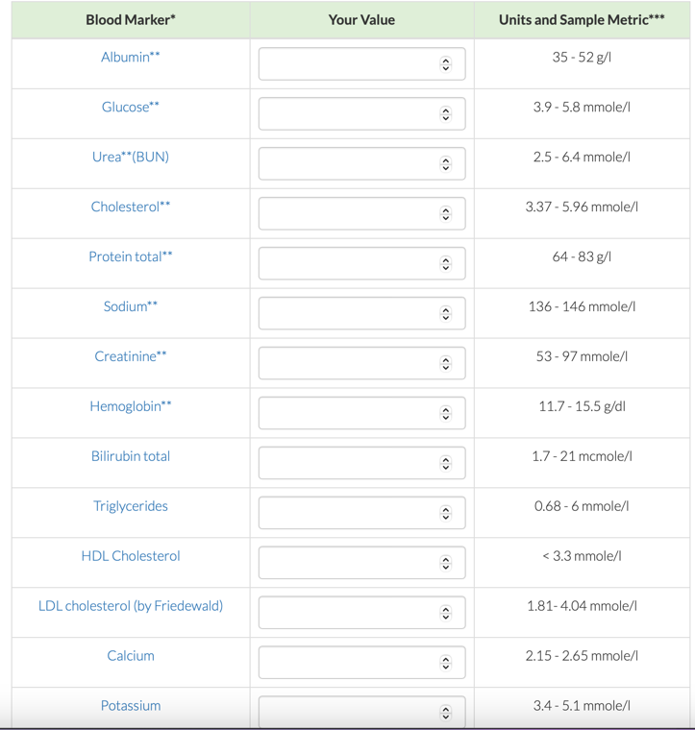
Сурет 2. Биомаркерлер.

Зерттеудің негізгі нәтижелері калориясы шектелген диета, емдік-сауықтыру курсы, оның ішінде физиотерапия, энтеросорбция, ағзаның шығару жүйесін ынталандыру, фитотерапия, гидротерапия және жылумен емдеу сияқты шараларды қамтитын санаторий жағдайындағы екі апталық кешенді медициналық бағдарламалардың биологиялық жасты төмендетуге ықпал етуі мүмкін екенін көрсетті. Бұл әсер Aging.AI 3.0 жүйесінің көмегімен бағаланған. Авторлар медициналық spa-бағдарламалардың қартаю сапасын жақсартуда белгілі бір әлеуеті бар екенін атап көрсетеді. Аталған зерттеудің толық сипаттамасы Евгений Путиннің жұмысында берілген [20].
Бұл зерттеу қартаю биологиясындағы маңызды мәселелердің біріне, яғни емдік араласулардың тиімділігін бағалауға мүмкіндік беретін сенімді биомаркерлер жиынтығының жеткіліксіздігіне арналған. Жұмыста стандартты қан талдауының нәтижелері негізінде адамның хронологиялық жасын болжауға арналған әртүрлі архитектура, тереңдік және оңтайландыру тәсілдерімен құрылған 21 терең нейрондық желіден тұратын модульдік ансамбль ұсынылған. Кәдімгі медициналық тексерулерден алынған 60 мыңнан астам үлгі негізінде оқытылған модельдердің ішінде ең жақсы нәтиже көрсеткен нұсқа 83,5% дәлдікке қол жеткізген. Сонымен қатар ол альбумин, глюкоза, сілтілі фосфатаза, мочевина және эритроциттерді ең маңызды маркерлер ретінде айқындаған.
Практикалық қолдану мақсатында Aging.ai онлайн жүйесі де ұсынылған. Бұл құрал қартаюмен байланысты биомаркерлерді салыстырмалы түрде қолжетімді және инвазивтілігі төмен тәсілмен бақылауға мүмкіндік береді. Бұдан бөлек, ансамбльдік тәсіл белгілердің маңызын жан-жақты бағалауға жол ашады. Жалпы алғанда, әдебиетте машиналық оқытуға негізделген осындай зерттеулер саны жылдан жылға артып келеді.
Қартаюды зерттеуде биологиялық тұрғыдан маңызды белгілерді анықтау және жасанды интеллектке негізделген модельдерді түсіндіруді жеңілдету үшін қазіргі кезде әртүрлі заманауи стратегиялар қолданылып жүр. Солардың ішіндегі ең кең таралған бағыттардың бірі — машиналық оқыту.
Машиналық оқыту.
Машиналық оқыту (ML) — деректер негізінде заңдылықтарды үйреніп, сол арқылы болжам жасауға мүмкіндік беретін алгоритмдер жиынтығы [21]. Бұл тәсіл, әсіресе, нақты ережелерді алдын ала толық сипаттау қиын болатын есептерде тиімді. Қазіргі кезде кең қолданылатын дәстүрлі машиналық оқыту әдістерінің қатарына k-жақын көршілер әдісі (kNN), логистикалық регрессия, шешім ағаштары, random forest және басқа да алгоритмдер жатады.
Терең оқыту.
Терең оқыту (deep learning, DL) — машиналық оқытудың деректер ішіндегі күрделі және сызықтық емес байланыстарды анықтауға бағытталған бағыты [16]. Бұл тәсіл бірнеше қабаттан тұратын нейрондық желілерге негізделеді. Осындай құрылымдар әдетте терең нейрондық желілер (deep neural networks, DNN) деп аталады. Олардың басты ерекшелігі — ақпаратты бірнеше деңгей арқылы өңдеуі. Яғни, қарапайым жасанды нейрондық желілермен салыстырғанда, терең нейрондық желілер деректердегі жасырын әрі күрделі заңдылықтарды жақсырақ анықтай алады. Әдетте енгізу және шығару қабаттарынан бөлек бірнеше жасырын қабаты бар жүйелер терең оқыту модельдері ретінде қарастырылады. Сондықтан «терең» ұғымы мұнда қабаттар санының көптігін білдіреді. Басқа нейрондық желілер сияқты, мұндай модельдер де әртүрлі функциялар мен тәуелділіктерді жуықтап сипаттауға қабілетті әмбебап құрал болып саналады.
Жоғарыда келтірілген тәсілдерге сүйене отырып, біріншісіне ДНҚ қажет, бұл көп уақытты алады, ал екіншісіне тым көп талдау қажет, сондықтан бірнеше биомаркерлері бар эксперименттік зерттеу ұсынылады. 1-кестеде ерте қартаюды талдау және корреляцияны есептеу үшін таңдалған негізгі көрсеткіштер берілген. Бұл пациенттерге қан анализі қажет, нәтижелер мәліметтер базасында өңделеді және Python тіліне негізделген бағдарламалық жасақтама жасалады.

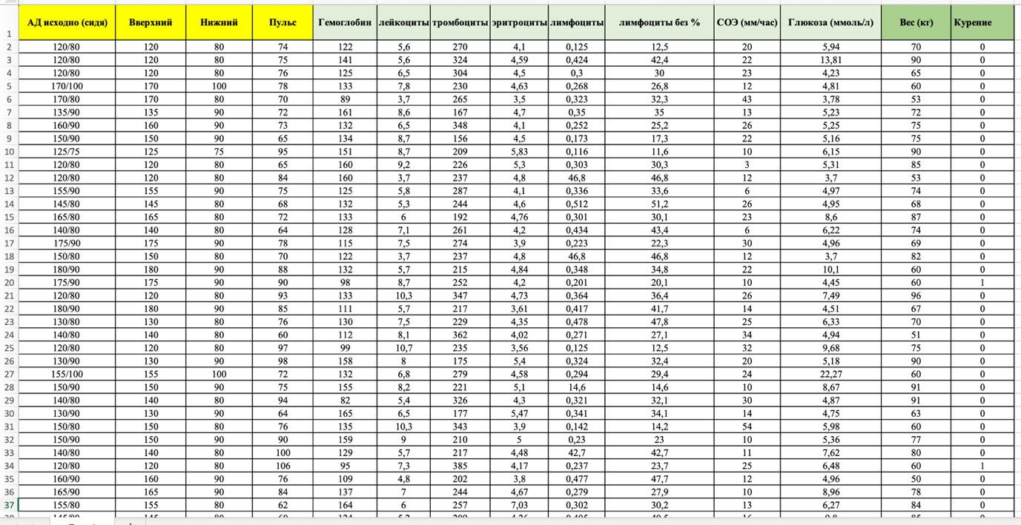
Кесте 1. Маңызды маркерлар.
Қорытындылай келе, бұл бөлімде биомаркерлерді анықтаудың әртүрлі тәсілдері, сондай-ақ жасқа байланысты аурулар мен ерте қартаюды бағалауға арналған қолданыстағы цифрлық шешімдер қарастырылды. Aging.ai жүйесіне қатысты да әдебиетте бірқатар зерттеулер жарияланған. Соған қарамастан, ерте қартаюды жасанды интеллект көмегімен зерттеу бағытында әлі де жаңа, неғұрлым сенімді және клиникалық тұрғыдан қолдануға болатын тәсілдер қажет. Себебі өмір сүру ұзақтығының артуы әрдайым белсенді әрі сапалы ұзақ өмір сүрудің артуын білдірмейді.
Қазіргі әлемдегі өзекті мәселелердің бірі — халықтың қартаюымен қатар, жасқа байланысты аурулардың, ең алдымен жүрек-қантамыр ауруларының көбеюі. PRISMA стандарты бойынша жүргізілген және 2500-ден астам жазбаның ішінен іріктелген 65 зерттеуді қамтыған жүйелі шолу жүрек ауруларын болжауда машиналық оқытудың қазіргі даму бағыттарын көрсетті [5]. Құрылымдалған клиникалық деректерге негізделген зерттеулердің басым бөлігінде ансамбльдік әдістер қолданылса, терең оқыту әдістері көбіне құрылымдалмаған деректерге, соның ішінде ЭКГ сигналдары мен кардиовизуализация нәтижелеріне пайдаланылған. Көптеген жарияланымдарда жоғары дәлдік көрсеткіштері берілгенімен, мұндай модельдердің нақты клиникалық тәжірибеге енгізілуі әлі де шектеулі. Бұл, бір жағынан, сыртқы валидацияның жеткіліксіздігімен, екінші жағынан, ашық қолжетімді бірнеше дереккөзге шамадан тыс тәуелділікпен және күрделі «қара жәшік» модельдердің интерпретациясының әлсіздігімен байланысты. Сондықтан авторлар бұл саладағы келесі қадам тек метрикаларды арттыру емес, сенімді сыртқы тексеруді қамтамасыз ету, кең әрі репрезентативті деректерді пайдалану және клиникалық практикада түсінікті, интерпретацияланатын модельдер әзірлеу болуы тиіс деген қорытындыға келеді.
Жүрек-қантамыр аурулары бүкіл әлемде де, Қазақстанда да өлім-жітім мен мүгедектік ауыртпалығының негізгі себептерінің бірі болып қалып отыр. ДДҰ деректеріне сәйкес, Қазақстан жүрек-қантамыр ауруларының даму қаупі жоғары аймақтардың қатарына жатады [22]. Сонымен қатар, Қазақстандағы осы аурулардан болатын өлім-жітім деңгейі Орталық Азиядағы ең жоғары көрсеткіштердің бірі ретінде сипатталады. Осыған байланысты кардиология саласындағы басты міндеттердің бірі — жүрек-қантамыр өлімін төмендету, ауруды ерте кезеңде анықтау және оның алдын алу.
Осы тұрғыдан алғанда, жасанды интеллекттің рөлі ерекше. Ол жүрек-қантамыр ауруларын уақытылы анықтауға, қауіп факторларын бағалауға, сондай-ақ иммунологиялық және биохимиялық маркерлер негізінде қауіп-қатерлерді болжауға мүмкіндік береді. Бұдан бөлек, жүрек-қантамыр аурулары жасқа байланысты патологиялар қатарына жататындықтан, оларды ағзаның патологиялық қартаюының маңызды көріністерінің бірі ретінде қарастыруға болады. Жүрек-қантамыр жүйесінің жай-күйі көп жағдайда адамның биологиялық жасымен де байланысты. Сондықтан жасанды интеллект көмегімен қартаю маркерлерін іздеу, тамырлық қартаюға әсер ететін эндокриндік, метаболикалық, иммунологиялық және құрылымдық-функционалдық өзгерістердің өзара байланысын зерттеу де ғылыми тұрғыдан өзекті бағыт болып саналады.
ДДҰ-ның 2022 жылғы мәліметтері бойынша, жүрек-қантамыр ауруларынан 19,8 миллион адам қайтыс болған, бұл әлемдегі барлық өлім жағдайларының 32%-ын құрайды. Болжам бойынша, 2050 жылға қарай бұл көрсеткіш едәуір өсіп, шамамен 36 миллион жағдайға жетуі мүмкін. Қазақстанда да жағдай алаңдатарлық: 2013–2020 жылдар аралығында жүрек-қантамыр аурулары бойынша жалпы сырқаттанушылық 40%-ға, ал алғаш анықталған сырқаттанушылық 32%-ға артқан. 2025 жылы Қазақстан Республикасында жүрек-қантамыр ауруларынан болатын өлім-жітім 100 мың тұрғынға шаққанда 478 жағдайды құрады. Мұндай өсімнің негізгі себептерінің бірі — егде жастағы халық үлесінің артуы.

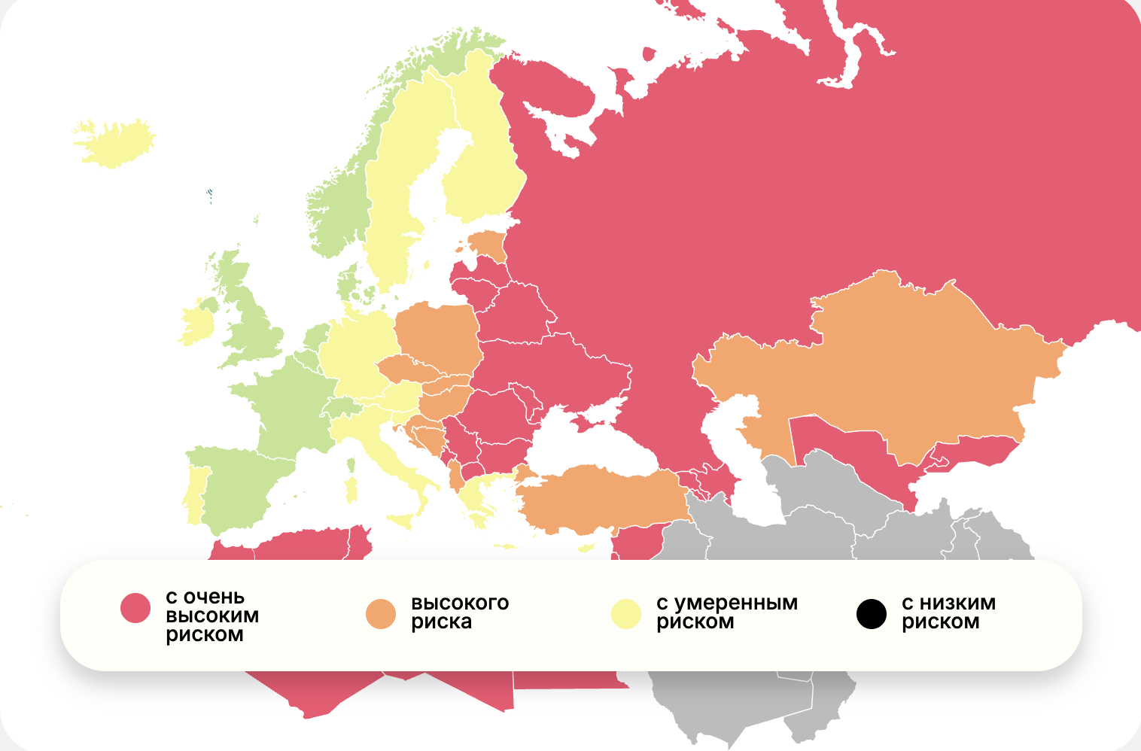

Сурет 3. Еуропа елдерінің жүрек-қан тамырлары ауруларының қауіп санаттары бойынша географиялық таралуы

Диагностика мен емдеудің заманауи әдістері пациенттердің өмір сапасын едәуір жақсартуға мүмкіндік береді. Алайда емдеу мен профилактика стратегияларын тиімді жоспарлау үшін әртүрлі физиологиялық және мінез-құлық факторларының жүрек-қантамыр жүйесінің қартаюына қалай әсер ететінін терең түсіну қажет. Халықаралық зерттеулер егде жастағы адамдарда жүрек-қантамыр ауруларының дамуы өмір салтымен, тамақтану ерекшеліктерімен, генетикалық полиморфизмдермен, иммундық қабынумен, эндотелий дисфункциясымен және басқа да факторлармен байланысты екенін көрсетеді [23]. Дегенмен, жеделдетілген жүрек-қантамырлық қартаю жағдайында осы факторлардың өзара ықпалы Қазақстан популяциясында әлі де жеткілікті зерттелмеген.
Кардиологиядағы профилактикалық бағыттың негізгі мақсаты — жүрек-қантамыр аурулары қаупі жоғары адамдарды ерте кезеңде анықтау. Осы тұрғыдан алғанда математикалық модельдеу күрделі биологиялық жүйелерді талдаудың және олардың даму динамикасын болжаудың маңызды құралы болып табылады. Соңғы жылдары математикалық модельдеу әдістері медицинада әртүрлі ауруларды зерттеуде және емдеудің жекелендірілген тәсілдерін әзірлеуде кеңінен қолданылып келеді. Әсіресе дифференциалдық теңдеулер мен ықтималдық әдістеріне негізделген модельдер көптеген өзара байланысты факторларды ескеруге және ұзақ мерзімді болжам жасауға мүмкіндік береді.
Қолданыстағы болжамдау тәсілдерінде биомаркерлерді пайдалану маңызды орын алады. Біздің зерттеуде жүрек-қантамырлық қартаюды сипаттайтын ықтимал биомаркерлер ретінде әлеуметтік-мінез-құлық факторлары мен клиникалық көрсеткіштер қарастырылды. Олардың қатарына жыныс, отбасылық жағдай, білім деңгейі, темекі шегу, алкоголь тұтыну, мүгедектік, физикалық белсенділік, жалпы холестерин, артериялық гипертензия, дене салмағының индексі, жүректің ишемиялық ауруы, миокард инфарктісі, қант диабеті және созылмалы жүрек жеткіліксіздігі енгізілді.
Жүрек-қантамыр оқиғаларының қаупін бағалауға арналған шкалалар негізінен жүрек-қантамырлық өлім мен өлімге әкелмейтін асқынулардың алдын алуға және оларды болжауға бағытталған. Мысалы, SCORE шкаласы алдағы 10 жыл ішіндегі жүрек-қантамыр ауруларынан болатын өлім қаупін бағалауға арналған. Ал оның жаңартылған нұсқалары — SCORE2 және SCORE2-OP — тиісінше 40–69 жас аралығындағы және 70 жастан асқан адамдарда өлімге әкелетін және өлімге әкелмейтін жүрек-қантамыр оқиғаларының 10 жылдық қаупін болжау үшін қолданылады. Бұл шкалаларда жас, жыныс, темекі шегу, артериялық қысым және холестерин деңгейі ескеріледі. Соған қарамастан, бұл тәуекел шкалаларының белгілі бір шектеулері бар: олар әрбір нақты адам үшін әрдайым жеткілікті дәлдік бере бермейді, сондай-ақ «қалдық тәуекел» мәселесі де сақталады [24].
Polo Y La Borda және әріптестері [25] псориаздық артриті бар пациенттердегі жоғары жүрек-қантамыр қаупін анықтау үшін қолданылатын төрт алгоритмнің болжамдық құндылығын бағалады. Зерттеуде SCORE, оның модификацияланған нұсқасы mSCORE, EULAR 2015/2016 ұсынымдары, SCORE2 және QRISK3 шкалалары қарастырылған. Нәтижесінде барлық төрт шкала жүрек-қантамыр оқиғаларымен статистикалық тұрғыдан мәнді байланыс көрсеткені анықталды (p < 0,001). Авторлар бұл алгоритмдердің псориаздық артриті бар адамдарда төмен және жоғары жүрек-қантамыр қаупін ажыратуда пайдалы екенін көрсетті. Сонымен қатар QRISK3 пен SCORE2 біріктірілген модель QRISK3-тің дискриминациялық қабілеті мен SCORE2-нің калибровкалық дәлдігі арасындағы тиімді үйлесімді қамтамасыз еткені көрсетілді.
Медицинада және эксперименттік зерттеулерде математикалық модельдерді әзірлеу мәселесі қазіргі ғылыми қауымдастықта кеңінен қарастырылып келеді. Мароковтың зерттеуінде [26] бірінші ретті автономды ODE жүйесіне негізделген қартаюдың қарапайым математикалық моделі ұсынылған. Бұл модельдің негізгі болжамы — ағзада ондаған жылдар ауқымындағы хронологиялық уақытты дәл есептейтін біртұтас ішкі «сағаттың» болмауы. Оның орнына ағзада әрқайсысы өз биологиялық уақытын сипаттайтын ішкі факторлар жүйесі қарастырылады. Автордың пікірінше, ұсынылған модель әртүрлі биологиялық ішкі жүйелердегі жасқа байланысты өзгерістер жөніндегі эксперименттік деректерді жүйелеуге мүмкіндік береді. Тіпті сызықтық жуықтау жағдайында да модель параметрлері қартаю үдерісіне әсер ететін себеп-салдарлық байланыстарды сандық тұрғыдан сипаттауға көмектеседі.
Murase және әріптестері [27] қартаю үдерісін көпжасушалы жүйенің бірөлшемді моделі арқылы сипаттаған. Авторлар бастапқы кезеңдерде жасушалар арасындағы қарапайым өзара әрекеттесулер үйлесімді заңдылықтарды қалыптастыратынын, ал кейінгі кезеңдерде күрделі өзара ықпалдар хаостық өзгерістерге әкелуі мүмкін екенін көрсеткен. Мұндай тәсіл қартаюдың динамикалық сипатын түсіндіруге мүмкіндік береді.
Сонымен қатар болжау сапасын бағалауда қолданылатын стандартты метрикалар әрқашан қабылданатын шешімдердің клиникалық салдарын ескере бермейді. Көптеген decision-analytic тәсілдер күрделі болуы мүмкін немесе қосымша ақпаратты талап етеді, әсіресе модель үздіксіз тәуекел мәндерін берген жағдайда. Осыған байланысты авторлар [6] Decision Curve Analysis (DCA) әдісін ұсынған. Бұл әдіс пациенттің немесе дәрігердің таңдауын бейнелейтін шекті ықтималдықты пайдалану арқылы әртүрлі шектерде net benefit есептеуге және decision curve құруға мүмкіндік береді. Практикалық мысалдар DCA тәсілінің модельдің қай клиникалық жағдайда шын мәнінде пайдалы екенін, бұл пайданың мөлшерін және қандай болжау стратегиясы тиімдірек екенін анықтауға көмектесетінін көрсетеді. Осы себепті бұл әдіс диагностикалық және болжамдық модельдерді салыстыру үшін қолайлы құралдардың бірі болып саналады.
Зерттеу [28] жасушалық қартаюды сипаттайтын күрделі механизмдерді екі негізгі метаболикалық орталық — mTOR және NAD+-тәуелді SIRT1 деацетилазасы тұрғысынан қарастырады. Эксперименттік деректер бұл екі жолдың өзара байланысын көрсеткенімен, олардың нақты әрекеттесу тетіктері әлі толық анықталмаған. Осыған байланысты авторлар аталған механизмдерді тереңірек түсіндіру үшін эксперименттік тәсілдермен қатар компьютерлік модельдеуді қолдануды ұсынады. Жұмыста негізгі модельдер талданып, модельдеу үшін жеңілдетілген реакциялық жол ұсынылған. Сонымен бірге компьютерлік модельдеудің шектеулері мен осы бағыттағы болашақ зерттеу мүмкіндіктері де сипатталған. Авторлардың пікірінше, мұндай тәсілдің басты шектеулерінің бірі — дәл параметрлер жиынтығын қажет етуі. Сондықтан алдымен жақсы зерттелген механизмдерді кезең-кезеңімен модельдеп, содан кейін ғана салауатты өмір сүру ұзақтығын арттыруға немесе қартаю үдерісін баяулатуға бағытталған жаңа емдік тәсілдерді әзірлеуге көшу қажет.
Сонымен қатар [29] еңбекте тірі жүйелердің қартаюына қоршаған орта факторларының әсерін сипаттайтын математикалық модель ұсынылған. Бұл модель биологиялық жүйедегі бұзылу мен қалпына келу үдерістерінің бәсекелестігіне негізделген және автокаталитикалық реакциялар кинетикасымен түсіндіріледі. Қоршаған орта ықпалы уақытқа тәуелді параметрлер арқылы ескерілген, бұл термодинамикалық және геронтологиялық қағидалармен, сондай-ақ медициналық бақылаулармен үйлеседі.
Hibs [30] өз еңбегінде гомеостаз әсерінен бұзылыстан кейін бастапқы күйіне қайта оралатын жүйелердің физиологиялық мінез-құлқын сипаттайтын модельдерді қарастырған. Бұл модельдерде жүйенің ауытқуына байланысты «өлім шегі» ұғымы енгізілген. Автор шектік мәндердің сандық сипаттамалары қалпына келу уақыты, байланыс коэффициенттері сияқты басқа параметрлерге тәуелді екенін және оларды эксперименттік түрде бағалауға болатынын көрсетеді. Сонымен қатар параметрлердің жас ұлғаюына байланысты өзгеруі және эксперименттік деректер негізінде Гомперц параметрлері тәрізді өлім көрсеткіштерін алу мәселелері де талқыланған.
Sharma және әріптестерінің зерттеуі [10] BRFSS-2015 деректер жиынтығын пайдалана отырып, жүректің ишемиялық ауруын болжауға арналған гибридті терең оқыту тәсіліне арналған. Алдымен корреляциялық талдау негізінде «оңтайлы» белгілер жиынтығы таңдалып, кейін сыныптар теңгерімсіздігін түзету үшін кластерге бағытталған oversampling стратегиясы қолданылған. Осыдан кейін авторлар randomized search cross-validation көмегімен BiLSTM және GRU модельдерінің гиперпараметрлерін іріктеген. Нәтижесінде алынған BiLSTM–GRU гибридті моделі авторлардың мәліметі бойынша 98,28% accuracy көрсеткішіне қол жеткізген және жекелеген LSTM/GRU модельдерінен, сондай-ақ бұрын ұсынылған бірқатар әдістерден жақсы нәтиже көрсеткен. Дегенмен мұндай өте жоғары көрсеткіштерді абайлап түсіндіру қажет, себебі мұндай тәсілдерде, әсіресе бағалау негізінен accuracy-ге сүйенген жағдайда, қайта үйрену қаупі сақталады.
Жасушалардың мәдениет жағдайындағы пролиферативті қартаюы да математикалық модель арқылы сипатталған [31]. ДНҚ зақымдануы жасушалық қартаюдың негізгі себептерінің бірі деген гипотезаға сүйене отырып, авторлар қалыпты және трансформацияланған in vitro жасушалардың шектеулі және шексіз пролиферативті әлеуетін түсіндіретін модель ұсынған. Бұл модельге сәйкес, жасуша популяциясының тағдыры екі қарама-қарсы үдеріске тәуелді: бөлінетін жасушалардың көбею жылдамдығына және генетикалық зақымданудың жинақталу қарқынына. Авторлар компьютерлік модельдеу нәтижелерінің жалпы алғанда эксперименттік деректермен сәйкес келетінін көрсеткен.
Рифиннің математикалық моделіне сүйене отырып, [32] еңбекте Малайзиядағы 5503 ересек адамның деректері негізінде ДДҰ шкаласы арқылы жүрек-қантамыр ауруларының 10 жылдық қаупі бағаланған. Зерттеу нәтижесінде қатысушылардың 4,9%-ында жоғары қауіп деңгейі (≥20%) анықталған. Бұл көрсеткіш ерлер арасында 7,3% болса, әйелдерде 2,5% болған. Негізгі қауіп факторлары ретінде білім деңгейінің төмендігі, жұмыссыздық, семіздік және физикалық белсенділіктің жеткіліксіздігі көрсетілген (aOR = 2,19). Авторлар тәуекелді азайту шаралары ретінде салауатты өмір салтын насихаттауды, скринингтік тексерулер жүргізуді және ақпараттық-ағарту науқандарын ұсынады. Бұл нәтижелер жоғары қауіп тобына жататын адамдар үшін мақсатты профилактикалық бағдарламалардың маңызын көрсетеді.
Ауқымды зерттеуде [33] 40–69 жас аралығындағы 10 432 адамның деректері пайдаланылып, артериялық гипертензияны, дислипидемияны, 2 типті қант диабетін және мультиморбидтілікті болжауда семіздіктің 17 көрсеткішінің диагностикалық құндылығы салыстырылды. ROC-қисықтары мен логистикалық регрессия нәтижелері қытайлық висцеральды семіздік индексі (CVAI) мен триглицерид-глюкоза индексі (TyG) артериялық гипертензия мен мультиморбидтілікті жақсырақ болжайтынын көрсетті. Ал дислипидемияны болжауда дене салмағының индексі (BMI) неғұрлым тиімді болған.
262 923 пациентті қамтыған ірі көпұлтты EHR-зерттеуде [11] 5 жылдық ASCVD қаупін бағалауға арналған машиналық оқыту модельдері әзірленді. Нәтижесінде gradient boosting әдісі pooled cohort equations-пен салыстырғанда, стандартты шкаланы қолдану критерийлеріне сәйкес келетін пациенттерде жоғары дискриминациялық қабілет көрсеткені анықталды (AUC 0,835 және 0,775). Зерттеудің маңызды қорытындыларының бірі — машиналық оқыту модельдері PCE критерийлеріне сәйкес келмейтін пациенттер үшін де тәуекелді бағалауға мүмкіндік берген. Бұл нақты клиникалық тәжірибеде әртүрлі популяциялар арасындағы кейбір олқылықтарды азайтуға ықпал етеді.
[34] зерттеуде мультиомикалық технологиялар мен машиналық оқыту әдістерін біріктіру арқылы жүрек-қантамыр ауруларын жекелендірілген болжау қарастырылды. Авторлар РНҚ-секвенирлеу деректерін, бірнуклеотидті полиморфизмдерді (SNP) және клиникалық ақпаратты біріктіріп, жеке қауіп профильдерін құруға тырысқан. Белгілерді іріктеу нәтижесінде жүрек-қантамыр аурулары бар пациенттерді ажыратуға мүмкіндік беретін 27 негізгі транскриптомдық маркер мен SNP анықталды. Байестік гиперпараметрлік оңтайландырумен бапталған XGBoost моделі жоғары дәлдік көрсеткен. Сонымен қатар SHAP әдісін қолдану RPL36AP37 және HBA1 сияқты биомаркерлердің маңызын түсіндіруге мүмкіндік беріп, бұл тәсілдің басқа ауруларды болжауда да әлеуеті бар екенін көрсетті.
Қытайдың солтүстік-батысындағы Қашқар аймағында жүргізілген эпидемиологиялық зерттеуде [35] жүрек-қантамыр ауруларының негізгі қауіп факторларын анықтау мақсатында 1 887 710 ересек адамның деректері талданған. Деректер Қашқардың перспективалық когорттық зерттеуінен алынған және 2017 жылғы бастапқы мәліметтерді қамтыған. Зерттеуде 16 ықтимал фактор, соның ішінде 7 демографиялық, 4 өмір салтына қатысты және 5 клиникалық көрсеткіш сауалнама мен медициналық тексеру арқылы жиналған. Логистикалық регрессия талдауы барлық факторлардың жүрек-қантамыр ауруларымен статистикалық мәнді байланысын көрсетті (OR 1,03–2,99; p < 0,05). Ал машиналық оқыту әдістері — Random Forest, Random Ferns және Extreme Gradient Boosting — негізгі бес факторды анықтады: жас, мамандық, гипертония, дене жаттығуларының жиілігі және тамақтану ерекшеліктері. Стратификациялық талдау бұл факторлардың әртүрлі кіші топтарда да тұрақты маңызға ие екенін көрсетті. Авторлар жүрек-қантамыр ауруларын Қашқар аймағындағы денсаулық сақтау саласының маңызды мәселелерінің бірі ретінде бағалап, аталған бес факторды профилактикалық шараларды жоспарлауда шешуші деп есептейді.
Жақында жарияланған зерттеуде [36] заманауи математикалық модельдеу әдістері арқылы SARS-CoV-2 инфекциясының таралуы мен жүрек-қантамыр асқынуларының, соның ішінде миокард инфарктісінің, өзара байланысы қарастырылған. Зерттеуде фракталдық-бөлшек операторды қамтитын бөлшек ретті жүйе қолданылып, оның жергілікті және жаһандық тұрақтылығы Ляпунов функциялары арқылы талданған. Сонымен қатар бифуркациялық қасиеттері де зерттелген. Нәтижелердің сенімділігін бағалау үшін модельдің негізгі эпидемиялық сипаттамалары, соның ішінде өміршеңдігі, шектеулілігі және оң шешімдерінің болуы тексерілген. Модельдеу нәтижелері симптоматикалық және симптомсыз ағымдардың жүрек-қантамыр ауруларымен бірлескен әсерін көрсетіп, ауру динамикасын тереңірек түсінуге мүмкіндік берген. Авторлар бұл тәсіл болашақта мұндай күрделі патологиялық жағдайларды болжау мен оларға қарсы стратегиялар әзірлеу үшін пайдалы болуы мүмкін деп қорытындылайды.
Тағы бір зерттеуде [37] тырысқақтың таралуы асимптоматикалық жағдайлар мен емдік араласуларды ескере отырып, бөлшек ретті модель арқылы сипатталған. Жүйенің тұрақтылығын, шектеулілігін және бифуркациялық қасиеттерін бағалау үшін Atangana–Toufik схемасы қолданылған. Нәтижесінде «flip» типті бифуркацияның болмауы көрсетілген. Сонымен қатар аурудың таралу әлеуетін бағалау үшін негізгі репродуктивті сан $R_{0}$есептеліп, сезімталдық талдауы арқылы эпидемиялық үдеріске көбірек әсер ететін факторлар анықталған. MATLAB R2024a ортасында жүргізілген модельдеу нәтижелері асимптоматикалық жағдайларды бақылау мен емдеудің тырысқақтың таралуын шектеудегі маңызды рөлін көрсетті. Авторлар бұл нәтижелер ауру динамикасын жақсырақ түсінуге, ерте анықтау шараларын күшейтуге және күрес стратегияларын жетілдіруге мүмкіндік береді деп қорытынды жасайды.
Зерттеуде [12] k-nearest neighbors алгоритмі мен k-fold cross-validation арқылы бағаланған жасанды нейрондық желіге негізделген коронарлық жүрек ауруын диагностикалау тәсілі ұсынылған. Модельдер Cleveland және Z-Alizadeh Sani деректер жиынтықтары негізінде біріктірілген 573 пациенттің үлгісінде сыналған. Олардың сапасы AUC, F1-score және accuracy метрикалары бойынша салыстырылған. Авторлардың мәліметі бойынша, орташа дәлдік шамамен 96,78%-ға жеткен, бұл жүректің ишемиялық ауруын анықтауда машиналық оқыту әдістерінің әлеуеті жоғары екенін көрсетеді. Дегенмен мұндай өте жоғары көрсеткіштерді сақтықпен бағалау қажет, өйткені қайта үйрену қаупі әрдайым бар.
Зерттеу [38] жүрек-қантамыр ауруларын болжауда жасанды интеллект әдістерін қолдануға арналған жүйелі шолу болып табылады. Онда клиникалық, генетикалық және wearable-деректерге негізделген машиналық және терең оқыту әдістерін пайдаланған 60 зерттеу талданған. Ең жиі және тиімді қолданылған алгоритмдердің қатарына random forest, support vector machine және convolutional neural networks жатқызылған. Сонымен бірге авторлар бірнеше маңызды шектеуді көрсетеді: гетерогенді деректерді біріктірудің жеткіліксіздігі, модельдердің интерпретациялануының күрделілігі және үлгі көлемінің шектеулі болуы. Бұл факторлар аталған шешімдердің клиникалық тәжірибеге кеңінен енгізілуін тежейді. Сондықтан болашақта модельдерді біріктіру, мультимодальды деректерді қолдану және клиникалық валидацияны күшейту қажет екені атап өтіледі.
Зерттеу [39] кардиологиялық диагностикадағы заманауи технологиялық бағыттарды, соның ішінде жасанды интеллект, машиналық оқыту, кескіндерді талдау және телемедицинаны қарастырады. Prisma-ScR әдіснамасы бойынша жүргізілген Scopus дерекқорындағы библиометриялық талдау 2018 жылдан бері кардиологиядағы цифрлық технологияларға қызығушылықтың тұрақты түрде артып келе жатқанын көрсеткен. Негізгі трендтер ретінде дәл медицинада AI қолдану, 3D басып шығару және көпөлшемді деректерді талдау аталады. Авторлар бұл технологиялардың диагностика мен болжамды жақсартуда әлеуеті жоғары екенін мойындай отырып, клиникалық валидация мен деректердің үйлесімділігі мәселелері әлі де толық шешілмегенін атап көрсетеді.
Шахтың жақында жарияланған зерттеуінде [40] жүрек-қантамыр аурулары қаупін болжауға арналған гибридті ансамбльдік құрылым ұсынылған. Бұл тәсіл градиентті бустингті, CatBoost әдісін және нейрондық желілерді көпдеңгейлі архитектурада біріктіреді. Модель жалпыға қолжетімді деректер жиынтығында тексеріліп, оған клиникалық және өмір салтына қатысты факторлар, соның ішінде қан қысымы, дене салмағының индексі және холестерин-глюкоза арақатынасы енгізілген. Белгілердің маңызын түсіндіру үшін SHAP, t-SNE және PCA сияқты explainable AI құралдары пайдаланылған. Нәтижесінде модель AUC-ROC = 0,82 көрсеткішіне жетіп, теңгерімді нәтиже көрсеткен: accuracy — 81%, recall — 83%, F1-score — 82%. Авторлар болжаудың жоғары дәлдігі мен интерпретациялануын қатар қамтамасыз ету клиникалық сенімді арттырып, мақсатты профилактикалық шараларды жоспарлауға көмектеседі деп есептейді.
Келесі зерттеуде [41] жүрек-қантамыр аурулары қаупін бағалауға арналған бейнелеу әдістеріне шолу жасалған. Барлығы 17 зерттеу талданып, ең жиі қолданылатын қауіп факторлары ретінде жас, жыныс, қан қысымы, темекі шегу, қант диабеті және холестерин профилі көрсетілген. Ең көп таралған визуализация әдістеріне графиктер, гистограммалар және визуалды белгілер жатқызылған. Авторлар денсаулық сақтаудағы цифрлық құралдар машиналық оқыту мен визуалды аналитиканы біріктіру арқылы пациенттің түсінуін, мотивациясын және ұсыныстарды орындауын жақсарта алатынын атап өтеді. Соған қарамастан, визуализация тәсілдері болжамдық модельдердің өзіне сирек енгізіледі, ал мобильді денсаулық сақтау құралдарының жүрек-қантамыр нәтижелеріне тікелей әсері жөніндегі дәлелдер әлі де шектеулі.
Add Health когортасының 14 083 қатысушысының деректеріне негізделген Салахтың зерттеуінде [42] жасөспірім кезеңіндегі мәліметтер арқылы ересек жаста жүрек-қантамыр ауруларының ұзақ мерзімді қаупін болжауға арналған түсіндірілетін машиналық оқыту құрылымы ұсынылған. Зерттеуде decision tree, random forest, XGBoost және deep neural network модельдері салыстырылып, ең жоғары нәтижені XGBoost көрсеткен (AUC-ROC = 84,5%, AUC-PR = 96,9%). Explainable AI әдістері арқылы жасөспірім кезеңіндегі негізгі болжаушылар анықталған. Бұл нәтижелер ерте жаста жиналған деректердің жүрек-қантамыр қаупін алдын ала бағалауда маңызды екенін және бастапқы профилактика мен жекелендірілген араласуларды жоспарлауға көмектесетінін көрсетті.
CLAVIS-COVID тіркеліміне негізделген зерттеуде [43] жүрек-қантамыр аурулары немесе қауіп факторлары бар 601 COVID-19 пациентінде нейтрофилдер мен лимфоциттер арақатынасының болжамдық маңызы бағаланған. NLR көрсеткішінің жоғары квартильдері ауруханаішілік өлім-жітімнің жоғарылауымен байланысты болған. Алайда бастапқы NLR көпфакторлы талдауда тәуелсіз болжамдық фактор ретінде расталмаған (AUC = 0,682). Ал кейінгі өлшенген NLR едәуір жоғары болжамдық күш көрсеткен (AUC = 0,893) және t-SNE визуализациясы арқылы өлім-жітімі жоғары кластерлерді анықтауға мүмкіндік берген. Бұл деректер аталған биомаркердің болжамдық құндылығы өлшеу уақытына тәуелді екенін көрсетеді.
Liu, Z. S. және т.б. [45] зерттеуі маңызды үлес қосты, онда Оңтүстік Каролинаның электронды медициналық жазбаларын қолдана отырып, АИТВ-мен (PLHIV) өмір сүретін адамдарда ЖҚА ауруы зерттелді. Зерттеуге 2006-2019 жылдар аралығында диагноз қойылған 9082 пациент кірді. дәстүрлі қауіп факторлары қауымдастығы мен ЖҚА талдау үшін көп факторлы логистикалық регрессия қолданылды. Нәтижелерді визуализациялау түзетілген коэффициенттер коэффициенттерін (aor) және сенімділік аралықтарын көрсететін орман диаграммалары (forest plots) арқылы жүзеге асырылды. Темекі шегу, гипертония, семіздік және созылмалы бүйрек ауруы ЖҚА – мен сенімді түрде байланысты екендігі көрсетілді, ал вирустық супрессияның әсері уақыт өте келе төмендеп, оның қысқа мерзімді және иммундық функцияны қалпына келтірудегі маңыздылығын атап өтті-ұзақ мерзімді.
40–69 жас аралығындағы 10 432 адамның деректерін қамтыған ірі зерттеуде [33] артериялық гипертензияны, дислипидемияны, 2 типті қант диабетін және мультиморбидтілікті болжауда семіздіктің 17 көрсеткішінің диагностикалық құндылығы салыстырылды. ROC-талдау мен логистикалық регрессия нәтижелері қытайлық висцеральды семіздік индексі (CVAI) мен триглицерид-глюкоза индексі (TyG) артериялық гипертензия мен мультиморбидтілікті жақсырақ болжайтынын көрсетті. Ал дислипидемияны болжауда дене салмағының индексі (BMI) неғұрлым тиімді болған.
Малайзияда жүргізілген және 5503 ересек адамды қамтыған зерттеуде [32] ДДҰ шкаласы негізінде жүрек-қантамыр ауруларының 10 жылдық қаупі бағаланған. Нәтижесінде қатысушылардың 4,9%-ында жоғары қауіп деңгейі (≥20%) анықталған. Бұл көрсеткіш ерлерде 7,3% болса, әйелдерде 2,5% болған. Негізгі қауіп факторлары ретінде білім деңгейінің төмендігі, жұмыссыздық, семіздік және физикалық белсенділіктің жеткіліксіздігі көрсетілген (aOR = 2,19). Авторлар қауіпті төмендету үшін профилактикалық бағдарламаларды күшейтуді, скринингтік тексерулер жүргізуді және ақпараттық-ағарту науқандарын кеңейтуді ұсынады.
Қазіргі кезде жасанды интеллект кардиология саласына белсенді енгізіліп, жүрек-қантамыр ауруларын диагностикалау мен болжауда жаңа мүмкіндіктер ашып отыр [46]. Әсіресе конволюциялық нейрондық желілер (CNN) мен қайталанатын нейрондық желілер (RNN) ЭКГ сигналдарын өңдеуде және кейбір ауруларды ерте анықтауда жоғары дәлдік көрсеткен. Мысалы, AI-ECG тәсілдері симптомсыз клапан ақаулары мен атриальды фибрилляцияны анықтауда тиімді екенін көрсетті.
Liu J. және әріптестері [47] NHANES 2013–2014 деректерін пайдалана отырып, қан сарысуындағы жеңіл нейрофиламент тізбегі (sNfL) деңгейінің жүрек-қантамыр аурулары қаупімен байланысын зерттеген. 2035 қатысушыны қамтыған бұл зерттеуде sNfL деңгейінің жоғары болуы жүрек-қантамыр аурулары ықтималдығының артуымен байланысты болған (OR = 1,41). Әсіресе бұл байланыс гипертониясы жоқ адамдарда айқынырақ байқалған. Сонымен қатар sNfL көрсеткішін модельге қосу болжам дәлдігін жақсартқан (AUC = 0,845).
Бангладеште жүргізілген зерттеуде [48] random forest әдісі жүрек-қантамыр қаупін болжауда ең жоғары нәтижелердің бірін көрсеткен. Авторлардың мәліметінше, бұл модель 98,04% дәлдікке, 96,15% precision көрсеткішіне, 100% recall деңгейіне және 0,989 AUC мәніне жеткен. Салыстыру үшін логистикалық регрессия ең төмен дәлдік көрсеткен. Зерттеушілер random forest әдісін клиникалық болжауда перспективалы құрал ретінде қарастырады.
Оңтүстік Кореяда жүргізілген тағы бір зерттеуде [49] 2 типті қант диабеті бар пациенттерде жүрек-қантамыр ауруларын болжауға арналған машиналық оқыту моделі әзірленген. Зерттеу 2008–2022 жылдар аралығындағы деректерге негізделген: оқыту іріктемесіне 12 809 пациент, ал валидациялық іріктемеге 2019 пациент енгізілген. Нәтижесінде random forest моделі ең жақсы көрсеткіштерді берген (AUROC = 0,830 — оқыту іріктемесінде және 0,722 — валидацияда). Негізгі болжаушылар ретінде креатинин мен гликирленген гемоглобин деңгейі анықталған.
Шығыс Қытайда жүргізілген зерттеуде [50] жоғары қауіп тобындағы адамдарда жүрек-қантамыр ауруларының 3 жылдық қаупін бағалауға арналған модель ұсынылған. Модельге жыныс, жас, табыс деңгейі, темекі шегу, алкоголь тұтыну, семіздік, дислипидемия және гипергликемия сияқты факторлар енгізілген. Бұл зерттеуде де random forest алгоритмі ең жақсы нәтиже көрсеткен (AUC = 0,787).
Әртүрлі машиналық оқыту әдістерін салыстырған зерттеуде [51] supervised алгоритмдер ретінде k-NN, SVM, ANN, логистикалық регрессия, SGD және AdaBoost, ал unsupervised тәсілдер ретінде k-means пен иерархиялық кластерлеу қолданылған. Ең жоғары дәлдік көрсеткішін SGD мен жасанды нейрондық желі модельдері көрсеткен (0,900).
Mridha K. жүргізген зерттеуде [52] Kaggle деректер жиынтығы негізінде жүрек-қантамыр ауруларын диагностикалауға арналған бірнеше машиналық оқыту моделі салыстырылған. Нәтижесінде логистикалық регрессия ең жоғары дәлдік көрсеткен: бастапқы талдауда 74%, ал кросс-валидациядан кейін 84,53%. Модель нәтижелерін түсіндіру үшін SHAP және LIME әдістері пайдаланылған.
Қызықты нәтижелердің бірі модификацияланған жасанды ара колониясы алгоритмін (M-ABC) k-жақын көршілер әдісімен (k-NN) біріктіру арқылы алынған [53]. UCI Cleveland деректер жиынтығында бұл тәсіл 89,7% дәлдікке, 85,6% сезімталдыққа және 94,8% ерекшелікке жеткен. Бұл оның дәстүрлі алгоритмдермен салыстырғанда бәсекеге қабілетті екенін көрсетеді.
Осылайша, жасқа байланысты маркерлер адамның функционалдық жай-күйін кешенді түрде сипаттайды. Бір ғана көрсеткіш биологиялық жасты немесе ағзаның нақты жағдайын толық бейнелей алмайды. Сондықтан қартаю қарқынын бағалау көпфакторлы, қолжетімді, аз инвазивті және жасқа байланысты ауруларды ерте кезеңде болжауға бейімделген болуы тиіс. Осы тұрғыдан алғанда, жүрек-қантамыр жүйесінің қартаюын сипаттайтын маркерлерді анықтау ерте профилактика үшін ерекше маңызды.
Алдағы уақытта жүрек-қантамыр ауруларының ерте профилактикасы үшін клиникалық, биохимиялық, иммунологиялық және аспаптық деректерді біріктіре отырып кешенді зерттеу жүргізу қажет. Жасанды интеллект көмегімен алынған жаңа деректер негізінде негізгі гериатриялық синдромдардың бастапқы және қайталама профилактикасына арналған тиімді бағдарламаларды әзірлеуге болады. Мұндай зерттеулердің нәтижелері болашақта гериатрия саласына арналған әдістемелік ұсынымдар мен тиісті нормативтік құжаттарды дайындауға негіз бола алады.
Жалпы алғанда, жасанды интеллект пен машиналық оқыту саласындағы жетістіктер биомедициналық деректерді талдау және жүрек-қантамыр ауруларын болжау үшін жаңа мүмкіндіктер ашып отыр. Бұл тәсілдер биомаркерлер, клиникалық параметрлер және қоршаған орта факторлары арасындағы күрделі байланыстарды анықтауға, сонымен қатар диагностика мен профилактикада жекелендірілген көзқарасты қалыптастыруға мүмкіндік береді.

Кесте 2 – Жүрек-қантамыр ауруларын болжау саласындағы ғылыми зерттеулерге шолу
Жыл | Авторлар | Мақсаты | Деректер түрі | МО/ЖИ әдістері | Мультимодальды белгілер | Сыртқы валидация | Енгізу
2015 | Bürkle et al. | Қартаю биомаркерлері (MARK-AGE) | Популяционная когорта, биомаркеры | – | ± | − | −
2019 | Zhavoronkov et al. | (шолу) қартаю/ұзақ өмір сүру кезіндегі ЖИ | Шолу | – | – | – | –
2022 | Kampaktsis et al. | Атеросклеротикалық аурулардағы ЖИ (шолу) | Шолу | – (Шолу ML/DL) | – | – | –
2023 | Jonas et al. | Диабет–Atherosclerosis–Stenosis by AI | Клиника + бейнелеу (ai тақырыбы бойынша-атеросклероз/стенозды бағалау) | ± (ЖИ-анализ/ML) | ± | ± | ±
2023 | Bernard et al. | Жеке физиологиялық жас | NHANES | + (градиентті бустинг/ML) | ± | ± | −
2025 | Yuda et al. | Тәуекел / бақылау үшін Framingham-да ML | Framingham | + (XGBoost және модельдерді салыстыру) | ± | ± | ±
2025 | Suleimenova et al. | ЖҚА қаупі + тамырлы қартаюды бағалау | Когорта 65+; 795 (анкеты/клиника) + 100 биохимия | + (Logistic Regression + Random Forest + XGBoost; ең қолайлы модельді таңдау) | + | + (жеке үлгі/жас тобы / теру) | + (web-калькулятор)

Жүрек-қантамыр аурулары қаупін болжау үдерісі медициналық деректерді жинау, алдын ала өңдеу, деректерді талдау, маңызды клиникалық және биохимиялық көрсеткіштерді іріктеу, машиналық оқыту модельдерін құру және алынған нәтижелерді объективті сандық және сапалық бағалау кезеңдерінен тұрады. Медициналық деректер негізінде жүрек-қантамыр ауруларының даму қаупін дәл болжау үшін модельдердің тиімділігін бағалау өзекті мәселелердің бірі болып табылады. Сондықтан клиникалық және биохимиялық деректер жинақтарын жан-жақты зерттеу, оларды талдау және алынған нәтижелерді ғылыми негізде бағалау маңызды ғылыми әрі практикалық мәнге ие.

2 ЖАСЫ 65-ТЕН ЖОҒАРЫ ТҰЛҒАЛАРДА ЖҮРЕК-ҚАНТАМЫР АУРУЛАРЫ ҚАУПІН БОЛЖАУҒА АРНАЛҒАН МЕДИЦИНАЛЫҚ ДЕРЕКТЕР ЖИНАҒЫ

2.1 Зерттеу дизайны
Бұл зерттеу жүрек-қан тамырлары ауруларының даму қаупін болжауға арналған машиналық оқыту үлгісін құру үшін егде жастағы пациенттердің клиникалық және биохимиялық деректерін пайдаланды.
Бастапқы деректер жиынтығы медициналық ақпараттың екі тәуелсіз массивін қамтыды. Бірінші массив 65 жастан асқан 100 пациенттің деректерін қамтитын оқыту үлгісі (development dataset) болды. Бұл жинақ машиналық оқытудың болжамды модельдерін әзірлеу және оқыту үшін пайдаланылды.
Екінші деректер массиві 695 пациенттің деректерін қамтитын тәуелсіз сыртқы үлгі (external validation dataset) болды. Бұл үлгі тәуелсіз деректерде жасалған модельдің портативтілігі мен жалпылау қабілетін бағалау үшін қолданылды.
Зерттеуге іріктеу критерийлеріне сәйкес келетін егде жастағы адамдар енгізілді. Ерекшелік критерийлеріне АИТВ-инфекциясы, туберкулез тарихы, зерттеуге енгізілгенге дейін үш ай ішінде кез келген жедел жұқпалы ауру, барабар ынтымақтастық мүмкіндігін шектейтін психикалық бұзылулар, кез келген диагноз қойылған аллергиялық реакциялар, сондай-ақ зерттеуге қатысудан бас тарту кірді. Барлық қатысушылар зерттеудің мақсаттары, әдіснамасы мен шарттары туралы толық ақпарат алды, содан кейін қатысуға жазбаша ақпараттандырылған келісімге ерікті түрде қол қойды.
Зертханалық кезең үшін әрбір қатысушыдан антикоагулянтсыз вакуумдық түтіктерге 3-5 мл веноздық қан өндірілді және 2 сағат ішінде клиникалық-диагностикалық зертханаға жеткізілді. Биохимиялық көрсеткіштер өндірушінің хаттамаларына сәйкес автоматтандырылған биохимиялық анализатордың (Roche Diagnostics, Базель, Швейцария) көмегімен өлшенді. Альбумин, С-реактивті ақуыз (CRP), N-терминалды про-натриуретикалық пептид (NT-pro-BNP), сарысулық холинэстераза, цистатин С және супероксид дисмутаза деңгейлерін анықтау үшін коммерциялық реагенттер жиынтығы қолданылды. Барлық нәтижелер электрондық зертханалық ақпараттық жүйеде құжатталды және кейіннен статистикалық талдау үшін пайдаланылды.
Деректер жиынтығы жүрек-қан тамырлары ауруларының биомаркерлері ретінде келесі көрсеткіштерді, сондай-ақ респонденттердің әлеуметтік мәртебесін сипаттайтын көрсеткіштерді қамтыды:

Кесте 3. Биохимиялық биомаркерлер.
Холестерин | Сарысудағы жалпы холестерин, атеросклеротикалық бляшкалардың пайда болуына қатысатын липидтер алмасуының негізгі құрамдас бөлігі және жүрек-қан тамырлары ауруларының негізгі қауіп факторы
Альбумин | Бауыр ақуызының синтезі мен тағамдық күйін көрсететін негізгі плазмалық ақуыз; деңгейінің төмендеуі қабынумен және жүрек-қан тамырлары ауруларының қолайсыз нәтижелерімен байланысты.
С-реактивті ақуыз (CRP) | Жедел фазалық қабыну ақуызы; мәндердің жоғарылауы жүйелік қабынуды және атеротромбоздық қауіптің жоғарылауын көрсетеді.
Холинэстераза | Холин эфирлерін гидролиздейтін бауырда синтезделген фермент; белсенділіктің төмендеуі қабыну немесе метаболикалық бұзылуларды көрсетуі мүмкін.
NT-proBNP | Қысымның немесе көлемнің шамадан тыс жүктелуіне жауап ретінде кардиомиоциттерден бөлінетін n–терминалды про-В типті натриуретикалық пептид; жүрек жеткіліксіздігінің биомаркері.
Цистатин C | Цистеин протеазаларының төмен молекулалы ингибиторы; бүйрек функциясының сезімтал маркері, шумақтық фильтрация төмендеген кезде жоғарылайды.
Гломерулярлық сүзу жылдамдығы (GFR) | Бүйректің сүзу қабілетін бағалау; GFR деңгейінің төмендеуі жүрек-қан тамырлары ауруларының жоғары қаупімен байланысты.
Супероксидті дисмутаза (SOD) | Супероксид радикалдарының ыдырауын катализдейтін антиоксидантты фермент; төмен белсенділік тотығу стрессін көрсетеді.

Кесте 4. Клиникалық және социалды биомаркерлер.
Темекі шегу | Темекіні белсенді қолдану
Алкоголь | Алкогольді үнемі тұтыну
Дене белсенділігі | Тұрақты жаттығулар деңгейі
Қан қысымы | Қан қысымының созылмалы жоғарылауы
Жүректің ишемиялық ауруы | Коронарлық артерия ауруы жиі коронарлық стенттеу арқылы емделеді;
Цереброваскулярлық апат | Церебральды қан ағымының жедел бұзылуы (инсульт)
Қант диабеті | Инсулин секрециясының бұзылуынан немесе әсерінен туындаған созылмалы гипергликемия

Мақсатты айнымалы ретінде зерттеу жүрек-қан тамырлары ауруларының болуын немесе болмауын қарастырды. Болжамдық модельді құру үшін келесі клиникалық қауіп факторлары қолданылды:
- науқастың жынысы (Gender)
- қант диабетінің болуы (DM)
- созылмалы бүйрек ауруының болуы (CKD)
- темекі шегу (Smoking)
- алкогольді тұтыну (Alcohol)
- жүрек-қан тамырлары ауруларына тұқым қуалайтын бейімділік (Heredity)
- физикалық белсенділік деңгейі (физикалық белсенділік)
- дене салмағының индексі (BMI).
Көрсетілген белгілер тәуекел факторларының клиникалық маңыздылығын, сондай-ақ алдын ала статистикалық талдау нәтижелерін талдау негізінде таңдалды.
Осылайша, қалыптасқан белгілер жиынтығы пациенттердің негізгі клиникалық сипаттамаларын көрсетеді және жүрек-қан тамырлары ауруларының қаупін бағалаудың болжамды моделін құру үшін пайдаланылуы мүмкін.

2.2 Деректерді өңдеу
65 жастан асқан адамдар үшін жүрек-қан тамырлары ауруларының (ЖҚА) қауіп шкаласын әзірлеуге бағытталған зерттеудің жалпы логикасы 2.1-суретте көрсетілген. Ұсынылған құбыр желісі бастапқы клиникалық-анамнестикалық деректерді дайындаудан бастап модельдің сыртқы валидациясына және шешімдерді қолдаудың қолданбалы жүйесінің прототипін жасауға дейінгі кезеңдердің реттілігін көрсетеді.
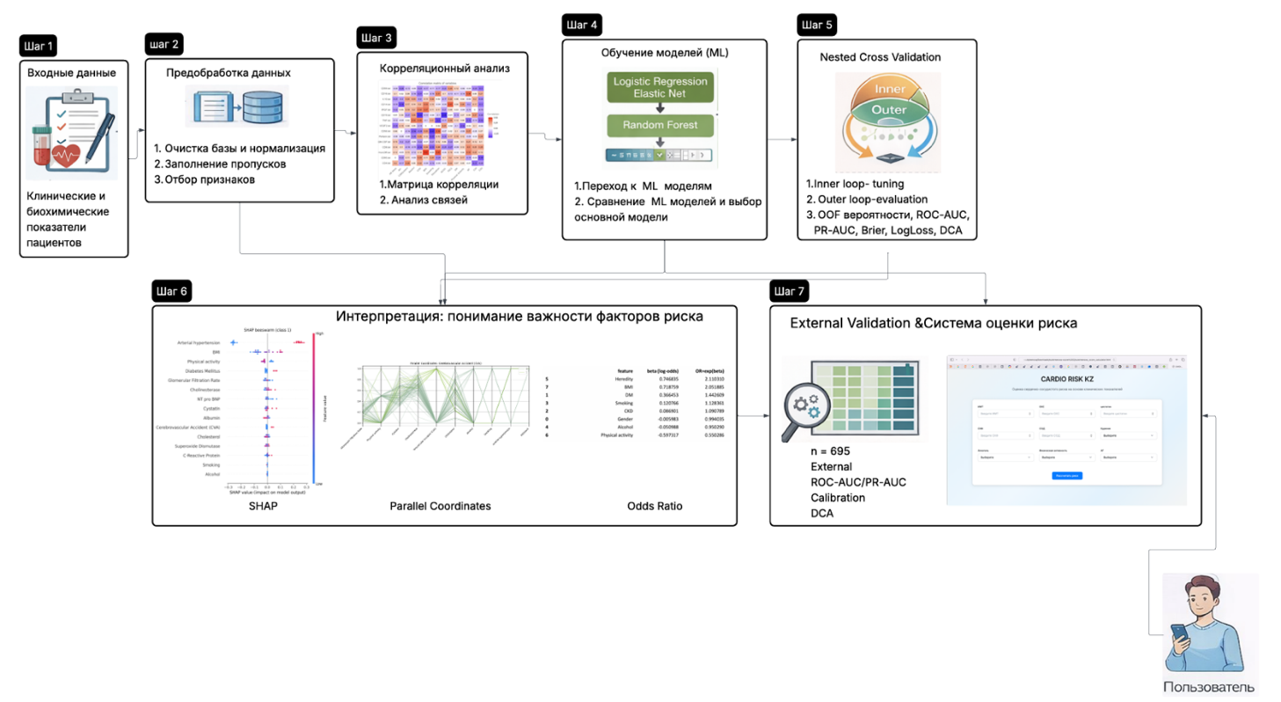
Сурет 4. ЖҚА тәуекел шкаласын зерттеудің және пайплайн әзірлеудің жалпы схемасы

Машиналық оқыту әдістерін қолданар алдында бастапқы ақпараттың сапасын арттыруға және алгоритмдердің дұрыс жұмыс істеуін қамтамасыз етуге бағытталған деректерді алдын ала өңдеу жүргізілді.
Бірінші кезеңде деректерді тазарту жүргізілді. Белгілер мәндерінің дұрыстығы тексерілді, мүмкін енгізу қателері және қайталанатын жазбалар жойылды. Әрі қарай мәліметтер типтері тексеріліп, белгілер кейінгі талдау үшін қажетті сандық форматқа келтірілді.
Келесі кезең өткізіп алған мәндерді өңдеу болды. Бос орындарды толтыру үшін белгілердің таралуын сақтауға және шығарындылардың әсерін азайтуға мүмкіндік беретін медианалық импутация әдісі қолданылды.
Осыдан кейін сандық белгілерді стандарттау жүргізілді. Ол үшін қалыпқа келтіру процедурасы қолданылды, онда белгілердің мәндері нөлдік орташа мәнге және бір стандартты ауытқуға ие болатындай етіп өзгертілді. Бұл кезең әсіресе мәліметтер масштабына сезімтал Машиналық оқыту алгоритмдерінің дұрыс жұмыс істеуі үшін өте маңызды.
Өңдеудің соңғы кезеңінде модель құру үшін қолданылатын белгілер таңдалды. Қорытынды жиынтыққа жоғары клиникалық маңыздылығы бар және жүрек-қан тамырлары ауруларын болжаудың заманауи зерттеулерінде қолданылатын сегіз клиникалық қауіп факторы енгізілді.
Алдын ала өңдеу Машиналық оқыту модельдерін одан әрі статистикалық талдауға және оқытуға жарамды құрылымдық мәліметтер жиынтығын құруға мүмкіндік берді.

2.3 Корреляциялық талдау
Корреляциялық талдау машиналық оқыту модельдерін құрмас бұрын медициналық деректерді алдын ала зерттеудің маңызды кезеңі болып табылады. Оның негізгі мақсаты-белгілер арасындағы статистикалық қатынастарды анықтау, осы байланыстардың күші мен бағытын бағалау және болжамды модельдің тұрақтылығы мен интерпретациясына әсер етуі мүмкін ықтимал көп түсті сызықты анықтау.
Осы зерттеудің бір бөлігі ретінде корреляциялық талдау 65 жастан асқан пациенттердің клиникалық және биохимиялық көрсеткіштеріне бастапқы деректердің құрылымын тереңірек түсіну және жүрек-қан тамырлары ауруларының қаупін болжау үшін белгілерді кейінгі таңдауды негіздеу үшін қолданылды. Жүрек-қан тамырлары патологиясының дамуы көптеген факторлардың жиынтық әсерімен анықталатындықтан, айнымалылар арасындағы байланысты зерттеу тек статистикалық ғана емес, сонымен қатар клиникалық қызығушылық тудырады.
Талдаудың осы кезеңінде келесі міндеттер шешілді: бір-бірімен тығыз байланысты белгілерді анықтау; мақсатты нәтижемен байланысты факторларды анықтау; жеке айнымалыларды алып тастау немесе біріктіру қажеттілігін бағалау; logistic Regression (Elastic Net) және Random Forest модельдерін оқытуға деректерді дайындау. Осылайша, корреляциялық талдау деректерді өңдеу кезеңі мен болжамды модельдерді құру кезеңі арасындағы аралық ретінде қарастырылды

2.4 Машиналық оқыту модельдерін құру
Деректерге алдын-ала талдау жүргізіп, белгілер арасындағы байланысты бағалағаннан кейін зерттеудің келесі кезеңі егде жастағы науқастарда жүрек-қан тамырлары ауруларының даму қаупін бағалауға арналған машиналық оқытудың болжамды модельдерін құру болды.
Бұл кезеңнің негізгі мақсаты клиникалық қауіп факторлары негізінде жүрек-қан тамырлары патологиясының болу немесе даму ықтималдығын болжай алатын модель құру болды. Сонымен қатар, модельге қойылатын маңызды талап болжаудың жоғары дәлдігіне қол жеткізу ғана емес, сонымен қатар медициналық зерттеулер үшін маңызды болып табылатын нәтижелерді түсіндіру мүмкіндігі болды.
Жұмыс барысында машиналық оқытудың екі алгоритмі қарастырылды: elastic Net регуляризациясы бар логистикалық регрессия және кездейсоқ орман алгоритмі (Random Forest). Бұл модельдерді таңдау олардың медициналық болжау міндеттерінде кеңінен қолданылуына, клиникалық деректердің ерекшеліктеріне төзімділігіне және нәтижелерді түсіндіру мүмкіндігіне байланысты болды.

2.4.1 Логистикалық регрессия (Elastic Net)
Логистикалық регрессия-екілік жіктеу есептерін шешу үшін қолданылатын статистикалық модельдеудің кең таралған әдістерінің бірі. Медициналық зерттеулерде бұл әдіс қауіп факторларының аурудың даму ықтималдығына әсерін бағалау үшін кеңінен қолданылады.
Осы зерттеудің бір бөлігі ретінде логистикалық регрессия клиникалық қауіп факторларының жиынтығы негізінде пациенттерде жүрек-қан тамырлары ауруларының болу ықтималдығын модельдеу үшін пайдаланылды. Модель белгілердің сызықтық тіркесімін 0-ден 1-ге дейінгі ықтималдық мәніне түрлендіретін логистикалық функцияны қолдана отырып, мақсатты оқиғаның пайда болу ықтималдығын бағалайды.
Логистикалық регрессияның артықшылығы-оның жоғары түсіндірілуі. Модель коэффициенттері әрбір белгінің ауру ықтималдығының өзгеруіне қосқан үлесін көрсетеді, бұл қауіп факторларын клиникалық түсіндіруге мүмкіндік береді.
Модельдің белгілер арасындағы ықтимал корреляцияға төзімділігін арттыру үшін жұмыста elastic Net регуляризациясы қолданылды. Бұл әдіс регуляризацияның екі түрінің тіркесімі – L1 және L2. Elastic Net пайдалану бір уақытта артық белгілердің әсерін азайтуға және модельді қайта даярлауға жол бермейді.
Регуляризация коэффициенттерді бағалаудың дисперсиясының төмендеуіне ықпал етеді және шағын медициналық деректер жиынтығымен жұмыс істеу кезінде модельдің тұрақтылығын арттырады. Бұл әсіресе пациенттердің шектеулі санын қамтитын Оқу үлгісі үшін өте маңызды.

2.4.2 Random Forest
Машиналық оқытудың екінші моделі ретінде Random Forest алгоритмі қолданылды, бұл көптеген шешуші ағаштардың құрылысына негізделген ансамбльдік жіктеу әдісі.
Кездейсоқ орман модельдер ансамблін құрайды, олардың әрқайсысы бастапқы деректердің кездейсоқ қосалқы үлгісінде оқытылады. Қорытынды шешім алгоритмнің тұрақтылығын арттыруға және қайта оқыту ықтималдығын азайтуға мүмкіндік беретін барлық ағаштардың нәтижелерін біріктіру негізінде қабылданады.
Random Forest-тің маңызды артықшылықтарының бірі-белгілер арасындағы күрделі сызықтық емес тәуелділіктерді анықтау мүмкіндігі. Медициналық мәліметтерде мұндай тәуелділіктер жиі кездеседі, өйткені аурулардың дамуы көптеген қауіп факторларының өзара әрекеттесуімен анықталады.
Сонымен қатар, Random forest алгоритмі деректердегі шығарындылар мен шуға төзімді, бұл оны клиникалық ақпаратты талдауға ыңғайлы құрал етеді. Осы зерттеу шеңберінде Random Forest логистикалық регрессиямен салыстыру және анықталған заңдылықтардың тұрақтылығын бағалау үшін қосымша модель ретінде пайдаланылды.

2.4.3 Модельдерді оқыту
Модельдік оқыту 100 пациенттің деректерін қамтитын оқу үлгісінде орындалды. Әрбір пациент үшін клиникалық қауіп факторларының мәндері және жүрек-қан тамырлары ауруларының болуы немесе болмауы туралы ақпарат қолжетімді болды.
Модельдерді оқытпас бұрын деректер стандартталған, бұл белгілерді салыстырмалы масштабқа келтіруге мүмкіндік берді. Стандарттау ерекшеліктердің сызықтық комбинацияларын қолданатын алгоритмдер үшін өте маңызды.
Модельдердің оңтайлы параметрлерін таңдау үшін гиперпараметрлерді оңтайландыру процедурасы қолданылды. Логистикалық регрессия жағдайында айыппұлдардың L1 және L2 әсер ету дәрежесін анықтайтын реттеу параметрлері реттелді. Random Forest алгоритмі үшін ағаштар санына, ағаштардың тереңдігіне және жапырақтардағы бақылаулардың минималды санына байланысты параметрлер таңдалды.
Гиперпараметрлерді таңдау кросс-тексеру процедураларын қолдану арқылы автоматты түрде орындалды. Бұл оқу үлгісінде ең жақсы болжау сапасын қамтамасыз ететін модель конфигурациясын таңдауға мүмкіндік берді.

2.4.4 Модельдердің сапасын бағалау көрсеткіштері
Машиналық оқыту модельдерінің тиімділігін бағалау үшін медициналық жіктеу міндеттерінде кеңінен қолданылатын бірқатар көрсеткіштер қолданылды.
Сапаның негізгі көрсеткіші ROC қисығының астындағы аймақ (ROC-AUC) болды, ол модельдің аурудың болуы мен болмауы бар науқастарды ажырату қабілетін сипаттайды.
Сонымен қатар келесі көрсеткіштер қолданылды:
- сезімталдық (сезімталдық), модельдің аурумен ауыратын науқастарды дұрыс анықтау қабілетін көрсетеді;
- модельдің ауруы жоқ науқастарды дұрыс тану қабілетін сипаттайтын ерекшелік (ерекшелік);
- жіктеу дәлдігі (Accuracy);
- F1-жіктеудің дәлдігі мен толықтығы арасындағы тепе-теңдікті ескеретін шара;
- Модельдің ықтималдық болжамдарының сапасын бағалайтын Brier Score және LogLoss.
Әр түрлі көрсеткіштердің жиынтығын қолдану модельдің сапасы мен оның клиникалық тәжірибеде қолданылуы туралы толық түсінік береді.

2.4.5 Негізгі модельді таңдау
Модельдерді оқыту және салыстырмалы талдау нәтижелері бойынша болжаудың негізгі моделі ретінде elastic net регуляризациясымен логистикалық регрессия таңдалды. Ансамбльдік әдістердің жоғары көрсеткіштеріне қарамастан, логистикалық регрессияның маңызды артықшылығы бар – қауіп факторларының аурудың ықтималдығына әсерін тікелей түсіндіру мүмкіндігі.
Бұл қасиет шешім қабылдауды клиникалық қолдау жүйелерін әзірлеу кезінде өте маңызды, мұнда дәрігер қорытынды болжамға нақты қандай факторлар әсер ететінін түсінуі керек.
Осылайша, логистикалық регрессия жүрек-қан тамырлары ауруларының қаупін бағалау жүйесін құрудың негізгі моделі ретінде пайдаланылды, ал Random Forest деректер құрылымын қосымша талдау және алынған нәтижелердің тұрақтылығын тексеру үшін қолданылды.

2.5 Nested Cross-Validation
Машиналық оқыту модельдерін құрудағы негізгі міндеттердің бірі-олардың болжау қабілетіне объективті баға беру. Бір оқу және бір сынақ үлгісін пайдалану модельдің сапасын қайта бағалауға әкелуі мүмкін, әсіресе деректердің аздығымен. Осы мәселенің алдын алу үшін осы зерттеуде кірістірілген кросс-тексеру (nested cross-validation) әдісі қолданылды.
Nested cross-validation-бұл деректерді бөлудің екі қабатын: ішкі және сыртқы циклдарды қолданатын кросс-тексерудің кеңейтілген түрі. Бұл тәсіл модельдің гиперпараметрлерін бір уақытта таңдауға және оның жалпылау қабілетіне объективті баға алуға мүмкіндік береді.
2.5.1 Сыртқы кросс-тексеру циклі
Сыртқы кросс-тексеру циклінде оқыту үлгісі бірдей өлшемдегі бірнеше ішкі жиындарға бөлінді. Осы зерттеу шеңберінде әрбір кіші үлгідегі сыныптардың бастапқы таралуын сақтауды қамтамасыз ететін Stratified K-Fold схемасы пайдаланылды.
100 пациенттің деректерін қамтитын оқу үлгісі 3 қатпарға бөлінді. Әр қадамда модельді оқыту үшін екі бүктеме қолданылды, ал үшіншісі оны сынау үшін қолданылды. Осыдан кейін процедура деректердің әрбір бөлігі бір рет сынақ үлгісі ретінде әрекет ететіндей қайталанды. Бұл тәсіл модельдің сапасына бірнеше тәуелсіз баға алуға және деректерді кездейсоқ бөлудің қорытынды нәтижелерге әсерін азайтуға мүмкіндік береді.

2.5.2 Ішкі кросс-тексеру циклі
Машиналық оқыту модельдерінің оңтайлы гиперпараметрлерін таңдау үшін ішкі кросс-тексеру циклі қолданылды. Ол үшін сыртқы циклдің әр қадамында алынған мәліметтердің оқу бөлігі қосымша қосалқы үлгілерге бөлінді.
Бұл зерттеу ішкі циклде 2-бүктелген кросс-валидация схемасын қолданды. Бұл кезеңде логистикалық регрессияны реттеу коэффициенттері мен Random Forest алгоритмінің параметрлерін қоса алғанда, модель параметрлерін оңтайландыру жүргізілді.
Гиперпараметрлерді таңдау grid Search және Randomized Search процедуралары арқылы автоматты түрде орындалды, бұл әртүрлі параметрлер комбинацияларын зерттеуге және модельдің ең тиімді конфигурациясын таңдауға мүмкіндік береді.

2.5.3 Nested cross-validation артықшылықтары
Кірістірілген кросс-тексеруді қолдану модельдерді бағалаудың дәстүрлі әдістеріне қарағанда бірқатар артықшылықтарға ие.
Біріншіден, бұл тәсіл гиперпараметрлерді таңдау және модельдің сапасын бағалау кезеңдері арасында ақпараттың ағып кетуіне жол бермейді. Кәдімгі кросс-тексеру схемасында бұл процестер ішінара қиылысуы мүмкін, бұл сапа көрсеткіштерінің жоғарылауына әкеледі.
Екіншіден, nested cross-validation модельдің жалпылау қабілетін сенімді бағалауды қамтамасыз етеді. Тестілеу оқыту үшін де, параметрлерді оңтайландыру үшін де пайдаланылмаған мәліметтерде жүргізілетіндіктен, алынған нәтижелер алгоритмнің нақты өнімділігін жақсы көрсетеді.
Үшіншіден, бұл әдіс әр бақылаудың жоғары мәні бар шектеулі көлемдегі медициналық мәліметтермен жұмыс жасауда әсіресе пайдалы.
Nested cross-validation қолдану машиналық оқытудың әзірленген модельдерінің тиімділігін объективті және статистикалық негізделген бағалауға мүмкіндік берді.

2.6 Тәуекел факторларын түсіндіру
Медициналық зерттеулердің маңызды міндеттерінің бірі дәл болжамды модельдерді құру ғана емес, сонымен қатар олардың түсіндірілуін қамтамасыз ету болып табылады. Қолданбалы машиналық оқытудың көптеген міндеттерінен айырмашылығы, медициналық салада модельдің болжамына қандай факторлар әсер ететінін және олардың қорытынды шешімді қалай қалыптастыратынын түсіну ерекше маңызды.
Осы зерттеу аясында клиникалық факторлардың жүрек-қан тамырлары ауруларының қауіп-қатерін болжауға әсерін талдау үшін машиналық оқыту модельдерін түсіндірудің заманауи әдістері қолданылды. Бұл әдістер әр белгінің модельді болжауды қалыптастыруға қосқан үлесін анықтауға және сол арқылы алгоритмнің ашықтығын қамтамасыз етуге мүмкіндік береді.
Модельді түсіндіру үшін келесі тәсілдер қолданылды: логистикалық регрессия коэффициенттерін талдау, пермутациялық импорт әдісі және SHAP әдісі (SHapley Additive Explanations).

2.6.1 Odds Ratio
Логистикалық регрессия машиналық оқытудың интерпретацияланған моделі болып табылады, өйткені әрбір коэффициент мақсатты оқиғаның пайда болу ықтималдығының өзгеруіне сәйкес белгінің үлесін көрсетеді. Зерттеудің бір бөлігі ретінде модель коэффициенттері клиникалық қауіп факторларының жүрек-қан тамырлары ауруларының даму ықтималдығына әсерін бағалау үшін пайдаланылды.
Коэффициенттердің оң мәндері белгінің жоғарылауы ауру ықтималдығының жоғарылауымен байланысты екенін көрсетеді, ал теріс мәндер тәуекелдің төмендеуін көрсетеді. Осылайша, модель коэффициенттерін талдау тәуекел факторларының әсер ету бағытын анықтауға мүмкіндік береді.
Сонымен қатар, логистикалық регрессия коэффициенттерін медициналық зерттеулерде кеңінен қолданылатын odds ratio тұрғысынан түсіндіруге болады. Odds ratio көрсеткіші тиісті фактордың мәні өзгерген кезде аурудың ықтималдығы қанша рет өзгеретінін көрсетеді.
Логистикалық регрессияны негізгі модель ретінде пайдалану нәтижелердің интерпретациялануын және алынған нәтижелердің қолданыстағы клиникалық зерттеулермен салыстырылуын қамтамасыз етті.

2.6.2 Permutation importance
Модельдегі белгілердің маңыздылығын қосымша бағалау үшін permutation importance әдісі қолданылды. Бұл әдіс жеке белгінің мәндерін кездейсоқ ауыстыру кезінде модель сапасының өзгеруін өлшеуге негізделген.
Әдістің мәні мынада: модельді оқытқаннан кейін белгілердің біреуінің мәндері бақылаулар арасында кездейсоқ араласады, бұл осы белгі мен мақсатты айнымалы арасындағы байланысты бұзады. Содан кейін модельдің сапасы қайта есептеледі. Егер белгінің мәнін өзгерткеннен кейін модельдің сапасы айтарлықтай нашарласа, бұл болжау үшін осы фактордың жоғары маңыздылығын көрсетеді.
Permutation importance бірқатар артықшылықтарға ие. Біріншіден, бұл әдіс модельге тәуелсіз және оны машиналық оқытудың әртүрлі алгоритмдері үшін қолдануға болады. Екіншіден, бұл белгілердің әсерін тек жеке коэффициенттер деңгейінде емес, бүкіл модель контекстінде ескеруге мүмкіндік береді.
Осы зерттеудің бір бөлігі ретінде permutation importance клиникалық қауіп факторларын олардың модельді болжау дәлдігіне әсер ету дәрежесі бойынша бағалау үшін пайдаланылды.

2.6.3 SHAP-анализ
Тәуекел факторларының әсерін тереңірек талдау үшін SHAP (Shapley Additive Explanations) әдісі қолданылды. Бұл тәсіл кооперативті ойындар теориясына негізделген және әр белгінің модельдің нақты болжамын қалыптастыруға қосқан үлесін бағалауға мүмкіндік береді.
SHAP талдауы модельдің әрбір болжамын барлық белгілердің бірлескен әсерінің нәтижесі ретінде қарастырады және олардың арасындағы үлесті ұтыстарды әділ бөлу принципі бойынша бөледі. Нәтижесінде, әрбір бақылау үшін қандай белгілер аурудың ықтималдығын арттыратынын және қайсысы оны азайтатынын анықтауға болады.
SHAP-тің артықшылықтарының бірі-модельді Ғаламдық және жергілікті түсіндіру мүмкіндігі. Жаһандық интерпретация бүкіл үлгі бойынша ең маңызды қауіп факторларын анықтауға мүмкіндік береді, ал жергілікті интерпретация белгілі бір пациентке белгілердің үлесін көрсетеді.
Осы зерттеуде SHAP қауіп факторларының әсерін бөлуді визуализациялау және жүрек-қан тамырлары ауруларымен байланысты ең маңызды клиникалық көрсеткіштерді анықтау үшін пайдаланылды.

2.6.4 Модельдердің интерпретациясының мәні
Машиналық оқыту модельдерін түсіндіру әдістерін қолдану медициналық зерттеулер үшін өте маңызды. Алгоритмдердің ашықтығы дәрігерлер мен зерттеушілерге модель жұмысының логикасын түсінуге және алынған болжамдардың клиникалық негізділігін бағалауға мүмкіндік береді.
Сонымен қатар, интерпретация Машиналық оқыту алгоритмдеріне деген сенімділікті арттырады және оларды клиникалық шешімдерді қолдау жүйелеріне біріктіруді жеңілдетеді. Медициналық тәжірибе жағдайында нақты болжам алу ғана емес, сонымен қатар модельдің қандай да бір шешім қабылдауының себептерін түсіну маңызды.
Интерпретация әдістерін қолдану жүрек-қан тамырлары ауруларының негізгі қауіп факторларын анықтауға және қолданылатын белгілердің клиникалық маңыздылығын растауға мүмкіндік берді.

2.7 Модельдің сыртқы валидациясы
Машиналық оқытудың болжамды модельдерін дамытудың маңызды кезеңі-олардың тәуелсіз деректердегі жалпылау қабілетін тексеру. Оқу үлгісінде жоғары дәлдікті көрсететін модель жаңа деректерге қолданылған кезде айтарлықтай нашар нәтиже көрсетуі мүмкін. Осындай проблеманың алдын алу үшін осы зерттеуде әзірленген модельдің сыртқы валидациясы жүргізілді.
Сыртқы валидация модельді оқыту процесіне қатыспаған пациенттердің тәуелсіз үлгісінде алгоритмнің тұрақтылығы мен төзімділігін бағалауға мүмкіндік береді. Бұл тәсіл медициналық зерттеулерде болжамды модельдердің практикалық қолданылуын растаудың ең сенімді әдістерінің бірі болып саналады.
Осы жұмыс аясында модельге сыртқы тексеру 695 пациентті қамтитын тәуелсіз деректер жиынтығында жүргізілді. Бұл деректер тек әзірленген алгоритмнің сапасын бағалау үшін пайдаланылды және модельді оқыту кезеңінде қолданылмады.
Модельді сыртқы үлгіге қолданар алдында оқыту үлгісінде алынған параметрлерді қолдана отырып, белгілерді стандарттау жүргізілді. Бұл тәсіл деректердің салыстырылуын қамтамасыз етеді және модельді оқыту мен тестілеу арасында ақпараттың ағып кетуіне жол бермейді.
Сыртқы үлгідегі әрбір пациент үшін оқытылған логистикалық регрессия моделінің параметрлері негізінде жүрек-қан тамырлары ауруларының болу ықтималдығы есептелді. Алынған ықтималдықтар болжау сапасын одан әрі талдау үшін пайдаланылды.

2.7.1 Модельдің сапасын бағалау көрсеткіштері
Тәуелсіз үлгідегі модельдің тиімділігін бағалау үшін медициналық жіктеу міндеттерінде кеңінен қолданылатын бірнеше статистикалық көрсеткіштер қолданылды.
Негізгі метрика ROC-AUC (Area Under the Receiver Operating Characteristic Curve) болды, ол модельдің аурудың болуы мен болмауы бар науқастарды ажырату қабілетін көрсетеді. ROC-AUC мәндері 0-ден 1-ге дейін өзгереді, мұнда жоғары мәндер модельдің кемсітушілік қабілетінің жақсарғанын көрсетеді.
ROC-AUC-Тан басқа зерттеуде келесі көрсеткіштер қолданылды:
- PR-AUC (Area Under the Precision – Recall Curve) - жіктеудің дәлдігі мен толықтығы арасындағы тепе-теңдікті көрсететін метрика және теңгерімсіз медициналық деректерді талдауда әсіресе пайдалы.
- Brier Score-модельдің ықтималдық болжамдарының дәлдігін бағалайтын көрсеткіш. Ол болжанған Ықтималдықтар мен мақсатты айнымалының нақты мәндері арасындағы орташа квадраттық қате ретінде есептеледі.
- LogLoss (шығынның логарифмдік функциясы) – модельдің өз болжамдарына деген сенімділік дәрежесін өлшейтін метрика. LogLoss мәні неғұрлым аз болса, модель оқиғаның ықтималдығын соғұрлым жақсы бағалайды.
Бірнеше метриканы қолдану модельдің тиімділігін жан-жақты бағалауға және оның практикалық қолданылуы туралы толық түсінік алуға мүмкіндік береді.

2.7.2 Модельді калибрлеу
Модельдің кемсітушілік қабілетін бағалаудан басқа, талдаудың маңызды аспектісі ықтималдық болжамдарының калибрленуін тексеру болып табылады. Калибрлеу оқиғаның болжамды ықтималдығы мен оның нақты жиілігі арасындағы сәйкестікті көрсетеді.
Модельдің калибрлеуін бағалау үшін болжамды ықтималдықтарды әр түрлі тәуекел диапазонындағы бақыланатын мәндермен салыстыруға мүмкіндік беретін калибрлеу қисықтары қолданылды. Жақсы калибрленген модель болжамдар мен бақыланатын деректердің тамаша сәйкестігін көрсететін диагональды сызыққа жақындығын көрсетуі керек.
Сонымен қатар, зерттеу ықтималдық болжамдарының жүйелі ауытқуларын түзетуге мүмкіндік беретін модельді қайта калибрлеу әдістерін қолданды. Атап айтқанда, логистикалық функцияның интерсепті мен көлбеуін түзету әдістері қарастырылды.

2.7.3 Модельдің клиникалық пайдалылығын талдау
Әзірленген модельдің практикалық қолданылуын бағалау үшін Decision curve Analysis (DCA) әдісі қолданылды. Бұл әдіс таңдалған ықтималдық шегіне байланысты болжамды модельдің клиникалық пайдалылығын бағалауға мүмкіндік береді. Decision Curve Analysis модельді қолдану стратегиясын барлық пациенттерді емдеу немесе емделмеу сияқты балама тәсілдермен салыстырады. Егер модель қисығы балама стратегиялардан жоғары болса, бұл оның ықтимал клиникалық тиімділігін көрсетеді. Бұл тәсілді қолдану клиникалық шешімдерді қолдау жүйелерін әзірлеу кезінде өте маңызды, өйткені бұл модельдің статистикалық дәлдігін ғана емес, сонымен қатар оның медициналық практикадағы нақты пайдасын бағалауға мүмкіндік береді.

2.7.4 Тәуекелді бағалау шкаласын әзірлеу
Модельдің ықтималдық болжамдары негізінде жүрек-қан тамырлары ауруларының қауіп-қатерін стратификациялау шкаласы жасалды. Ол үшін пациенттерді бірнеше қауіп санаттарына бөлетін ықтималдық шектері қолданылды.
Зерттеу барысында тәуекелдің үш деңгейі анықталды:
- аурудың дамуының минималды ықтималдығымен сипатталатын төмен тәуекел;
- қосымша клиникалық бақылауды қажет ететін аралық тәуекел;
- жүрек-қан тамырлары патологиясының ықтималдығы айтарлықтай жоғарылайтын жоғары тәуекел.
Бұл тәсіл әзірленген модельді пациенттерді стратификациялау және клиникалық шешімдерді қолдау құралы ретінде пайдалануға мүмкіндік береді.
Осылайша, сыртқы валидация тәуелсіз деректерде машиналық оқытудың дамыған моделінің тұрақтылығы мен жалпылау қабілетін бағалауға мүмкіндік берді. ROC-AUC, PR-AUC, Brier Score және LogLoss сияқты көрсеткіштер кешенін қолдану және клиникалық пайдалылықты калибрлеу және талдау әдістерін қолдану болжау сапасын жан-жақты бағалауды қамтамасыз етті.
Жүргізілген талдау егде жастағы науқастарда жүрек-қан тамырлары ауруларының қаупін бағалау үшін әзірленген модельдің қолданылуын растады.

3 ЖҮРЕК-ҚАНТАМЫР АУРУЛАРЫ ҚАУПІН БОЛЖАУҒА ҰСЫНЫЛҒАН МАШИНАЛЫҚ ОҚЫТУ МОДЕЛЬДЕРІ ЖӘНЕ ЗЕРТТЕУ НӘТИЖЕЛЕРІ

3.1 Зерттелетін деректердің статистикалық сипаттамасы
Талдаудың бірінші кезеңінде жүрек-қан тамырлары ауруларын болжау моделін құру және тексеру үшін пайдаланылған зерттеу деректеріне статистикалық сипаттама жасалды. Зерттеу медициналық деректердің екі тәуелсіз жиынтығын қолданды: оқыту үлгісі (development dataset) және тәуелсіз сыртқы үлгі (external validation dataset). Бұл тарауда ұсынылған нәтижелердің негізгі бөлігі келесі мақалада жарияланған:[54].
Оқыту үлгісі машиналық оқыту үлгілерін оқыту және олардың сапасына ішкі бағалау жүргізу үшін пайдаланылған 100 пациенттің деректерін қамтыды. Сыртқы үлгіде 695 пациенттің деректері болды және әзірленген модельді тәуелсіз тексеру үшін қолданылды.
Оқыту үлгісіндегі класстардың таралуы 100 пациенттің 45 бақылауы жүрек-қан тамырлары ауруларының болмау класына сәйкес келетіндігін көрсетті, ал 55 бақылау ауруы барлар класына жатады. Осылайша, оқыту деректер жиынтығындағы класстардың таралуы салыстырмалы түрде теңдестірілген болды, бұл жіктеу модельдерін оқытудың қолайлы шарты.
Сыртқы үлгіге жүрек-қан тамырлары аурулары жоқ 138 пациент және ауруы бар 557 пациент кірді. Осы үлгідегі жүрек-қан тамырлары патологиясы бар науқастардың үлесі шамамен 80% құрады, бұл зерттелетін медициналық популяция құрылымының ерекшеліктерін көрсетеді.
Тәуекел факторлары ретінде зерттеу пациенттің жағдайын және жүрек-қан тамырлары қаупінің негізгі факторларының болуын сипаттайтын клиникалық белгілерді пайдаланды. Мұндай белгілерге мыналар кірді:
- науқастың жынысы
- қант диабетінің болуы
- созылмалы бүйрек ауруының болуы
- темекі шегу
- алкогольді тұтыну
- тұқым қуалайтын бейімділік
- физикалық белсенділік деңгейі
- дене салмағының индексі
Бұл белгілер олардың клиникалық маңыздылығын және қазіргі жүрек-қан тамырлары қаупін зерттеуде таралуын ескере отырып таңдалды.
Модельдерді оқытпас бұрын деректерді алдын-ала өңдеу жүргізілді, оның ішінде тазарту, белгілерді стандарттау және жетіспейтін мәндерді өңдеу. Деректерді дайындау аяқталғаннан кейін болжамды модельдерді одан әрі құру үшін қолданылатын сипаттамалардың жиынтық матрицасы құрылды.
Деректердің статистикалық сипаттамасы модельдердің құрылымын бағалауға және олардың машиналық оқыту әдістерін одан әрі қолдануға жарамдылығын растауға мүмкіндік берді.

3.2 Корреляциялық талдау нәтижелері
Пациенттердің клиникалық және биохимиялық көрсеткіштері арасындағы байланысты анықтау үшін корреляциялық талдау жүргізілді. Талдау нәтижелері белгілер арасындағы қатынастардың күші мен бағытын көзбен бағалауға мүмкіндік беретін корреляциялық матрицаның жылу карталары түрінде ұсынылған. Пирсонның корреляция коэффициенті келесі формула бойынша есептеледі (1):
$$r= \frac{\sum_{i=1}^{N}{\left(x_{i}- \overline{x}\right)\left(y_{i}- \overline{y}\right)}}{\sqrt{\sum_{i=1}^{N}{{\left(x_{i}- \overline{x}\right)}^{2}}}\sqrt{\sum_{i=1}^{N}{{\left(y_{i}- \overline{y}\right)}^{2}}}}$$

Медициналық зерттеулерде корреляция коэффициентінің мәндерін келесідей түсіндіру әдеттегідей:
∣r|< < 0.3-әлсіз корреляция;
0.3≤ ≤ |r|< < 0.5-орташа корреляция;
∣r|≥ ≥ 0.5 - күшті корреляция.
Пирсонның корреляция коэффициентін қолдану пациенттердің клиникалық және биохимиялық көрсеткіштері арасындағы байланыс дәрежесін анықтауға және жүрек-қан тамырлары қаупі факторлары арасындағы ықтимал тәуелділіктерді анықтауға мүмкіндік берді.

Сурет 5. Пациенттердің бүкіл популяциясы үшін клиникалық және биохимиялық көрсеткіштердің корреляциялық матрицасы

5-суретте зерттеуге енгізілген пациенттердің барлық жиынтығы үшін есептелген корреляциялық матрица көрсетілген. Корреляциялық құрылымды талдау көрсеткендей, белгілердің көпшілігі әлсіз және орташа дәрежедегі қатынастармен сипатталады. Корреляция коэффициенттерінің мәндері негізінен -0.3-тен 0.4-ке дейінгі диапазонда болады, бұл айнымалылар арасында айқын мультиколлинеарлықтың жоқтығын көрсетеді.
Бірқатар биохимиялық көрсеткіштер арасында ең айқын оң қатынастар байқалады. Мысалы, альбумин деңгейі мен липидті профиль көрсеткіштері арасында орташа оң корреляция бар, бұл егде жастағы науқастардағы метаболикалық процестердің ерекшеліктерін көрсетуі мүмкін. Сонымен қатар, қабыну маркерлерінің жеке көрсеткіштері жүрек-қан тамырлары қауіп факторларымен әлсіз байланысты көрсетеді.
Ең айқын теріс корреляциялар жүрек-қан тамырлары қаупінің кейбір көрсеткіштері мен биохимиялық маркерлер арасында байқалады, бұл аурудың дамуының негізінде жатқан физиологиялық механизмдердегі айырмашылықтарды көрсетуі мүмкін.
Қарым-қатынас құрылымын егжей-тегжейлі талдау үшін диагноз қойылған жүрек-қан тамырлары аурулары бар науқастардың кіші тобы үшін корреляциялық матрица бөлек құрылды. Бұл талдаудың нәтижелері 6-суретте көрсетілген.

Сурет 6. Жүрек-қан тамырлары аурулары бар науқастар үшін көрсеткіштердің корреляциялық матрицасы

Жалпы үлгіден айырмашылығы, жүрек-қан тамырлары патологиясы бар науқастар тобында жеке белгілер арасында айқынырақ корреляциялық тәуелділіктер бар. Атап айтқанда, кейбір биохимиялық көрсеткіштер жүрек-қан тамырлары қауіп факторларымен күшті байланысты көрсетеді. Бұл аурумен ауыратын науқастар тобында патологиялық процестер айқынырақ көрінетіндіктен болуы мүмкін, бұл клиникалық параметрлер арасындағы қатынастардың жоғарылауында көрінеді.
Дегенмен, тіпті осы кіші топта да күшті мультиколлинеарлықтың болуын көрсететін шекті мәндерден асатын корреляция коэффициенттерінің сыни жоғары мәндері байқалмайды. Бұл таңдалған белгілер жиынтығының дұрыстығын растайды және оларды машиналық оқыту модельдерін құру кезінде бірлесіп пайдалануға мүмкіндік береді.
Осылайша, корреляциялық талдау нәтижелері пайдаланылған клиникалық және биохимиялық көрсеткіштердің өзара байланыстың әртүрлі дәрежесіне ие екенін көрсетті, бірақ маңызды артықтықты көрсетпейді. Бұл көп өлшемді талдау әдістерін қолдануға және машиналық оқытудың болжамды модельдерін құруға қолайлы жағдай жасайды.

3.3 Оқыту нәтижелері және машиналық оқыту модельдерін салыстыру
Деректерді алдын ала өңдеу және корреляциялық талдау кезеңдері аяқталғаннан кейін Алматы қ.65 және одан жоғары жастағы пациенттерде жүрек-қан тамырлары ауруларының қаупін болжау үшін машиналық оқыту модельдерін оқыту орындалды. Зерттеу екі модельді қарастырды: elastic Net регуляризациясы бар логистикалық регрессия, ықтималдық болжамын алуға және модель параметрлері арқылы тәуекел факторларының үлесін бағалауға мүмкіндік береді және Random Forest, белгілердің неғұрлым күрделі өзара әрекеттесуін анықтауға қабілетті. Екі модель де development-те оқытылды-100 пациентті қамтитын үлгі.
Бұл кезеңнің мақсаты сызықтық интерпретацияланған модельдің болжамды қабілетін және сызықтық емес ансамбльдік алгоритмді салыстыру, сондай-ақ кейіннен сыртқы валидация және тәуекелді бағалаудың интеллектуалды жүйесін құру үшін негізгі модельді таңдау болды.
Модельдердің сапасын бағалау үшін олардың дискриминациялық қабілеті мен ықтималдық болжамдарының сапасы қарастырылды. Дискриминациялық қабілет ROC-қисық астындағы аудан (ROC-AUC) және Precision–Recall қисығы астындағы аудан (PR-AUC) арқылы сипатталды. Ал ықтималдық болжамдарының сапасы Brier score және LogLoss көрсеткіштері бойынша бағаланды.
Development іріктемесінде модель конфигурацияларын салыстыру нәтижелері клиникалық логистикалық регрессия моделінің (LR clinical) жоғары дискриминациялық қабілетке ие екенін көрсетті. Белгілер іріктелгеннен кейін құрылған нұсқа (LR selected) бірқатар метрикалар бойынша сапаның төмендеуімен сипатталды. Сонымен қатар салыстырмалы Random Forest моделі (RF selected) ROC-AUC және PR-AUC мәндерінің жоғары немесе соған жақын болуын көрсетті, бұл деректерде айқын болжамдық сигнал бар екенін растайды.
Соған қарамастан, тәуекел шкаласын құру және кейінгі сыртқы валидация үшін негізгі модель ретінде elastic net логистикалық регрессиясы таңдалды. Бұл шешім оның жақсы интерпретациялануымен және клиникалық тәуекелді бағалау жүйесіне енгізуге қолайлылығымен негізделді.
Логистикалық регрессиядағы оқиғаның ықтималдығы логистикалық функция бойынша есептеледі (Формула (2)):
$$P\left(y=1 ∣ x\right)=\frac{1}{1+e^{-z}}, z=β_{0}+β_{1}x_{1}+⋯+β_{n}x_{n}$$

мұндағы $P(y=1∣x)$– жүрек-қан тамырлары ауруларының ықтималдығы, $x_{i}$– белгілердің мәндері, $β_{i}$– модель параметрлері.

3.4 Модельдердің ішкі валидациясы: nested cross-validation және out-of-fold ықтималдығы
Модель сапасын объективті бағалау және гиперпараметрлерді таңдау кезіндегі оптимистік ығысуды болдырмау үшін стратификацияланған nested cross-validation схемасы пайдаланылды. Ішкі цикл гиперпараметрлерді ROC-AUC критерийі бойынша оңтайландыруға, ал сыртқы цикл кейінге қалдырылған іріктемелерде модельдің жалпылау қабілетін тәуелсіз бағалауға бағытталды.
Сыртқы валидация циклдерінің нәтижесінде out-of-fold ықтималдықтар алынды. Яғни әрбір бақылау үшін оны оқытуда пайдаланбаған модельдің болжамы есептелді. Бұл болжамдар ROC және PR қисықтарын тұрғызуға, калибровканы талдауға, Decision Curve Analysis жүргізуге және тәуекел шкаласының шектік мәндерін анықтауға қолданылды.
Формула (3) – ROC қисығы үшін TPR және FPR:

$$TPR=\frac{TP}{TP+FN},FPR=\frac{FP}{FP+TN}$$
PR қисығы үшін дәлдік пен толықтық көрсеткіштері қолданылды (дәлдік және қалпына келтіру). Формула (4) – Precision и Recall:
$$Precision=\frac{TP}{TP+FP},Recall=\frac{TP}{TP+FN}$$
Ықтималдық болжамдарының сапасы Brier score және LogLoss көрсеткіштерімен бағаланды. Формула (5) – Brier score:
$$BS=\frac{1}{N}\sum_{i=1}^{N}{(p_{i}-y_{i})^{2}}$$Формула (6) – LogLoss:
$$LogLoss=-\frac{1}{N}\sum_{i=1}^{N}{(y_{i}ln⁡(p_{i})+(1-y_{i})ln⁡(1-p_{i}}))$$
Ішкі валидация шеңберінде белгілер жиынтығы мен алгоритм түрінің әсерін кезең-кезеңімен тексеруді көрсететін үш модель конфигурациясы қарастырылды: клиникалық логистикалық регрессия (LR clinical), биомаркерлерді таңдағаннан кейінгі кеңейтілген белгілер жиынтығындағы логистикалық регрессия (LR selected), сондай-ақ таңдалған белгілер жиынтығындағы кездейсоқ Орман (RF selected). Сапасы nested CV сыртқы қатпарлары бойынша mean ± SD форматында бағаланды.
Ішкі валидацияның жиынтық нәтижелері 5-6 кестелерде және 7 – 8 суретте келтірілген.

Кесте 5 – Даму үлгісіндегі nested cross-validation нәтижелері (негізгі көрсеткіштер, mean ± SD)
Модель | ROC-AUC | PR-AUC | Brier score | LogLoss
LR clinical | 0.9425 ± 0.0188 | 0.9574 ± 0.0092 | 0.1004 ± 0.0215 | 0.3634 ± 0.0652
LR selected | 0.9129 ± 0.0122 | 0.9396 ± 0.0098 | 0.1236 ± 0.0097 | 0.4416 ± 0.0812
RF selected | 0.9498 ± 0.0365 | 0.9646 ± 0.0249 | 0.1149 ± 0.0103 | 0.3787 ± 0.0110

Кесте 6 – Development-үлгідегі nested cross-validation нәтижелері (жіктеу көрсеткіштері, mean ± SD)
Модель | Accuracy | F1-score | Sensitivity | Specificity
LR clinical | 0.8601 ± 0.0164 | 0.8643 ± 0.0228 | 0.8168 ± 0.0874 | 0.9111 ± 0.1018
LR selected combined | 0.8200 ± 0.0305 | 0.8262 ± 0.0333 | 0.7807 ± 0.0600 | 0.8667 ± 0.0667
RF selected combined | 0.8506 ± 0.0779 | 0.8636 ± 0.0683 | 0.8528 ± 0.1168 | 0.8444 ± 0.2143

Нәтижелер development үлгісіндегі модельдердің жоғары болжамдық қабілетін растайды. Сонымен қатар, Random Forest-тің жоғары көрсеткіштеріне қарамастан, зерттеудің келесі кезеңдерінің негізгі моделі ретінде (тәуекел шкаласының шектерін қалыптастыру және сыртқы валидация) elastic net логистикалық регрессиясы таңдалды, өйткені ол интерпретацияны, тұрақтылықты және клиникалық түсінікті тәуекел шкаласын құру үшін ықтималдық болжамын тікелей пайдалану мүмкіндігін қамтамасыз етеді.
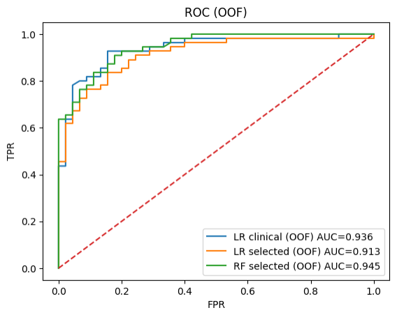
Сурет 7 – LR clinical, LR selected және RF selected үшін ROC қисықтары (OOF).
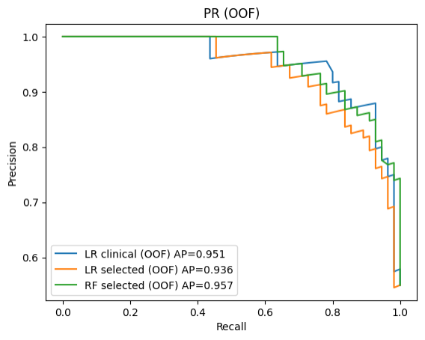
Сурет 8 – LR clinical, LR selected және RF selected үшін PR қисықтары (OOF).

3.4.1 Ықтималдық болжамдарын калибрлеу (development, OOF)
Модельдердің сапасын бағалау кезінде олардың дискриминациялық қабілеті мен ықтималдық болжамдарының нақтылығы ескерілді. Дискриминациялық қабілет ROC-қисық астындағы аудан (ROC-AUC) және Precision–Recall қисығы астындағы аудан (PR-AUC) арқылы сипатталды. Ал ықтималдық болжамдарының сапасы Brier score және LogLoss көрсеткіштерімен бағаланды.
Модельді клиникалық тәжірибеде қолдану үшін тек пациенттерді тәуекел топтарына дұрыс бөлу жеткіліксіз, сонымен қатар тәуекел ықтималдығын дәл бағалау да маңызды. Осыған байланысты nested cross-validation барысында алынған out-of-fold (OOF) болжамдары негізінде ықтималдықтарды калибрлеуге қосымша талдау жүргізілді. OOF ықтималдықтарын пайдалану гиперпараметрлерді іріктеу кезінде туындауы мүмкін оптимистік ығысуды азайтып, болжанған тәуекелдерді нақты бақыланған оқиға жиілігімен неғұрлым дұрыс салыстыруға мүмкіндік береді.
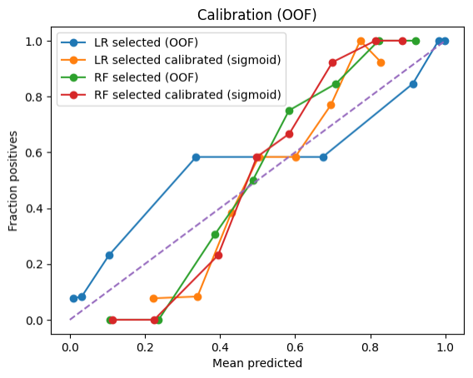
Сурет 9 – LR selected және RF selected үшін development үлгісіндегі калибрлеу қисықтары (OOF) сигмоидты калибрлеуге дейін және кейін (Platt scaling).

9-суретте LR selected және RF selected үлгілері үшін калибрлеу қисықтары калибрлеуге дейін, сондай-ақ сигмоидтық функция бойынша Калибрлеу процедурасынан кейін (sigmoid calibration, Platt scaling) көрсетілген. Диагональ сызық болжанған орташа тәуекел мен оқиға нақты байқалған пациенттер үлесінің толық сәйкестігін көрсетеді. Егер калибрлеу қисығы осы сызықтан ауытқыса, бұл белгілі бір ықтималдық аралығында модель тәуекелді жүйелі түрде артық немесе кем бағалап отырғанын білдіреді.
Қисықтарды салыстыру нәтижесі калибрлеуден кейін екі модельде де болжанған ықтималдықтардың диагональ сызыққа жақындай түскенін көрсетті. Бұл болжамды ықтималдықтардың нақты бақыланған деректермен жақсырақ сәйкес келе бастағанын білдіреді. Осылайша, жүргізілген калибрлеу ықтималдықтарды клиникалық стратификацияда қолданудың сенімділігін арттырып, кейін шешім қабылдау шектерін неғұрлым негізді таңдауға мүмкіндік береді.

3.4.2 Биомаркерлердің болжамға қосқан үлесі (Δlogit, OOF)

Биохимиялық көрсеткіштердің клиникалық модельге қосатын үлесін бағалау үшін out-of-fold болжамдары негізінде қосымша талдау жүргізілді. Ол үшін әрбір пациент бойынша биомаркерлер енгізілген модельдің (selected) ықтималдығы логитке түрлендіріліп, клиникалық модельдің ықтималдығының логитімен салыстырылды. Екі мәннің айырмасы биомаркерлерді қосу нәтижесінде жеке тәуекел болжамының қаншалықты өзгеретінін сандық түрде көрсетуге мүмкіндік берді.
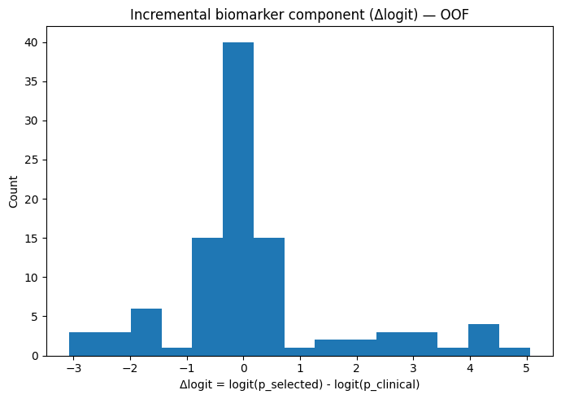
Сурет 10 – Қосымша биомаркер компонентінің таралуы (Δlogit) out-of-fold болжамдарында.

10-суретте Δlogit мәнінің пациенттерге таралуы көрсетілген. Формула (7) – қосымша биомаркер компоненті (Δlogit)
$$Δ{logit}_{i}=logit \left(p_{i}^{\left(sel\right)}\right)-logit \left(p_{i}^{\left(clin\right)}\right), i=1,…,N$$

мұндағы $p_{i}^{(sel)}$– биомаркерлермен болжанған модель (selected) $i$-ші пациент үшін,
$p_{i}^{(clin)}-i$-ші пациент үшін клиникалық модель болжаған оқиғаның ықтималдығы.
Формула (8) – logit- ықтималдықты түрлендіру
$$logit\left(p\right)=\ln{ \left(\frac{p}{1-p}\right)}, 0<p<1$$
$Δ{logit}_{i}>0$ кезінде биомаркерлерді қосу клиникалық модельге қатысты тәуекел бағасын жоғарылатады, $Δ{logit}_{i}<0$– азайтады. Нөлге жақын мәндердің концентрациясы пациенттердің үлкен бөлігінде биомаркерлерді қосу клиникалық модельге қатысты болжамның орташа өзгеруіне әкелетінін көрсетеді. Δlogit айқын оң мәндері бар бақылаулардың болуы биомаркерлер тәуекелді бағалауды айтарлықтай арттыратын пациенттердің кіші тобын көрсетеді; сол сияқты теріс мәндер биомаркерлер болжамды тәуекелді азайтатын жағдайларды көрсетеді. Осылайша, биохимиялық көрсеткіштерді қосу Жеке болжамдарға біркелкі әсер етпейді және жеке клиникалық профильдер үшін ең ақпараттандыруы мүмкін.

3.5 Тәуекел факторларын түсіндіру және модельдердің түсіндірілуі
Модельдердің сапасы бағаланып, калибрлеу нәтижелері талданғаннан кейін келесі маңызды кезең — болжамға қандай факторлар ықпал ететінін түсіндіру болды. Клиникалық зерттеулерде бұл өте маңызды, себебі модель қорытындыларын медициналық тұрғыдан негіздеуге және оны практикада қолдану мүмкіндігін көрсетуге мүмкіндік береді.
Осы жұмыста интерпретация үшін бірнеше тәсіл қолданылды. Негізгі клиникалық модель бойынша логистикалық регрессия коэффициенттері odds ratio арқылы түсіндірілді. Ал сызықтық емес Random Forest (selected) моделі үшін SHAP-талдау пайдаланылды. Бұдан бөлек, факторлардың маңыздылығы out-of-fold болжамдары негізінде есептелген permutation importance арқылы қосымша тексерілді.
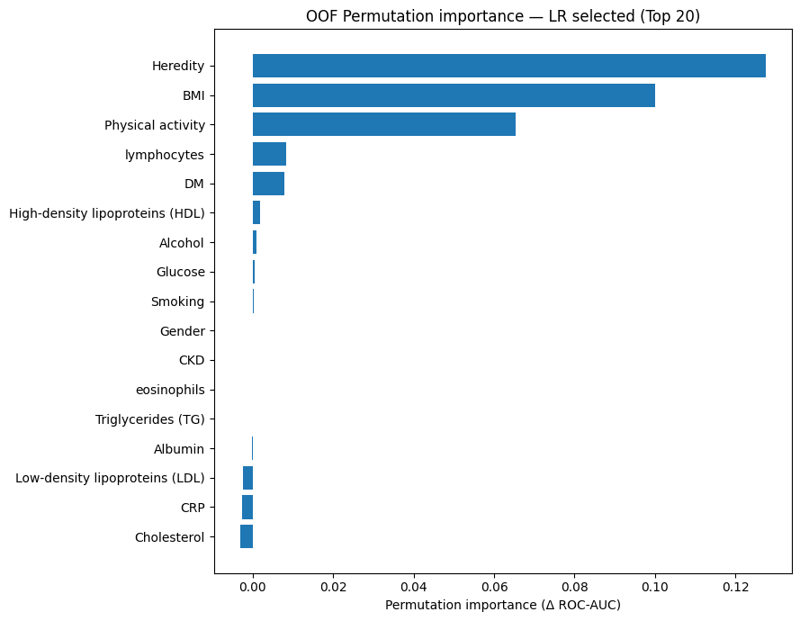
Сурет 11 – Логистикалық регрессия моделі үшін Permutation importance (OOF), Top 20.
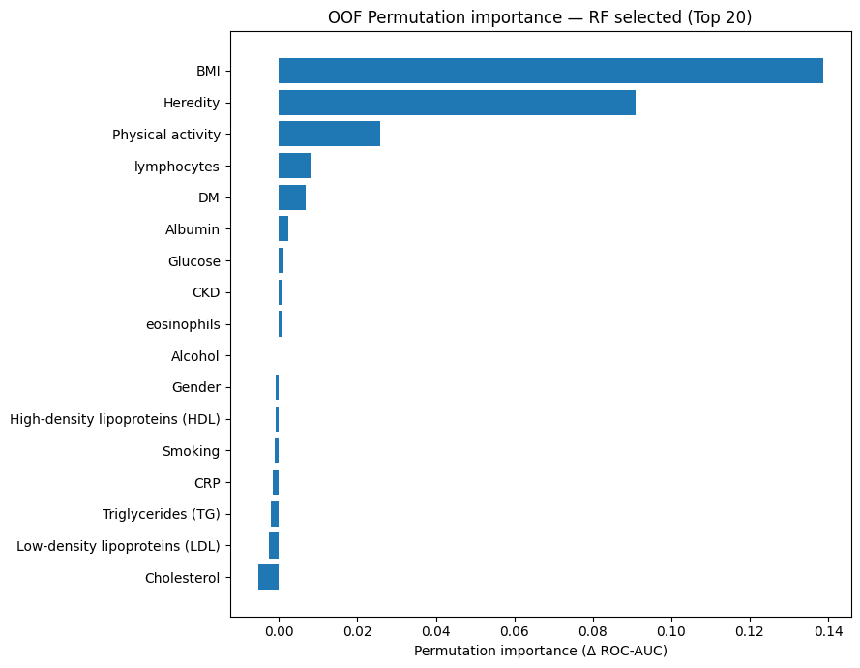
Сурет 12 – Random Forest моделі үшін Permutation importance (OOF), Top 20.

3.5.1 Клиникалық модельді түсіндіру (LR clinical): коэффициенттер мен коэффициенттер (Odds Ratio)
Логистикалық регрессия интерпретацияланған модельдерге жатады, өйткені әрбір коэффициент басқа факторлардың белгіленген мәндеріндегі оқиғаның коэффициенттік қатынасының логарифміне сәйкес белгінің үлесін көрсетеді. Клиникалық интерпретация үшін коэффициенттер коэффициенттерге (9)формула бойынша аударылады:
$$OR_{j}=exp⁡(β_{j}),$$
мұндағы $β_{j}$– (log-odds) $x_{j}$. белгісі үшін коэффициент (log-odds). Мән $OR_{j}>1$белгінің өсуі (немесе болуы) кезінде оқиғаның ықтималдығының жоғарылауына $OR_{j}<1$– мүмкіндіктің төмендеуіне сәйкес келеді.
Кесте 7 – Логистикалық регрессияның клиникалық моделінің коэффициенттері және коэффициенттер
 | feature | beta (log-odds) | OR=exp(beta)
5 | Heredity | 0.746835 | 2.110310
7 | BMI | 0.718759 | 2.051885
1 | DM | 0.366453 | 1.442609
3 | Smoking | 0.120766 | 1.128361
2 | CKD | 0.086901 | 1.090789
0 | Gender | -0.005983 | 0.994035
4 | Alcohol | -0.050988 | 0.950290
6 | Physical activity | -0.597317 | 0.550286

3.5.2 Random Forest интерпретациясы( selected): SHAP талдау
Сызықтық емес Random Forest моделін түсіндіру үшін SHAP (Shapley Additive Explanations) әдісі қолданылды, бұл әр белгінің модельді болжауға қосқан үлесін бағалауға мүмкіндік береді. SHAP-summary plot (beeswarm) үлгі бойынша атрибуттардың үлестерінің таралуын көрсетеді: X осі бойынша SHAP value (белгінің модель шығысына қосқан үлесі) кейінге қалдырылады, ал нүктенің түсі белгінің шамасын көрсетеді (төмен мәндер көк, жоғары мәндер қызыл). Оң SHAP мәндері болжамды тәуекелдің артуына, теріс мәндері оның төмендеуіне сәйкес келеді.
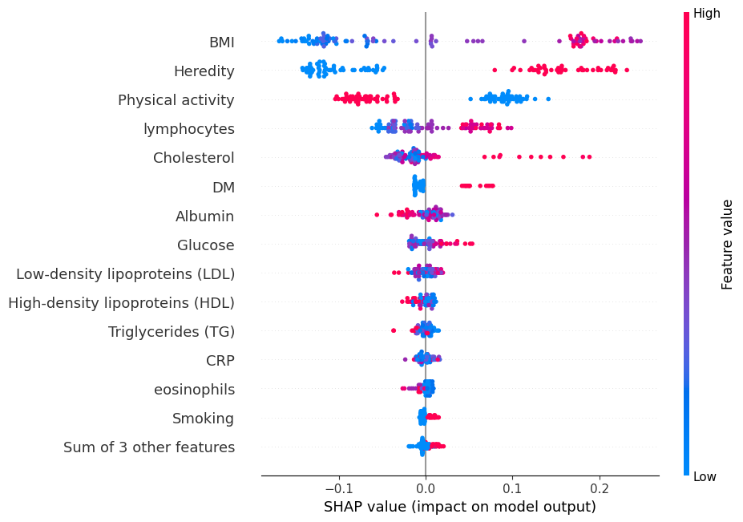
Сурет 13. Random Forest моделіне арналған SHAP summary plot (beeswarm)

13-суретте Random Forest (selected) моделіне арналған SHAP summary plot ұсынылған. Болжамды қалыптастыруға ең үлкен үлес клиникалық логистикалық регрессия мен пермутациялық импорттың нәтижелеріне сәйкес келетін BMI және тұқым қуалаушылықты (Heredity) көрсетеді. BMI үшін белгінің жоғары мәндері оң SHAP мәндеріне сәйкес келетін тенденция бар, яғни болжамды тәуекелдің жоғарылауы. Ұқсас әсер бағыты тұқым қуалаушылық үшін байқалады: белгінің болуы / жоғары мәндері болжамды жоғары тәуекелге ауыстырады.
Физикалық белсенділік кері үлгіні көрсетеді: белгінің жоғары мәндері теріс SHAP мәндерімен байланысты, яғни тәуекелдің төмендеуі, ал төмен физикалық белсенділік болжамды жоғары тәуекелге ауыстырады. Биохимиялық көрсеткіштердің ішінде болжамға қосқан үлесі лимфоциттерде, сондай-ақ липидтер мен көмірсулар алмасуының көрсеткіштерінде (мысалы, Cholesterol және Glucose) байқалады, бірақ олардың әсері Негізгі клиникалық болжаушылармен салыстырғанда орташа есеппен төмен. Осылайша, SHAP талдауы клиникалық түсіндірілетін факторлардың (BMI, тұқым қуалаушылық, физикалық белсенділік) басым рөлін растайды және әр түрлі пациенттерде гетерогенді түрде көрінетін биомаркерлердің қосымша үлесін көрсетеді.
Клиникалық модель үшін коэффициенттер мен коэффициенттерді бағалау нәтижелері 3.8-кестеде келтірілген. Тәуекелдің өсуіне ең айқын үлес тұқым қуалаушылық (Heredity) және дене салмағының индексі (BMI) үшін байқалады, бұл ең үлкен оң коэффициенттер мен OR 2-ден асады. Тәуекелдің өсуіне қант диабеті (DM) және аз дәрежеде темекі шегу (Smoking) және созылмалы бүйрек ауруы (CKD) қосымша үлес қосады. Сонымен қатар, физикалық белсенділік теріс коэффициентпен және OR < 1-мен сипатталады, бұл қорғаныс әсеріне және тәуекелдің төмендеуіне сәйкес келеді. Берілген модельдегі Alcohol және Gender көрсеткіштері минималды үлесті көрсетеді, бұл нөлге жақын коэффициенттермен көрінеді және OR шамамен 1.
Бірнеше әдістерге негізделген нәтижелерді кешенді түсіндіру (клиникалық логистикалық регрессияға арналған odds ratio, Permutation importance және Random Forest үшін SHAP) маңызды қауіп факторларының дәйекті көрінісін көрсетеді. Барлық тәсілдерде тұқым қуалаушылық пен дене салмағының индексі негізгі болжаушылар болып табылады, ал физикалық белсенділік әсердің қорғаныс бағытын көрсетеді. Қант диабетінің болуы да тәуекелдің жоғарылауымен тұрақты байланысты. Биохимиялық көрсеткіштер қосымша ақпарат береді, бірақ олардың үлесі орта есеппен жетекші клиникалық факторлардан төмен. Интерпретация нәтижелерінің дәйектілігі модельге деген сенімділікті арттырады және құрылған тәуекелді бағалау жүйесінің клиникалық негізділігін растайды.

3.6 Decision Curve Analysis (DCA) және тәуекел шкаласы шектерінің негіздемесі
Әзірленген модельдің клиникалық пайдалылығын бағалау және ықтималдық шектерін таңдау үшін Decision Curve Analysis (DCA) әдісі қолданылды. Дискриминация көрсеткіштерінен (ROC-AUC, PR-AUC) айырмашылығы, DCA тәуекел ықтималдығына негізделген шешім қабылдауда клиникалық пайда тұрғысынан модельдің практикалық құндылығын бағалауға мүмкіндік береді. Әдіс модельді пайдалану стратегиясын ықтималдық шектерінің диапазонында "барлығына араласуды тағайындау" (treat-all) және "ешкімге араласуды тағайындамау" (treat-none) стратегияларымен салыстырады.
DCA-ның негізгі көрсеткіші формула бойынша есептелген таза клиникалық пайда (Net Benefit) болып табылады. Формула (10) - Decision Curve Analysis - тегі Net Benefit

$$NB=\frac{TP}{N}-\frac{FP}{N}×\frac{p_{t}}{1-p_{t}},$$
мұндағы $TP$– шынайы оң шешімдердің саны, $FP$– жалған оң шешімдердің саны, $N$– пациенттердің жалпы саны, $p_{t}$– шекті ықтималдық (threshold probability), одан асып кеткен кезде араласу/қосымша тексеру қажеттілігі туралы шешім қабылданады.
DCA nested cross-validation шеңберінде алынған out-of-fold ықтималдығы бойынша орындалды, бұл оқыту болжамдарын пайдаланумен байланысты орын ауыстырусыз шекті таңдаудың дұрыстығын қамтамасыз етеді. Клиникалық пайдалылық қисықтарын талдау негізінде тәуекел шкаласының екі шегі анықталды: төменгі шегі $t_{low}$және жоғарғы шегі $t_{high}$. Төменгі шек төмен тәуекел аймағын бөлектеу үшін, жоғарғы шек жоғары тәуекел аймағын бөлектеу үшін пайдаланылды; олардың арасындағы мәндер қосымша бақылауды қажет ететін аралық тәуекел тобына сәйкес келеді.

Кесте 8-DCA нәтижелері бойынша тәуекел шкаласының
Элемент | Мәні | Мағынасы
t_low | 0.23 (23%) | Скрининг: жоғары сезімталдық
t_high | 0.40 (40%) | Жоғары тәуекел: шешімдер / қарқынды алдын алу
Категории | 3 уровня | Low <23%; Intermediate 23–40%; High ≥40%

Таңдалған шектер негізінде пациенттер үш клиникалық санатқа бөлінді: төмен тәуекел (p < 0.23), аралық тәуекел (0.23 ≤ p < 0.40) және жоғары тәуекел (p ≥ 0.40). Бұл бөлу модельді екілік жіктеу үшін ғана емес, сонымен қатар практикалық шешім қабылдауға бағытталған тәуекелді стратификациялау үшін де пайдалануға мүмкіндік береді.
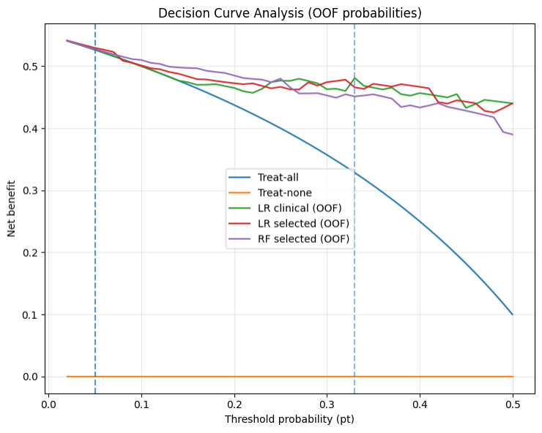
Сурет 14. Decision Curve Analysis (DCA) development-выборкада (OOF): және treat-none стратегияларымен салыстыру; тік сызықтар табалдырықтарды белгілейді $t_{low}$и $t_{high}$.

Сонымен қатар, шектердің қолданылуын визуалды бағалау үшін болжамды тәуекел ықтималдығының таралуы талданды, мұнда тік сызықтар $t_{low}$ және $t_{high}$. қауіпсіздік топтарының шекараларын көрсетеді.
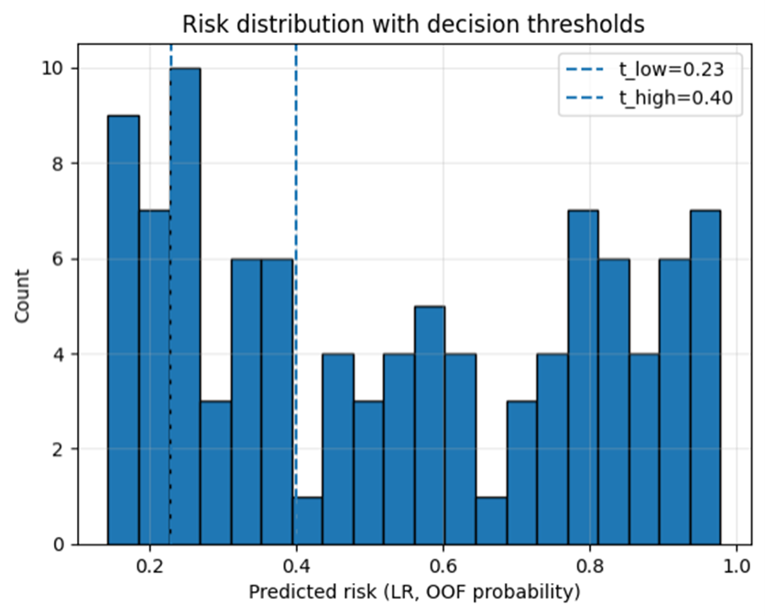
Сурет 15. Болжалды тәуекелді бөлу (OOF)

DCA қолдану ықтималдықтың шекті мәндерін негіздеуге мүмкіндік берді, мұнда модельді қолдану балама стратегиялармен салыстырғанда клиникалық пайда әкеледі. Белгілі бір шектер $t_{low}$және $t_{high}$сыртқы валидация кезінде тәуекелді стратификациялау шкаласын құру және тәуелсіз үлгіде кейінгі талдау үшін қолданылады.
Decision Curve Analysis әдісімен тәуекел шкаласының шектерін анықтағаннан кейін development-іріктеме пациенттерінің үш санатқа стратификациясы орындалды: төмен, аралық және жоғары тәуекел. Стратификация негізгі модельдің out-of-fold ықтималдығы бойынша жүргізілді, бұл оптимистікмещысусыз топтастырудың дұрыстығын қамтамасыз етеді.
Таңдалған $t_{low}$=0.23 және $t_{high}$=0.40 шектеріне сәйкес пациенттер келесідей бөлінді: төмен тәуекел тобына p<0.23 пациенттері, аралық тәуекел тобына – 0.23≤p<0.40, жоғары тәуекел тобына – p≥0.40 пациенттері жатқызылды. Топтардың саны: Low – 16 адам, Intermediate - 25 адам, High -59 адам (жалпы n=100).
Стратификацияның клиникалық маңыздылығын бағалау үшін әрбір тәуекел тобындағы мақсатты оқиғаның жиілігі (ЖҚА бар пациенттердің үлесі) қосымша есептелді. Алынған мәндер топтардың айқын бөлінуін көрсетеді: жоғары тәуекел тобында ЖҚА максималды жиілігі, аралық тәуекел тобында орташа жиілік, ал төмен тәуекел тобында – минималды. Мұндай градация таңдалған шектердің бастапқы скринингке және неғұрлым қарқынды бақылауды немесе профилактикалық шараларды қажет ететін пациенттер тобын оқшаулауға практикалық қолданылуын растайды.

3.7 Тәуелсіз үлгідегі тәуекел шкаласының сыртқы валидациясы (external, N=695)
Модельдің негізгі конфигурациясын және development-үлгідегі тәуекел шкаласының шектерін негіздеуді таңдағаннан кейін тәуелсіз когортада сыртқы валидация орындалды (N=695). Сыртқы тексеру модельді external-деректерде қайта оқытпай жүргізілді: тәуекел ықтималдығы development-іріктемеде алынған параметрлерді пайдалана отырып есептелді, бұл модельдің тасымалдануын және анықталған заңдылықтардың тұрақтылығын бағалауға мүмкіндік береді.
Сыртқы валидация сапасы кемсітушілік көрсеткіштері (ROC-AUC, PR-AUC) және ықтималдық болжамдарының сапа көрсеткіштері (Brier score, LogLoss) бойынша бағаланды. Жиынтық нәтижелер 9-кестеде келтірілген.

Кесте 9 – Сыртқы валидация нәтижелері (external, RAW)
ROC-AUC | PR-AUC | Brier score | LogLoss
0.835460 | 0.937637 | 0.113068 | 0.376039

3.7.1 Ықтималдықты қайта калибрлеу (recalibration)
Модельді тәуелсіз популяцияға қолданғанда негізгі тәуекел деңгейі мен болжаушы факторлардың таралуы оқыту іріктемесінен өзгеше болуы мүмкін. Соның салдарынан болжанған ықтималдықтар жүйелі түрде артық немесе төмен бағалануы ықтимал. Осыған байланысты ықтималдық болжамдарының дұрыстығын арттыру үшін ықтималдық логитін сызықтық түрлендіруге негізделген intercept + slope (CAL2) схемасы бойынша қайта калибрлеу қарастырылды. Формула (11) - ықтималдықты қайта калибрлеу (CAL2)
$$logit\left(p_{cal}\right)=a+b⋅logit\left(p_{raw}\right),p_{cal}=\frac{1}{1+\exp\left(-\left(a+b⋅logit\left(p_{raw}\right)\right)\right)}.$$
Орындалған қайта калибрлеу Brier score және LogLoss бойынша ықтималдық дәлдігін жақсартты. Параметрлер мен нәтижелер 10-кестеде келтірілген.

Кесте 10 – External үлгісінде қайта калибрлеуге дейінгі және кейінгі ықтималдық көрсеткіштері
Вариант | Параметры (a, b) | Brier score | LogLoss
RAW | – | 0.113068 | 0.376039
CAL2 | a = −0.119133, b = 1.091544 | 0.112469 | 0.375422
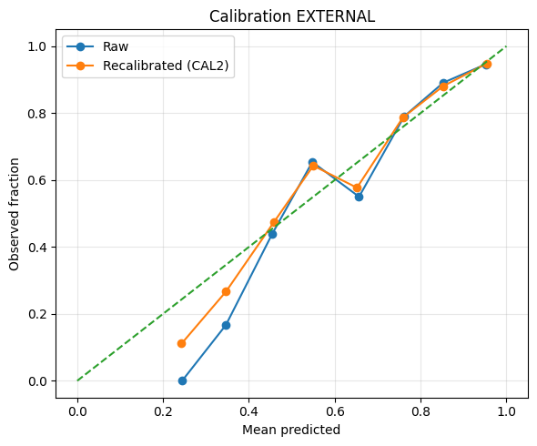
Сурет 16 – Сыртқы үлгідегі калибрлеу қисығы: салыстыру RAW и CAL2.
3.7.2 Сыртқы валидацияны түсіндіру: SHAP талдау
Тәуекел факторларын интерпретациялаудың тұрақтылығын тексеру үшін тәуелсіз үлгіге көшу кезінде external-деректерге SHAP-талдау жасалды. 17-суретте SHAP summary plot көрсетілген, ол әрбір клиникалық белгінің модельді болжауға қосқан үлесін көрсетеді: SHAP оң мәндері болжамды тәуекелді арттырады, теріс мәндер азайтады. Нүктелердің түсі белгінің деңгейіне сәйкес келеді (төмен мәндер көк, жоғары – қызыл), бұл әсердің бағытын бағалауға мүмкіндік береді.
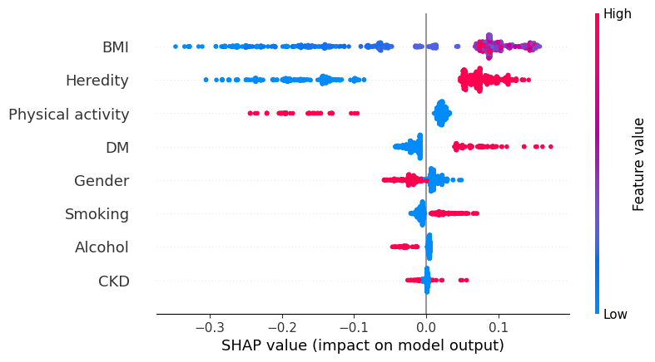
Сурет 17. SHAP summary plot

17-суреттен болжамды қалыптастыруға ең үлкен үлес сыртқы үлгіде дене салмағының индексі (BMI) және тұқым қуалаушылық (Heredity) сақталатынын көруге болады: бұл факторлардың жоғары мәндері болжамды орта есеппен жоғары тәуекелге ауыстырады. Физикалық белсенділік кері бағытты көрсетеді: жоғары белсенділік теріс SHAP мәндерімен және болжамды тәуекелдің төмендеуімен байланысты. Қант диабетінің (DM) болуы тәуекелдің жоғарылауымен де байланысты, бұл 65+ адамдардағы ішкі валидация нәтижелеріне және қауіп факторларының клиникалық интерпретациясына сәйкес келеді. SHAP талдауы бірге негізгі клиникалық болжаушылар тәуелсіз деректерде де тұрақты рөл атқаратынын растайды.

3.7.3 External үлгісіндегі белгілердің ауыспалы маңыздылығы (Permutation importance)
External-үлгідегі тәуекел факторларының жаһандық маңыздылығын сандық бағалау үшін пермутациялық импорт әдісі қосымша пайдаланылды. 18-суретте әрбір белгінің мәндерін қайта реттеу кезінде ROC-AUC төмендеуі көрсетілген, бұл белгінің тәуелсіз деректердегі модельдің кемсітушілік қабілетіне қосқан үлесін көрсетеді. Алынған маңыздылық құрылымы SHAP талдауына сәйкес келеді: тұқым қуалаушылық пен физикалық белсенділік ең маңыздылығын көрсетеді, содан кейін қант диабеті және дене салмағының индексі; қалған белгілер ROC-AUC-қа айтарлықтай аз үлес қосады. Интерпретация нәтижелерінің бұл сәйкестігі (SHAP және permutation importance) тәуекел факторларының тұрақтылығын растайды және модельдің портативтілігіне сенімділікті арттырады.
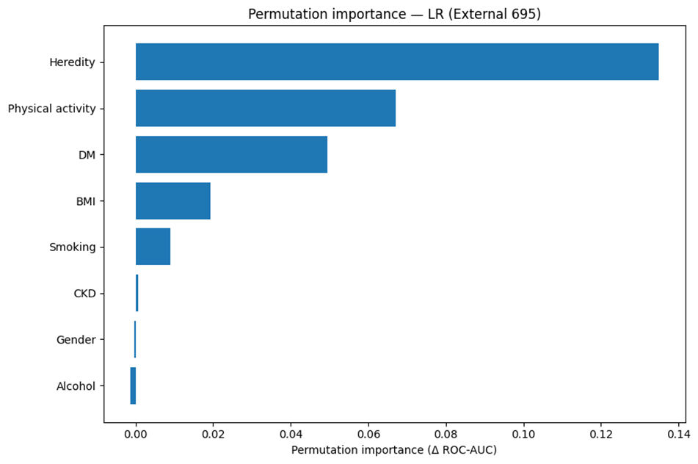
Сурет 18 – Permutation importance (LR, n=695)

Тәуелсіз үлгідегі сыртқы валидация (N=695) әзірленген модельдің тасымалдануын және оның кемсітушілік қабілетін оқытуға қатыспаған деректерде сақтауды растады. Алынған ROC-AUC және PR-AUC мәндері модельдің сыртқы когортадағы жүрек-қан тамырлары ауруларының жоғары және төмен қаупі бар науқастарды ажырату қабілетін көрсетеді. Brier score және LogLoss бойынша бағаланған ықтималдық болжамдарының сапасы тәуекел-стратификация тапсырмаларында ықтималдықтарды практикалық қолдану үшін жеткілікті деңгейге сәйкес келеді. Cal2 (intercept+slope) схемасы бойынша ықтималдықтарды қайта калибрлеу ықтималдық көрсеткіштерінің шамалы жақсаруын қамтамасыз етті және болжамды ықтималдықтарды калибрлеу қисығында байқалған оқиға жиілігімен сәйкестендіруді көзбен жақсартты. Сыртқы үлгідегі интерпретациялық талдаулар (SHAP және permutation importance) негізгі қауіп факторларының тұрақтылығын және ішкі валидация нәтижелерімен сәйкестігін көрсетті: болжамға ең үлкен үлес тұқым қуалаушылықты, дене салмағының индексін, физикалық белсенділікті және қант диабетінің болуын сақтайды. Сапа көрсеткіштері, калибрлеу және интерпретация бойынша нәтижелердің дәйектілігі модельдің клиникалық негізділігін және оны 65 жастан асқан пациенттердегі зияткерлік тәуекелді бағалау жүйесінің бөлігі ретінде пайдалану мүмкіндігін растайды.

3.8 Жүрек-қан тамырлары ауруларының клиникалық-биохимиялық профильдерін көпөлшемді бейнелеу нәтижелері
Зерттеудің осы кезеңінде егде жастағы науқастардың клиникалық, биохимиялық және мінез-құлық белгілеріне көп өлшемді бейнелеу талдауы жүргізілді. Бұл кезеңнің мақсаты деректердегі жасырын құрылымдарды анықтау, жүрек-қан тамырлары патологиясы бар және онсыз пациенттер топтары арасындағы айырмашылықтарды бағалау, сондай-ақ жүрек-қан тамырлары қартаюының тұрақты үлгілерінің болуын визуалды растау болды. Ол үшін parallel coordinates, t-SNE және PCA әдістері қолданылды.

3.8.1 Parallel coordinates әдісімен ерекшелік профильдерін талдау
Пациенттердің көпөлшемді профильдерін бағалау үшін бірнеше клиникалық, биохимиялық және мінез-құлық көрсеткіштерін бір уақытта визуализациялауға мүмкіндік беретін параллель координаттар әдісі қолданылды. Талдау артериялық гипертензиясы, цереброваскулярлық оқиғалары және стентпен жүректің ишемиялық ауруы бар топтар үшін бөлек жүргізілді.
Бейнелеу жүрек-қан тамырлары патологиясы бар науқастарда қайталанатын қолайсыз профильдердің болуын көрсетті. Ең айқын ерекшеліктер гломерулярлық фильтрация жылдамдығының төмендеуі, цистатин с деңгейінің жоғарылауы және оң нәтиже берген адамдарда физикалық белсенділіктің төмендеуі болды. Стентпен жүректің ишемиялық ауруы тобы үшін артериялық гипертензияның жоғары таралуын және қолайсыз Жалпы клиникалық-биохимиялық Профильді қоса алғанда, дәстүрлі қауіп факторларының айқын концентрациясы қосымша байқалды.
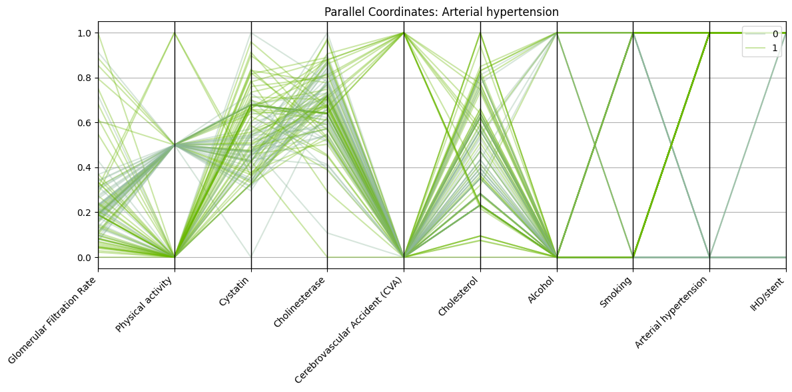
а)
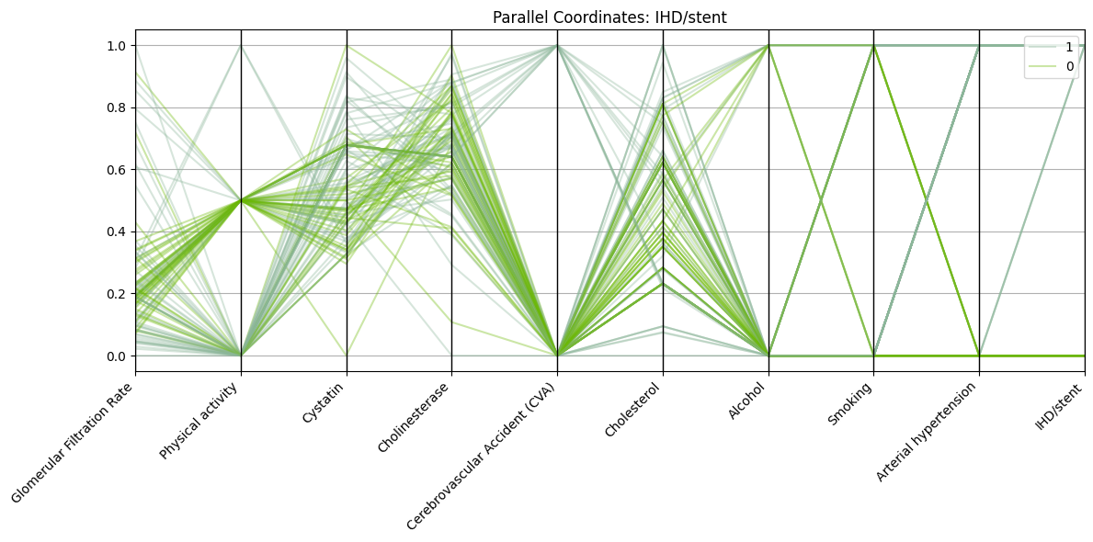
б)
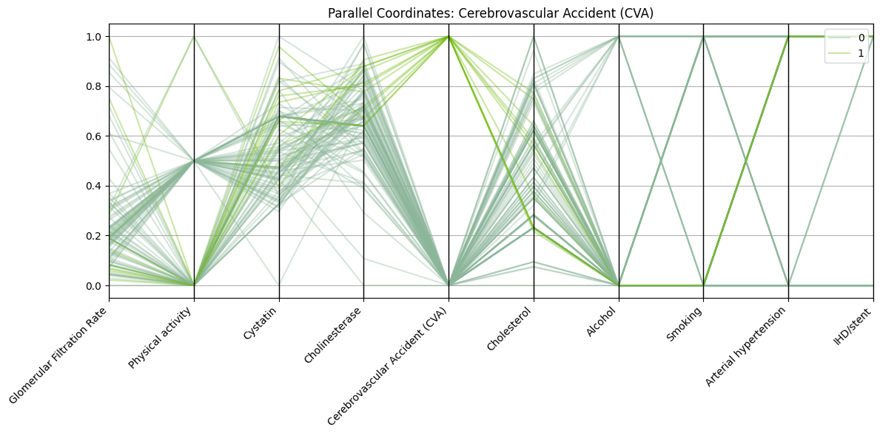
в)
Сурет 19 – Әр түрлі жүрек-қан тамырлары нәтижелеріне арналған Parallel coordinates көмегімен пациенттердің клиникалық-биохимиялық профильдерін көпөлшемді бейнелеу: А – артериялық гипертензия; б-стенттеумен жүректің ишемиялық ауруы; в - цереброваскулярлық оқиғалар

Осылайша, parallel coordinates талдауы әртүрлі жүрек-қан тамырлары нәтижелері бар науқастар жеке оқшауланған ауытқулармен емес, тұрақты қолайсыз профильдерді құрайтын белгілердің күрделі комбинацияларымен сипатталатынын көрсетті. Бұл егде жастағы адамдарда жүрек-қан тамырлары ауруларының көп факторлы сипатын растайды.

3.8.2 T-sne арқылы жасырын деректер құрылымын визуализациялау
Көп өлшемді қолтаңба кеңістігінің жасырын құрылымын анықтау үшін T-sne өлшемін сызықтық емес төмендету әдісі қолданылды. Бұл тәсіл бақылаулар арасындағы жергілікті қатынастарды сақтай отырып, көп өлшемді деректерді екі өлшемді кеңістікке жобалауға және топтардың бөліну дәрежесін көзбен бағалауға мүмкіндік берді.
T-sne нәтижелері пациенттердің бөліну дәрежесі нақты жүрек-қан тамырлары нәтижелеріне байланысты екенін көрсетті. Ең айқын кластерлеу коронарлық артерия ауруы бар науқастар үшін байқалды, онда оң жағдайлар белгілер кеңістігінің салыстырмалы түрде оқшауланған аймағын алды. Артериялық гипертензия үшін бөліну ішінара болды, ал цереброваскулярлық оқиғалар үшін айқын бөліну аз байқалды.
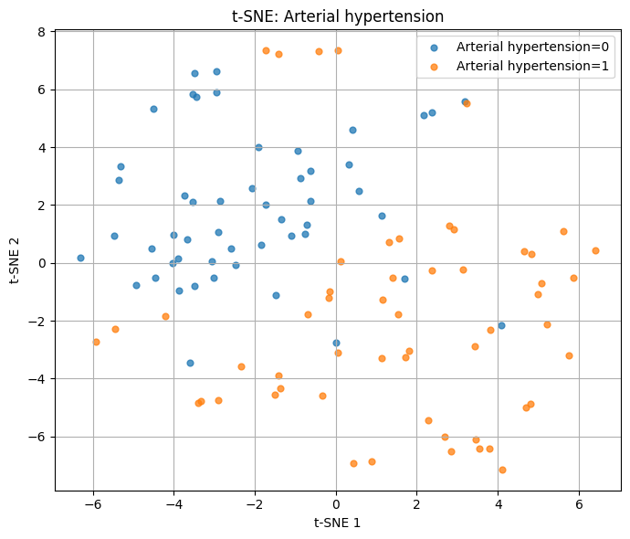
а)
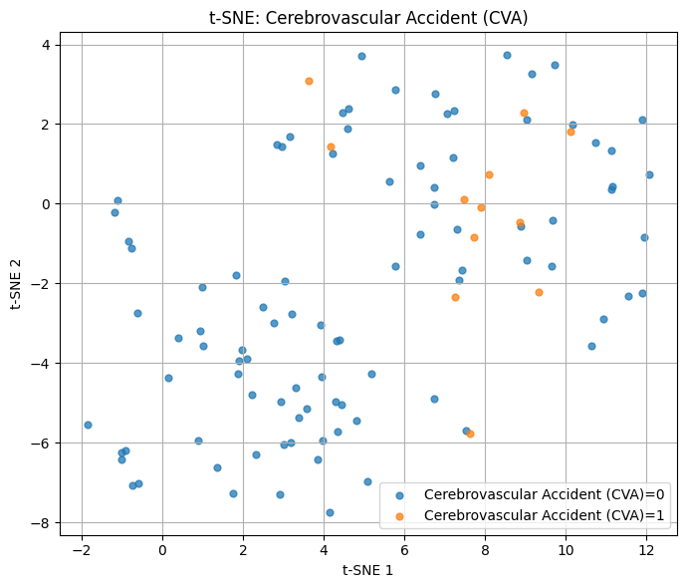
б)
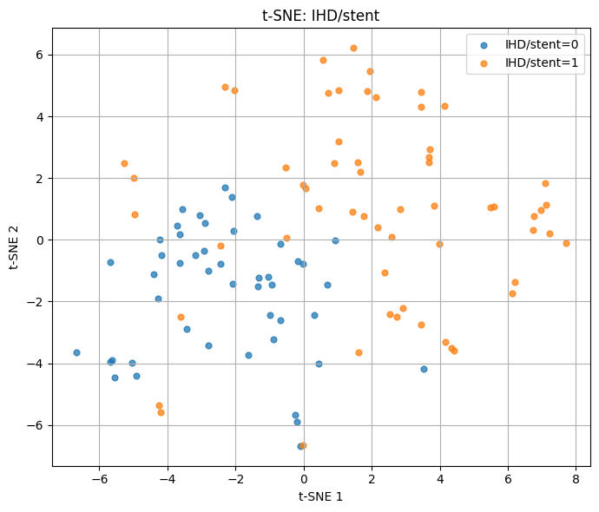
в)
Сурет 20 – Әр түрлі жүрек-қан тамырлары нәтижелері үшін T-sne пациенттерінің жасырын деректер құрылымын визуализациялау: а – артериялық гипертензия; б-цереброваскулярлық оқиғалар; в-стенттелген жүректің ишемиялық ауруы

Сондықтан t-SNE көп өлшемді белгілер кеңістігінде жүрек-қан тамырлары қаупінің әртүрлі деңгейлеріне сәйкес келетін жасырын құрылымдар бар екенін растады және оларды жоғары қауіпті профильдерді визуалды түрде анықтау үшін пайдалануға болады.
3.8.3 PCA әдісімен кеңістіктің сызықтық құрылымын талдау Деректер құрылымын қосымша бағалау үшін principal Component Analysis (PCA) әдісі қолданылды, бұл жалпы өзгергіштіктің максималды үлесін сақтайтын бірнеше негізгі компоненттер түрінде көп өлшемді мүмкіндіктер кеңістігін ұсынуға мүмкіндік береді.
PCA жүрек-қан тамырлары нәтижелері бар және жоқ пациенттер топтары арасында ішінара бөлінуді көрсетті. Артериялық гипертензия және стентпен жүректің ишемиялық ауруы үшін алғашқы екі негізгі компоненттің кеңістігінде орташа бөліну байқалды, ал цереброваскулярлық оқиғалар үшін айқын бөліну болмады.
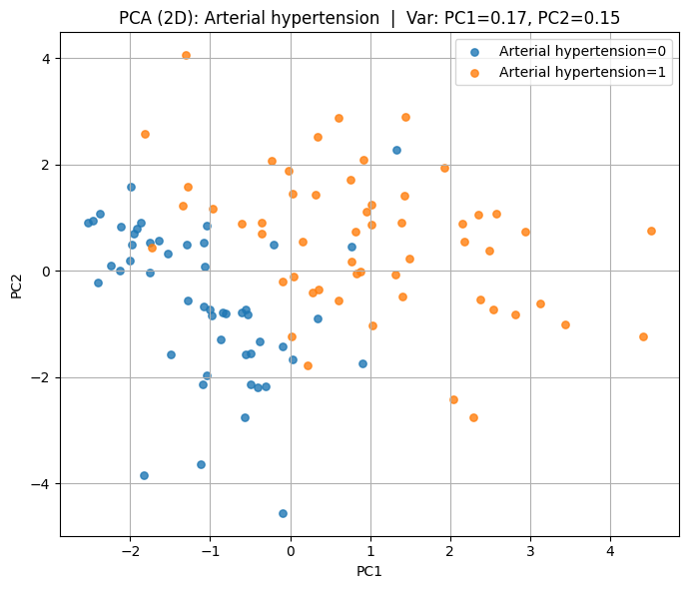
А)
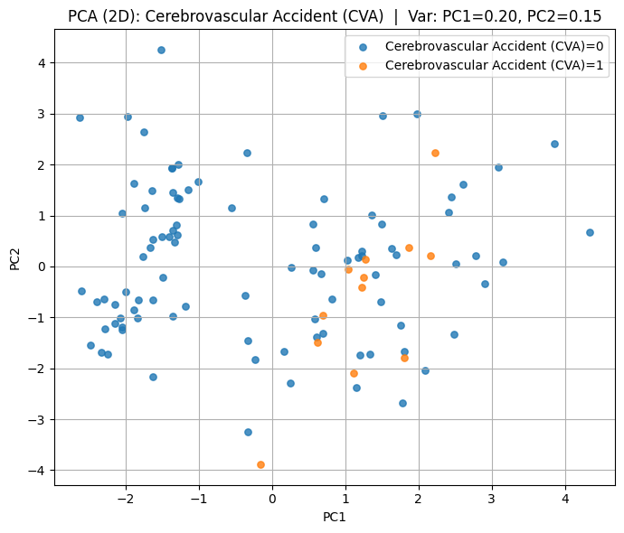
Б)
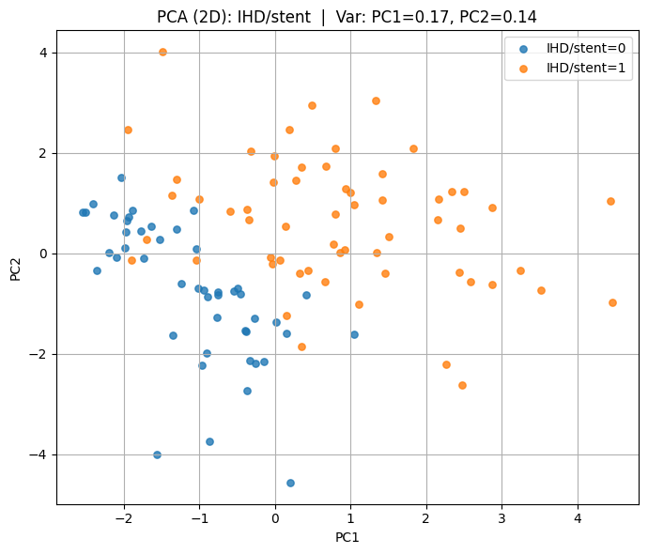
В)
Сурет 21 – Әр түрлі жүрек-қан тамырлары нәтижелеріне арналған PCA – ның алғашқы екі негізгі компонентінің кеңістігіндегі пациенттердің проекциясы: а-артериялық гипертензия; б-цереброваскулярлық оқиғалар; в-стенттелген жүректің ишемиялық ауруы

T-SNE-мен салыстырғанда, PCA әдісі қолтаңба кеңістігінің құрылымы туралы неғұрлым жалпыланған түсінік берді және зерттелетін топтар арасындағы айырмашылықтардың болуын растады, бірақ жасырын кластерлеуді онша айқын көрсетпеді.

3.8.4 Визуализация кезеңінің қорытынды интерпретациясы
Көпөлшемді бейнелеу нәтижелері егде жастағы адамдарда жүрек-қан тамырлары аурулары клиникалық, биохимиялық және мінез-құлық белгілерінің тұрақты үйлесімімен жүретінін көрсетті. Parallel coordinates әдісі бүйрек функциясының нашарлауы мен физикалық белсенділіктің төмендеуін қамтитын тән қолайсыз профильдерді анықтауға мүмкіндік берді. T-sne әдісі деректерде жасырын құрылымның болуын және жүрек-қан тамырлары нәтижелеріне байланысты пациенттердің әртүрлі бөліну дәрежесін көрсетті. PCA жалпы көпөлшемді деректер құрылымының болуын және топтар арасында ішінара бөлінудің болуын растады.
Көпөлшемді бейнелеу кезінде анықталған үлгілер жүрек-қан тамырлары мәртебесі әртүрлі пациенттер арасында құрылымдық айырмашылықтардың болуын растады және пайдаланылған белгілер жиынтығының ақпараттылығын көрсетті. Бұл зерттеудің келесі кезеңіне негіз болды-development үлгісінде (n=100) 65 жастан асқан адамдарда жүрек-қан тамырлары ауруларының клиникалық тәуекел шкаласын әзірлеу, содан кейін тәуелсіз когортада (N=695) сыртқы валидация.

3.9 Жүрек-қан тамырлары ауруларының қаупін бағалаудың интеллектуалды жүйесін енгізу
Ішкі және сыртқы валидация кезеңдері аяқталғаннан кейін әзірленген модель 65 жастан асқан адамдар үшін жүрек-қан тамырлары ауруларының қаупін бағалаудың интеллектуалды жүйесінің прототипіне біріктірілді. Бұл кезеңнің мақсаты модельдеу нәтижелерін пациенттің клиникалық параметрлері негізінде тәуекелдің жеке бағасын алуға және оны ықтималдық пен тәуекел санаты түрінде ұсынуға мүмкіндік беретін тәжірибеге бағытталған форматқа аудару болды.
Жүйенің функционалды логикасы модельдің ықтималдық болжамына негізделген. Пайдаланушы тәуекел факторларының мәндерін енгізеді, содан кейін жүйе енгізудің дұрыстығын автоматты түрде тексереді, оқытуда қолданылған өңдеу ережелерін қолданады (қажет болған жағдайда рұқсаттарды өңдеу, түрлерді келтіру және стандарттау), оқиғаның ықтималдығын есептейді және түсіндірілетін нәтижені қалыптастырады. Клиникалық интерпретация үшін ықтималдық Decision Curve Analysis сатысында анықталған тәуекел шкаласының шектерімен қосымша салыстырылады: $p<t_{low}$ кезінде пациент төмен тәуекел тобына жатады, $t_{low}≤p<t_{high}$– аралық тәуекелге, $p≥t_{high}$– жоғары тәуекелге. Бұл тәсіл жүйені одан әрі клиникалық бақылау үшін пациенттерді бастапқы скрининг және стратификациялау құралы ретінде пайдалануға мүмкіндік береді.
Жүйе жұмысының нәтижесі екі нысанда ұсынылады. Біріншіден, тәуекелдің сандық ықтималдығы (ықтималдық бағалау) шығарылады, бұл пациенттерді сандық салыстыру және қайта бағалау кезінде динамиканы бақылау мүмкіндігін қамтамасыз етеді. Екіншіден, тәуекел санаты (Low/Intermediate/High) шығарылады, бұл нәтижені түсіндіруді жеңілдетеді және клиникалық тәжірибеде ыңғайлылықты арттырады. Қажет болса, жүйе болжамға әсер ететін негізгі факторларды (мысалы, permutation importance және/немесе SHAP негізінде) одан әрі көрсете алады, бұл шешімнің ашықтығы мен медициналық мамандардың сенімін арттырады.
Жүйені іске асыру репродуктивтілікке бағытталған: модель параметрлері (коэффициенттер, стандарттау параметрлері және шкала шектері) жаңа пациенттерде тәуекелді есептеу кезінде тұрақты түрде тіркеледі және қолданылады, бұл нәтижелердің тұрақтылығы мен сыртқы деректерге берілудің дұрыстығын қамтамасыз етеді. Қайта калибрленген ықтималдықтарды (CAL2) пайдаланған кезде жүйе екі режимде жұмыс істей алады – бастапқы ықтималдықтармен және қайта калибрленген, бұл ықтималдық бағалауды басқа клиникалық жағдайларда енгізу кезінде популяция ерекшеліктеріне және нәтиженің таралуына бейімдеуге мүмкіндік береді.

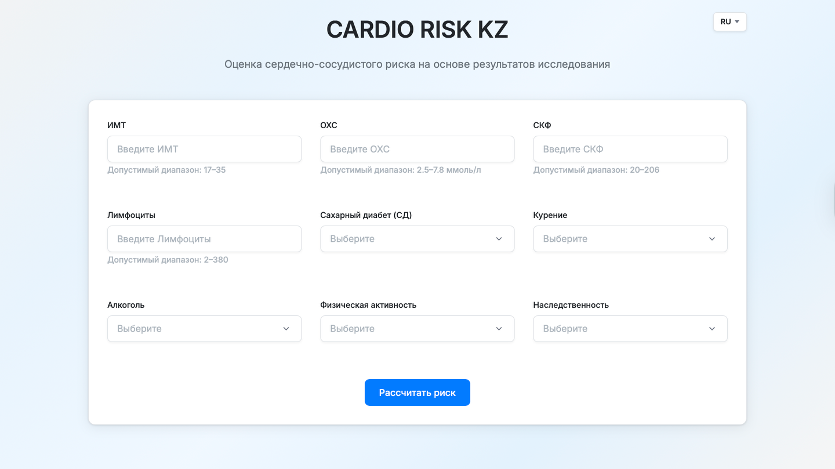
Сурет 22. Зияткерлік тәуекелді бағалау жүйесінің интерфейсі: клиникалық параметрлерді енгізу және тәуекел ықтималдығы мен санатын көрсету.

4 НӘТИЖЕЛЕРДІ ТАЛҚЫЛАУ
4.1 Зерттеудің негізгі нәтижелерін талқылау
Жүргізілген зерттеу клиникалық және зертханалық деректер негізінде 65 жастан асқан адамдарда түсіндірілетін жүрек-қан тамырлары қаупі шкаласын әзірлеуге және тексеруге бағытталған. Негізгі ғылыми міндет тек болжамды модель құру ғана емес, сонымен қатар шектеулі даму жағдайында оның тұрақтылығын тексеру, сондай-ақ нәтижелердің тәуелсіз сыртқы когортқа төзімділігін бағалау болды. Ішкі сапаны бағалаумен шектелетін көптеген жұмыстардан айырмашылығы, бұл зерттеу толық әдістемелік тізбекті жүзеге асырды: деректерді өңдеу, белгілердің құрылымын талдау, модельдерді құру және салыстыру, leakage-free nested cross-validation, калибрлеуді талдау, Decision Curve Analysis көмегімен клиникалық маңызды шектерді таңдау, сыртқы валидация және қолданбалы модельді аудару сандық формат.
Нәтижелер development-үлгінің салыстырмалы түрде аз көлемінде болса да, қатаң әдіснамалық бақылау мен сапаны дұрыс бағалау жағдайында іс жүзінде қолданылатын болжамды модель құруға болатындығын көрсетеді. Әсіресе, жұмыс модельдің кемсітушілік қабілетін көрсетумен шектелмегені, сонымен қатар гериатриялық популяциядағы медициналық тәуекел скорингінің міндеттері үшін маңызды болып табылатын ықтималдық дәлдігін, калибрлеуді, клиникалық пайдалылықты және интерпретацияны бағалауды қамтитыны өте маңызды.
Зерттеудің егде жастағы адамдар тобында жүргізілгендігі ерекше маңызды. Пациенттердің осы санаты үшін жүрек-қан тамырлары қаупі дәстүрлі факторлардың ғана емес, сонымен қатар жасқа байланысты метаболикалық, мінез-құлық және соматикалық белгілердің тіркесімдерінің әсерінен қалыптасады. Бұл аралас жас үлгілерінде жасалған үлгілерді тікелей тасымалдау шектеулі болуы мүмкін дегенді білдіреді. Бұл тұрғыда нақты жұмыс зерттелетін популяцияның ерекшеліктерін ескере отырып, неғұрлым бейімделген, гериатриялық бағдарланған тәуекелді бағалау құралын құру әрекетін білдіреді.
Зерттеу нәтижелері 65 жастан асқан адамдарда жүрек-қан тамырлары қаупінің көп факторлы сипатқа ие екенін және бір басым белгімен емес, клиникалық және мінез-құлық сипаттамаларының тұрақты үйлесімімен анықталатынын растайды. Алдын ала жасалған көпөлшемді бейнелеу талдауы сонымен қатар деректерде жүрек-қан тамырлары жағдайының қолайсыздығымен байланысты ерекше үлгілер бар екенін көрсетті, бұл қолданбалы модельді кейіннен құру үшін аналитикалық негіз жасады. Осылайша, диссертация зерттеудің дәйекті логикасын көрсетеді: қолтаңба кеңістігінің құрылымын зерттеуден және жасырын қауіп профильдерін анықтаудан бастап клиникалық шкаланы құруға және оны тәуелсіз тексеруге дейін.
Жұмыстың орталық нәтижелерінің бірі модельдердің бірнеше нұсқаларын салыстыру және клиникалық қолдану үшін соңғы конфигурацияны таңдауды негіздеу болды. Зерттеу логистикалық регрессияның негізгі клиникалық моделінде кемсітушілік қабілетінің, ықтималдық бағалауларының тұрақтылығы мен интерпретациясының ең теңдестірілген үйлесімі бар екендігі көрсетілген. Бұл әсіресе медициналық тәуекелді стратификациялау міндеттерінде өте маңызды, мұнда қорытынды нәтиже тек статистикалық тұрғыдан ғана емес, сонымен қатар дәрігерге түсінікті болуы керек, сонымен қатар клиникалық шектерді анықтауға жарамды.
Зерттеудің негізгі әдіснамалық артықшылығы leakage-free nested cross-validation пайдалану болды, ол out-of-fold болжамдарын қалыптастырды. Бұл тәсіл әсіресе шағын үлгілермен жұмыс істегенде өте маңызды, өйткені ол деректерді бір рет бөлу кезінде немесе гиперпараметрлерді таңдау және тестілеу кезеңдерін дұрыс біріктірмеу кезінде пайда болатын модельдің сапасын оптимистік бағалау қаупін азайтады. Nested cross-validation ішкі циклі модельді оңтайландыру үшін пайдаланылды, ал сыртқы цикл оның жалпылау қабілетіне объективті баға беру үшін пайдаланылды. Бұл қорытынды көрсеткіштерді кездейсоқ қолайлы бөлудің нәтижесі ретінде емес, модельдің неғұрлым тұрақты сипаттамасы ретінде қарастыруға мүмкіндік берді.
Сонымен қатар, таңдалған белгілер жиынтығында оқытылған Random Forest моделі бәсекеге қабілетті нәтижелер көрсетті, бұл жанама түрде деректерде сызықтық емес құрылымның болуын көрсетеді. Бұл күрделі көп компонентті процесс ретінде гериатриялық жүрек-қан тамырлары қаупі туралы жалпы түсінікке сәйкес келеді, мұнда факторлар арасындағы өзара әрекеттесу жеке айнымалылардың оқшауланған сызықтық әсерлеріне қарағанда күштірек көрсетілуі мүмкін. Алайда, мұндай сызықтықтың болуына қарамастан, бұл клиникалық логистикалық регрессия тәуекел шкаласын қолданбалы іске асыру үшін қолайлы деп танылды. Себебі, клиникалық тәжірибеде нақты қолдану үшін модельдің дәлдігі ғана емес, ашықтығы, коэффициенттерді коэффициенттер коэффициенттері арқылы түсіндіру мүмкіндігі және пациенттерді одан әрі стратификациялауға жарамды тұрақты ықтималдық болжамдарын алу маңызды.
Демек, логистикалық регрессияны соңғы модель ретінде таңдау оңайлату ретінде емес, дәлдік, қайталану, клиникалық интерпретация және практикалық іске асыру мүмкіндігі арасындағы тепе-теңдікке негізделген әдіснамалық шешім ретінде қарастырылуы керек.
Медициналық болжау жүйелері контекстінде кемсітушілік қабілеті жеткіліксіз. Клиникалық қолдану үшін болжамды ықтималдықтардың нақты бақыланатын нәтижелерге қаншалықты сәйкес келетіні, яғни модельдің қаншалықты калибрленгені өте маңызды. Бұл әсіресе гериатриялық популяцияға қатысты, мұнда ықтималдықты бағалаудың шамалы ауытқулары профилактикалық немесе диагностикалық тактиканы таңдауда қателіктерге әкелуі мүмкін.
Зерттеу нәтижелері әзірленген модель development-те де, external-үлгіде де қолайлы ықтималдық сипаттамаларын көрсететінін көрсетті, дегенмен қосымша калибрлеу болжам мен нақты нәтижелер арасындағы сәйкестікті біршама жақсартуға мүмкіндік береді. Бұл мінез-құлық күтіледі, өйткені калибрлеу негізінен негізгі тәуекелге, белгілердің таралу ерекшеліктеріне және популяция контекстіне байланысты. Тіпті жақсы кемсітушілікке ие модель жаңа үлгіге көшкен кезде қайта калибрлеуді қажет етуі мүмкін.
Калибрлеудің сыртқы бағасы ерекше қызығушылық тудырады. Тәуелсіз сыртқы үлгіде бастапқы модель жақсы сапа көрсеткіштерін көрсетті: ROC-AUC 0.8355, PR-AUC 0.9376, Brier score 0.1131 және LogLoss 0.3760. CAL2 схемасы бойынша қайта калибрлеуден кейін ықтималдық сипаттамалары біршама жақсарды: Brier score 0.1125, LogLoss – 0.3754, a = -0.1191 және b = 1.0915 параметрлерінде. Өзгерістер сандық тұрғыдан аз болғанымен, олар маңызды практикалық тұжырымды қолдайды: модельді тәуелсіз популяцияға ауыстырған кезде, қайта калибрлеу модельдің негізгі құрылымын өзгертпестен ықтималдылықты бағалаудың дәлдігін арттырудың пайдалы құралы бола алады. Тәуекелді стратификациялау міндеттері үшін бұл өте маңызды, өйткені шешім көбінесе пациенттердің рейтингі негізінде емес, ықтималдық шекаралары негізінде қабылданады.
Жұмыстың маңызды нәтижесі модельдің клиникалық интерпретациясы ерікті стандартты cut-off емес, Decision Curve Analysis көмегімен клиникалық пайдалылықты талдауға негізделгендігі болды. Бұл тәсіл модельдің практикалық құндылығын едәуір арттырады, өйткені ол болжам ықтималдығын net benefit көрсеткіші арқылы көрсетілген күтілетін клиникалық пайдамен байланыстырады. Басқаша айтқанда, табалдырықтарды таңдау формальды түрде емес, модельді қолдану "барлығын емдеу" немесе "ешкімді емдемеу"стратегияларына қарағанда нақты артықшылық беретіндігін ескере отырып жүзеге асырылды.
Осы негізде екі негізгі шек негізделді: $t_{low}$ = 0.23 және $t_{high}$ = 0.40. Оларды қолдану үш деңгейлі стратификация жүйесін қалыптастыруға мүмкіндік берді: ықтималдығы 23% - дан төмен төмен тәуекел, 23% - дан 40% - ға дейінгі мәндердегі аралық тәуекел және ықтималдығы 40% және одан жоғары жоғары тәуекел. Бұл формат қатаң екілік жіктеуге қарағанда клиникалық тұрғыдан негізделген болып көрінеді. Нақты медициналық тәжірибеде пациенттердің едәуір бөлігі экстремалды емес, шекаралық күйде болады және бұл икемді шешімдер қабылдауға мүмкіндік беретін аралық топты бөлу: емтиханды нақтылау, профилактиканы күшейту, өмір салтын түзету немесе динамикада тәуекелді бағалауды қайталау.
Осылайша, калибрлеу және Dca бұл жұмыста көмекші емес, орталық рөл атқарды. Олар статистикалық модельден клиникалық мағыналы стратификация жүйесіне көшуді қамтамасыз етті, онда ықтималдық болжамы іс жүзінде қолданылатын тәуекел санаттары арқылы түсіндіріледі.
Кез-келген медициналық модельдің маңызды сипаттамасы оның сапасы ғана емес, сонымен қатар анықталған факторлардың мағыналы клиникалық сенімділігі болып табылады. Осы зерттеуде интерпретация нәтижелері модельге деген сенімді арттыратын және оның кездейсоқ статистикалық заңдылықтарға сүйену ықтималдығын төмендететін әртүрлі тәсілдер арасында келісілген болып шықты.
Соңғы клиникалық модель үшін алынған коэффициенттер, пермутациялық импортқа негізделген белгілердің маңыздылығын жаһандық бағалау және сызықтық емес конфигурациядағы белгілердің үлесін талдау басым факторлардың жақын көрінісін көрсетті. Ең тұрақты болжаушылардың ішінде тұқым қуалаушылық, дене салмағының индексі, физикалық белсенділік және қант диабеті дәйекті түрде ерекшеленді. Дәл осы белгілер жиынтығы ішкі талдауда да, сыртқы тексеруде де үлкен тұрақтылықты көрсетті.
Алынған факторлар жиынтығы клиникалық негізделген болып көрінеді. Тұқым қуалаушылық жүрек-қан тамырлары патологиясына жинақталған бейімділікті көрсетеді және генетикалық және отбасылық ортаның қауіп механизмдерінің интегралды көрсеткіші болуы мүмкін. Дене салмағының индексі метаболикалық жүктемемен, созылмалы қабынумен, инсулинге төзімділікпен және қартайған кезде жүрек-қан тамырлары асқынуларының ықтималдығын арттыратын бірқатар басқа процестермен байланысты. Төмен физикалық белсенділік ең маңызды өзгертілетін қауіп факторларының бірі болып табылады және егде жастағы топтарда кардиометаболикалық профильмен ғана емес, жалпы функционалдық осалдықпен де тығыз байланысты. Қант диабеті, өз кезегінде, тамырларды қайта құрудың, эндотелий дисфункциясының және жүрек-қан тамырлары бұзылыстарының жеделдетілген прогрессиясының белгілі драйвері болып табылады.
Бұл белгілердің әртүрлі дәрежеде өзгертілетіндігі де маңызды. Егер тұқым қуалаушылықты өзгерту мүмкін болмаса, онда физикалық белсенділік, дене салмағы және қант диабетін бақылау профилактикалық және мінез-құлық араласулары мүмкін факторлар болып табылады. Демек, әзірленген шкала болжау құралы ретінде ғана емес, сонымен қатар жеке профилактикалық жұмыстың бағыттарын анықтау құралы ретінде де құнды.
Модельдің мағыналы жарамдылығы үшін қосымша дәлел функционалды резервтердің төмендеуін, жағымсыз мінез-құлық сипаттамаларын және жүрек-қан тамырлары патологиясын біріктіретін қолайсыз профильдерді анықтаған көп өлшемді талдаудың алдын-ала кезеңімен қамтамасыз етіледі. Бұл соңғы шкала оқшауланбағанын, бірақ бұрын анықталған деректердің құрылымдық ерекшеліктеріне сүйенетінін білдіреді. Осылайша, диссертациядағы интерпретациялық нәтижелер клиникалық логикаға да, зерттеудің жалпы аналитикалық архитектурасына да сәйкес келеді.

4.2 Модельдің сыртқы валидациясы және портативтілігі
Осы зерттеудің ең пайдалы жақтарының бірі development-жиынтығымен салыстырғанда substantially larger cohort-та тәуелсіз сыртқы валидация жүргізу болып табылады. Клиникалық Машиналық оқыту міндеттерінде бұл модельдің бастапқы үлгіден асып, жаңа жағдайда өзінің практикалық құндылығын сақтай алатындығын анықтайтын сыртқы тексеру кезеңі. Көптеген зерттеулер, әсіресе шағын когорттарда жүргізілген, репродуктивтілігі шектеулі Ішкі тиімділік проблемасымен сипатталады. Осы тұрғыдан алғанда, нақты дизайн модельдің нақты жарамдылығын сенімді түрде бағалауға мүмкіндік береді.
100 пациентте оқытылған модель 695 пациенттің тәуелсіз үлгісінде meaningful discrimination және қолайлы probabilistic characteristics сақтағаны ерекше айқын. Сыртқы үлгіге жүрек-қан тамырлары аурулары жоқ 138 пациент және ауруы бар 557 пациент кірді. Осы үлгідегі жүрек-қан тамырлары патологиясы бар науқастардың үлесі шамамен 80% құрады, бұл зерттелетін медициналық популяция құрылымының ерекшеліктерін көрсетеді. Бұл модель кездейсоқ даму үлгілерін емес, басқа популяцияда да маңызды тұрақты сигналдарды қабылдағанын көрсетеді. Әрине, сыртқы тексеру деректерді одан әрі кеңейту және одан кейінгі көп орталықты тексеру қажеттілігін жоққа шығармайды, бірақ қазіргі кезеңде ол модельде белгілі бір тасымалданудың болуы туралы айтуға мүмкіндік береді.
Бұл жағдайда портативтілік тек ROC-AUC сақтауда ғана емес, сонымен қатар ықтималдық көрсеткіштері мен калибрлеудің қолайлы мінез-құлқында да көрінетінін атап өткен жөн. Бұл әсіресе маңызды, өйткені клиникалық стратификация тек дұрыс рейтингті ғана емес, шешім қабылдау үшін абсолютті ықтималдықтардың жарамдылығын қажет етеді. Осы тұрғыдан алғанда, алынған нәтижелер өте жігерлендіреді.
Сонымен қатар, тасымалдау мәселесі мұқият түсіндіруді қажет етеді. External cohort белгілі бір популяциялық және ұйымдық контекстті, демек, нәтижелердің таралуының, ковариат құрылымының және клиникалық тәжірибенің белгілі бір ерекшеліктерін көрсетеді. Бұл модельдің осы үлгідегі жақсы жұмысы басқа аймақтарға, мекемелерге немесе жас-демографиялық топтарға ауысқан кезде толық әмбебаптыққа кепілдік бермейді дегенді білдіреді. Дегенмен, сәтті тәуелсіз тексеру фактісі зерттеудің дәлелді базасын айтарлықтай күшейтеді және әзірленген шкаланы purely exploratory model-ден тыс шығарады.
Осылайша, диссертациядағы сыртқы валидация қосымша элемент емес, модельдің дұрыстығының орталық дәлелдерінің бірі болып табылады. Ол ұсынылған тәсіл тәуелсіз үлгіге көшу кезінде диагностикалық маңызды ақпаратты сақтай алатынын, сондықтан одан әрі клиникалық және цифрлық дамудың нақты перспективаларына ие екенін көрсетеді.

4.3 Әзірленген тәуекел шкаласының практикалық маңыздылығы
Зерттеудің маңызды қорытындысы әзірленген болжамдық модель қолданбалы тәуекел шкаласы деңгейіне жеткізілді және CARDIO RISK KZ цифрлық прототипі түрінде іске асырылды. Бұл жұмыстың маңыздылығын түбегейлі арттырады, өйткені диссертацияның нәтижесі тек аналитикалық модель мен сапа көрсеткіштерінің жиынтығы ғана емес, сонымен қатар практикалық қолдануға жарамды операциялық құрал болып табылады.
Әзірленген шкала модельдің ықтималдық шығуына негізделген және оны түсінікті клиникалық интерпретацияға айналдырады. Қолданбалы іске асыруда пайдаланушы пациенттің жеке көрсеткіштерін енгізеді, содан кейін жүйе жүрек-қан тамырлары қаупінің ықтималдығын автоматты түрде есептейді, пациентті үш санаттың біріне жатқызады және қысқаша мәтіндік қорытынды жасайды. Осылайша, машиналық оқытудың күрделі моделі зерттеушіге ғана емес, дәрігерге де, белгілі бір дәрежеде пациенттің өзіне де түсінікті қол жетімді интерфейске аударылады.
Шкаланың практикалық мәні бірнеше аспектілерде жатыр. Біріншіден, бұл объективті кіріс параметрлері негізінде тәуекелді бағалауды стандарттауға мүмкіндік береді. Екіншіден, үш деңгейлі стратификация жүйесі нәтижені одан әрі әрекет етуге жарамды етеді: тәуекелі төмен пациенттерде қолайлы өмір салтын сақтауға, аралық тәуекелмен – нақтылау диагностикасына және профилактиканы күшейтуге, жоғары тәуекелмен – неғұрлым белсенді клиникалық тактика мен мониторингке баса назар аударылуы мүмкін. Үшіншіден, цифрлық формат нәтиженің қайталануын арттырады және субъективті интерпретацияға тәуелділікті азайтады.
Масштабтың көрнекі көрінісі ерекше назар аударуға тұрарлық. CARDIO RISK KZ клиникалық-анамнестикалық және зертханалық көрсеткіштерді енгізу нысанын, тәуекелді Автоматты есептеуді, нәтижені пайызбен көрсетуді, тәуекел санатының түс индикациясын және пациент бойынша есепті қалыптастыруды қамтиды. Мұндай іске асыру өте маңызды, өйткені ол ғылыми модель мен оның клиникалық тәжірибеде әлеуетті қолданылуы арасындағы кедергіні азайтады. Шын мәнінде, бұл статистикалық нәтижеден шешім қабылдауды қолдау жүйесіне көшу туралы.
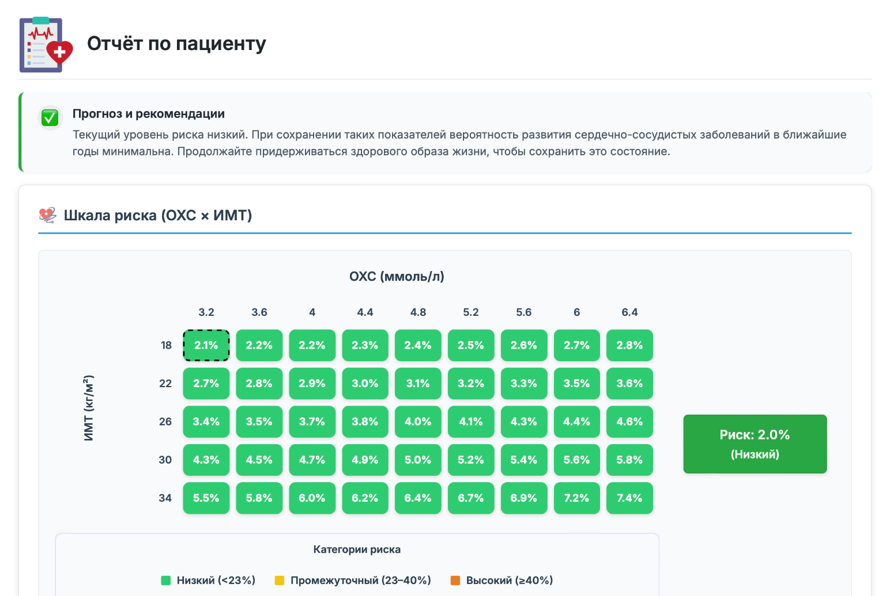
Сурет 23. Интерефейс

Сонымен қатар, шкала архитектурасының өзі диссертацияның белгілі қауіп факторларын түсіндіруге ғана емес, сонымен қатар медициналық тәжірибені одан әрі цифрлық түрлендіруге Жарамды құрал жасауға бағытталғанын көрсетеді. Болашақта мұндай калькуляторды бақылау тарихын сақтау, жеке ұсыныстарды автоматты түрде құру, медициналық ақпараттық жүйелермен интеграциялау, көп тілді интерфейс және жаңа деректер ағындарындағы сыртқы валидация модульдері функцияларымен толықтыруға болады.
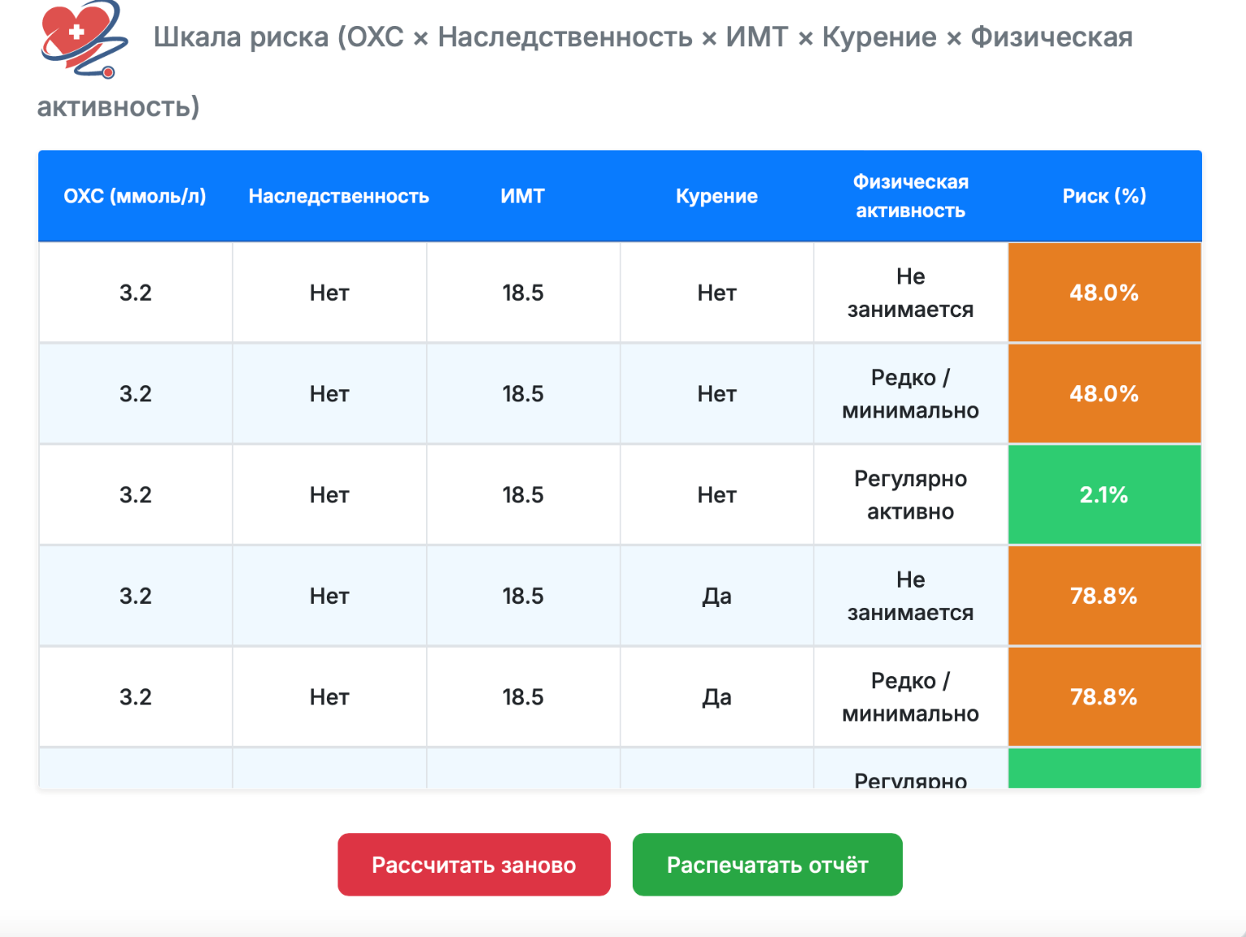
Сурет 24. Интерфейс

Демек, диссертацияның практикалық құндылығы ғылыми тұжырымдарды тұжырымдау ғана емес, сонымен қатар зерттеу нәтижелерін цифрлық клиникалық өнім форматына нақты енгізу үшін негіз құру болып табылады. Бұл әсіресе қазіргі заманғы медицина контекстінде өте маңызды, мұнда интерпретация, қайталану және қолданудың қарапайымдылығы алгоритмнің дәлдігінен кем болмайды.

ҚОРЫТЫНДЫ
Диссертациялық жұмыста Алматы қаласы пациенттерінің клиникалық және биохимиялық деректерін пайдалана отырып, Машиналық оқыту әдістері негізінде 65 жастан асқан адамдарда жүрек-қан тамырлары ауруларының қаупін болжау тәсілі әзірленді және зерттелді. Зерттеудің толық қайталанатын циклі орындалды: үлгілерді қалыптастыру, деректерді өңдеу, белгілердің өзара байланысын талдау, модельдерді құру және салыстыру, ішкі және сыртқы валидация, шешім қабылдау шектерін негіздеу, тәуекел факторларын түсіндіру және тәуекелді бағалаудың интеллектуалды жүйесін практикалық іске асыру.
Таңдалған модель конфигурациясы жоғары дискриминациялық қабілеттілікті және клиникалық тәуекелді стратификациялау тапсырмалары үшін ықтималдық болжамының жарамдылығын қамтамасыз ететіні көрсетілген. Ішкі сапаны бағалау кірістірілген кросс-тексеруді (nested cross-validation) және out-of-fold болжамдарын қолдану арқылы жүзеге асырылады, бұл оптимистікмещысу қаупін азайтады және көрсеткіштердің объективтілігін қамтамасыз етеді. Әзірленген шкаланың клиникалық пайдалылығы ықтималдықтың шекті мәндерін негіздеуге және скрининг және алдын алу тапсырмалары үшін қолданылатын үш деңгейлі тәуекел-санаттау жүйесін (төмен, аралық, жоғары тәуекел) қалыптастыруға мүмкіндік беретін Decision Curve Analysis пайдалану арқылы расталады.
Тәуелсіз үлгідегі сыртқы валидация модельдің портативтілігін және оның болжау қабілетін жаңа деректерде сақтауды көрсетті. Калибрлеу талдауы тәуекелдің ықтималдығын бағалау модельді нәтиженің басқа таралуы бар популяцияларға ауыстырған кезде қосымша қайта калибрлеуді қажет етуі мүмкін екенін көрсетті, бұл әдістемелік күтілетін және клиникалық болжамды модельдерді әзірлеудің ең жақсы тәжірибелеріне сәйкес келеді. Интерпретациялық талдау (odds ratio, permutation importance, SHAP) негізгі қауіп факторларының тұрақтылығы мен клиникалық негізділігін растады; болжамды қалыптастыруға тұқым қуалаушылық, дене салмағының индексі, физикалық белсенділік деңгейі және қант диабетінің болуы үлкен үлес қосты, бұл егде жастағы популяциядағы жүрек-қан тамырлары қаупінің детерминанттары туралы заманауи түсініктерге сәйкес келеді.
Жұмыстың практикалық маңыздылығы жеке ықтималдылықты есептеуді және пациентті белгіленген шектер бойынша тәуекел санатына жатқызуды қамтамасыз ететін тәуекелді бағалаудың интеллектуалды жүйесін құру болып табылады. Әзірленген тәсілді пациенттерді бастапқы стратификациялау, профилактикалық бағдарламаларда шешім қабылдауды қолдау және денсаулық сақтаудағы цифрлық қызметтерді одан әрі дамыту құралы ретінде пайдалануға болады. Әрі қарайғы зерттеулердің болашағы деректер көлемі мен географиясын кеңейтуге, қосымша клиникалық және аспаптық көрсеткіштерді қосуға, перспективалық зерттеулерде үлгіні терең калибрлеуге және тексеруге, сондай-ақ жүйені енгізудің клиникалық нәтижелер мен профилактикалық араласулардың тиімділігіне әсерін бағалауға байланысты.

Тұжырымдар:
- Клиникалық және биохимиялық параметрлері бар 65 жастан асқан адамдардың development үлгісі (n=100) жасалды. Деректерді алдын ала өңдеу қайталанатын pipeline (аралықтарды өңдеу және стандарттау) пайдалану арқылы жүзеге асырылды, бұл дәл оқытуды қамтамасыз етеді және модель сапасын бағалау кезінде деректердің ағып кетуін болдырмайды.
- Машиналық оқыту модельдері құрылды және салыстырылды: Логистикалық регрессия және кездейсоқ орман. Дискриминацияны, калибрлеуді және клиникалық пайдалылықты объективті талдау үшін permutation importance (OOF) ықтималдықтарын алу арқылы ішкі айқас валидацияны қолдану арқылы әділ сапаны бағалау жүргізілді.
- Модель сапасы дискриминация метрикасын (ROC-AUC, PR-AUC) және ықтималдық болжамдарының сапасын (Brier score, LogLoss) пайдаланып бағаланды, ал ықтималдықтардың дұрыстығы калибрлеу қисығын пайдаланып тексерілді. Бұл модельді тек жіктеуіш ретінде ғана емес, сонымен қатар ықтималдық тәуекел шкаласы ретінде де сипаттауға мүмкіндік берді.
- Нәтижелер түсіндірілді: логистикалық регрессия үшін коэффициенттер мен ықтималдық қатынастары (OR=exp(β)) есептелді, бұл факторлардың әсерін клиникалық тұрғыдан түсінікті түсіндіруді қамтамасыз етті; кездейсоқ орман үшін SHAP қолданылды. Сонымен қатар, ерекшеліктердің маңыздылығының тұрақтылығы permutation importance пайдаланып расталды, бұл таңдалған тәуекел факторларына сенімділікті арттырды.
- Клиникалық шешім қабылдау шектері негізделді және шешім қисығын талдау (DCA) негізінде төмен/орташа/жоғары тәуекел стратификациясы шкаласы жасалды. Әзірлеу үлгісі үшін t_low=0,23 және t_high=0,40 шектері анықталды, бұл ықтималдық болжамды практикалық тәуекел санаттарына айналдыруға мүмкіндік берді.
- Әзірленген шкаланың сыртқы валидациясы n=695 тәуелсіз когортада жүргізілді. Модельдің негізгі көрсеткіштерге (ROC-AUC, PR-AUC, Brier, LogLoss) берілуі расталды және ықтималдық рекалибрлеу жүргізілді, бұл басқа популяцияға берілген кезде ықтималдықтардың дұрыстығын қамтамасыз етті және шкаланың практикалық қолданылуын күшейтті.

ҚОЛДАНЫЛҒАН ӘДЕБИЕТТЕР
- World Health Organization. Cardiovascular Diseases (CVDs); World Health Organization: Geneva, Switzerland, 2023; Available online: https://www.who.int/news-room/fact-sheets/detail/cardiovascular-diseases-(cvds) (accessed on 23 June 2025).
- Weng, S. F., Reps, J., Kai, J., Garibaldi, J. M., & Qureshi, N. (2017). Can machine-learning improve cardiovascular risk prediction using routine clinical data? PLoS ONE, 12(4), e0174944. https://doi.org/10.1371/journal.pone.0174944
- Suleimenova, M., Abzaliyev, K., Mansurova, M., Abzaliyeva, S., Kurmanova, A., Tokhtakulinova, G., Bugibayeva, A., Sundetova, D., Abdykassymova, M., Sagalbayeva, U., Bitemirova, R., & Yerkin, Z. (2025). A Predictive Model of Cardiovascular Aging by Clinical and Immunological Markers Using Machine Learning. Diagnostics, 15(7), 850. https://doi.org/10.3390/diagnostics15070850
- Kasartzian, D.-I., & Tsiampalis, T. (2025). Transforming Cardiovascular Risk Prediction: A Review of Machine Learning and Artificial Intelligence Innovations. Life, 15(1), 94. https://doi.org/10.3390/life15010094
- Banerjee T, Paçal İ. A systematic review of machine learning in heart disease prediction. Turk J Biol. 2025 Sep 11;49(5):600-634. doi: 10.55730/1300-0152.2766. PMID: 41246228; PMCID: PMC12614364.
- Vickers AJ, Elkin EB. Decision curve analysis: a novel method for evaluating prediction models. Med Decis Making. 2006 Nov-Dec;26(6):565-74. doi: 10.1177/0272989X06295361. PMID: 17099194; PMCID: PMC2577036.
- Abzaliyev, K., Suleimenova, M., Chen, S., Mansurova, M., Abzaliyeva, S., Manapova, A., Kurmanova, A., Bugibayeva, A., Sundetova, D., Bitemirova, R., Baizhigitova, N., Abdykassymova, M., & Sagalbayeva, U. (2025). Predicting Cardiovascular Aging Risk Based on Clinical Data Through the Integration of Mathematical Modeling and Machine Learning. Applied Sciences, 15(9), 5077. https://doi.org/10.3390/app15095077
- Abzaliyev, K., Suleimenova, M., Abzaliyeva, S., Mansurova, M., Shomanov, A., Bugibayeva, A., Tolemisova, A., Kurmanova, A., & Nassyrova, N. (2025). Multidimensional Visualization and AI-Driven Prediction Using Clinical and Biochemical Biomarkers in Premature Cardiovascular Aging. Biomedicines, 13(10), 2482. https://doi.org/10.3390/biomedicines13102482
- Lundberg, S., & Lee, S.-I. (2017). A Unified Approach to Interpreting Model Predictions. https://proceedings.neurips.cc/paper_files/paper/2017/file/8a20a8621978632d76c43dfd28b67767-Paper.pdf
- Sharma, N., Lokesh Malviya, Jadhav, A., & Lalwani, P. (2023). A hybrid deep neural net learning model for predicting Coronary Heart Disease using Randomized Search Cross-Validation Optimization. Decision Analytics Journal, 9, 100331–100331. https://doi.org/10.1016/j.dajour.2023.100331
- Ward, A., Sarraju, A., Chung, S. et al. Machine learning and atherosclerotic cardiovascular disease risk prediction in a multi-ethnic population. npj Digit. Med. 3, 125 (2020). https://doi.org/10.1038/s41746-020-00331-1
- Cherradi, B., Terrada, O., Ouhmida, A., Hamida, S., Raihani, A., & Bouattane, O. (2021). Computer-Aided Diagnosis System for Early Prediction of Atherosclerosis using Machine Learning and K-fold cross-validation. 2021 International Congress of Advanced Technology and Engineering (ICOTEN). https://doi.org/10.1109/icoten52080.2021.9493524
- Green, Sara, and Line Hillersdal. “Aging Biomarkers and the Measurement of Health and Risk.” History and Philosophy of the Life Sciences, vol. 43, no. 1, 23 Feb. 2021, https://doi.org/10.1007/s40656-021-00367-w.
- Alexander Bürkle, and Moreno-Villanueva, Maria. “MARK-AGE: European Study to Establish Biomarkers of Human Ageing.” Experimental Gerontology, vol. 46, no. 2-3, Feb. 2015, p. 212, https://doi.org/10.1016/j.exger.2010.11.025.
- Zupo, Roberta, et al. “A Machine-Learning Approach to Target Clinical and Biological Features Associated with Sarcopenia: Findings from Northern and Southern Italian Aging Populations.” Metabolites, vol. 13, no. 4, 17 Apr. 2023, pp. 565–565, https://doi.org/10.3390/metabo13040565. Accessed 15 Jan. 2024.
- Zhavoronkov, Alex, et al. “Artificial Intelligence for Aging and Longevity Research: Recent Advances and Perspectives.” Ageing Research Reviews, vol. 49, 2019, pp. 49–66, www.ncbi.nlm.nih.gov/pubmed/30472217, https://doi.org/10.1016/j.arr.2018.11.003. Accessed 8 July 2019.
- Vandenberghe, Michel E., et al. “Relevance of Deep Learning to Facilitate the Diagnosis of HER2 Status in Breast Cancer.” Scientific Reports, vol. 7, no. 1, 5 Apr. 2017, https://doi.org/10.1038/srep45938.
- Perez, E., and D. Capper. “Invited Review: DNA Methylation‐Based Classification of Paediatric Brain Tumours.” Neuropathology and Applied Neurobiology, 19 Feb. 2020, https://doi.org/10.1111/nan.12598.
- Isaev, Fedor I., et al. “Blood Markers of Biological Age Evaluates Clinic Complex Medical Spa Programs.” Biomedicines, vol. 11, no. 2, 19 Feb. 2023, p. 625, https://doi.org/10.3390/biomedicines11020625. Accessed 6 May 2023.
- Putin, Evgeny, et al. “Deep Biomarkers of Human Aging: Application of Deep Neural Networks to Biomarker Development.” Aging, vol. 8, no. 5, 21 Feb. 2017, pp. 1021–1033, https://doi.org/10.18632/aging.100968.
- Kramer, O. (2013). K-Nearest Neighbors. Dimensionality Reduction with Unsupervised Nearest Neighbors, 51, 13–23. https://doi.org/10.1007/978-3-642-38652-7_2
- Демографический ежегодник Казахстана. А: Агенство Республики Казахстан по статистике, 2018; 840с
- Franceschi, Claudio, et al. “Inflammaging and Anti-Inflammaging: A Systemic Perspective on Aging and Longevity Evolved under an Imbalanced Network of Selection Pressures.” Frontiers in Immunology, vol. 9, 2018, pp. 1-27. PMC, https://pmc.ncbi.nlm.nih.gov/articles/PMC5900450/.
- Drapkina, O. M., & Kontseva, A. V. (2021). Zaklyuchenie Soveta ekspertov: Novye vozmozhnosti biomarkerov v stratifikatsii riska serdechno-sosudistykh zabolevaniy. Rossiyskiy Kardiologicheskiy Zhurnal, 26(9), Article 4700. https://doi.org/10.15829/1560-4071-2021-4700
- Polo Y La Borda, J., Castañeda, S., Heras-Recuero, E., Sánchez-Alonso, F., Plaza, Z., García Gómez, C., Ferraz-Amaro, I., Sanchez-Costa, J. T., Sánchez-González, O. C., Turrión-Nieves, A. I., Perez-Alcalá, A., Pérez-García, C., González-Juanatey, C., Llorca, J., Gonzalez-Gay, M. A., & CARMA Project Collaborative Group. (2024). Use of risk chart algorithms for the identification of psoriatic arthritis patients at high risk for cardiovascular disease: Findings derived from the project CARMA cohort after a 7.5-year follow-up period. RMD Open, 10(2), e004207. https://doi.org/10.1136/rmdopen-2024-004207
- Morokov, Y. N. (2019). Simple mathematical model of aging. ArXiv.org. https://arxiv.org/abs/1912.08163
- Murase, Masatoshi, and Mitsuyoshi Matsuo. “Mathematical Modeling for the Aging Process: Normal, Abnormal and Self-Terminating Phenomena in Spatio-Temporal Organization.” Mechanisms of Ageing and Development, vol. 60, no. 1, Sept. 1991, pp. 99–112, https://doi.org/10.1016/0047-6374(91)90113-e. Accessed 21 Mar. 2020.
- Mc Auley, Mark, et al. “Mathematical Modelling of Metabolic Regulation in Aging.” Metabolites, vol. 5, no. 2, 27 Apr. 2015, pp. 232–251, https://doi.org/10.3390/metabo5020232.
- Viktorov, A A, et al. “Influence of Environment on Aging of Living Systems: A Mathematical Model.” Advances in Gerontology, vol. 3, no. 4, 1 Oct. 2013, pp. 255–260, https://doi.org/10.1134/s2079057013040103. Accessed 21 June 2024.
- Hibbs, Albert R., and Roy L. Walford. “A Mathematical Model of Physiological Processes and Its Application to the Study of Aging.” Mechanisms of Ageing and Development, vol. 50, no. 2, Nov. 1989, pp. 193–214, https://doi.org/10.1016/0047-6374(89)90014-6. Accessed 8 Dec. 2022.
- Zheng, Tan. “A Mathematical Model of Proliferation and Aging of Cells in Culture.” Journal of Theoretical Biology, vol. 149, no. 3, 7 Apr. 1991, pp. 287–315, www.sciencedirect.com/science/article/abs/pii/S0022519305803078, https://doi.org/10.1016/S0022-5193(05)80307-8. Accessed 21 June 2024.
- Rifin, H. M., M. A. Omar, K. S. Wan, et al. “10-Year Risk of Cardiovascular Diseases According to the WHO Predictive Chart: Results from the 2019 National Health and Morbidity Survey (NHMS).” BMC Public Health, vol. 24, 2024, p. 2513, https://doi.org/10.1186/s12889-024-19993-7.
- Feng, X., J. Zhu, Z. Hua, et al. “Comparison of Obesity Indicators for Predicting Cardiovascular Disease Risk Factors and Multimorbidity Among the Chinese Population Based on ROC Analysis.” Scientific Reports, vol. 14, 2024, p. 20942, https://doi.org/10.1038/s41598-024-71914-1.
- DeGroat, V., H. Abdelhalim, E. Peker, et al. “Multimodal AI/ML for Discovering Novel Biomarkers and Disease Prediction Using Multi-Omic Profiles of Patients with Cardiovascular Diseases.” Scientific Reports, vol. 14, 2024, p. 26503, https://doi.org/10.1038/s41598-024-78553-6.
- Li, JX., Li, L., Zhong, X. et al. Machine learning identifies prominent factors associated with cardiovascular disease: findings from two million adults in the Kashgar Prospective Cohort Study (KPCS). glob health res policy 7, 48 (2022). https://doi.org/10.1186/s41256-022-00282-y
- Ahmad, Aqeel, et al. “Stability Analysis of SARS‐CoV‐2 with Heart Attack Effected Patients and Bifurcation.” Advanced Biology, vol. 8, no. 4, 4 Feb. 2024, https://doi.org/10.1002/adbi.202300540. Accessed 6 Feb. 2025.
- Ahmad, Aqeel, et al. “Flip Bifurcation Analysis and Mathematical Modeling of Cholera Disease by Taking Control Measures.” Scientific Reports, vol. 14, no. 1, 13 May 2024, www.nature.com/articles/s41598-024-59640-0, https://doi.org/10.1038/s41598-024-59640-0. Accessed 6 Feb. 2025.]
- Hammadi, J. F., Abdul Latif, A. B., & Che Cob, Z. B. Artificial intelligence approaches for cardiovascular disease prediction: a systematic review. Indonesian Journal of Electrical Engineering and Computer Science, 38(2), 1208–1218 (2025). https://doi.org/10.11591/ijeecs.v38.i2.pp1208-1218
- Restrepo Tique, M.; Araque, O.; Sanchez-Echeverri, L.A. Technological Advances in the Diagnosis of Cardiovascular Disease: APublic Health Strategy. Int. J. Environ. Res. Public Health 2024, 21, 1083. https://doi.org/10.3390/ijerph21081083
- Shah, P., Shukla, M., Dholakia, N. H., & Gupta, H. (2025b). Predicting cardiovascular risk with hybrid ensemble learning and explainable AI. Scientific Reports, 15(1). https://doi.org/10.1038/s41598-025-01650-7
- Svenšek, A., Lorber, M., Gosak, L., Verbert, K., Klemenc-Ketis, Z., & Stiglic, G. (2024). The Role of Visualization in Estimating Cardiovascular Disease Risk: Scoping Review. JMIR Public Health and Surveillance, 10, e60128. https://doi.org/10.2196/60128
- Salah, H., & Srinivas, S. (2022). Explainable machine learning framework for predicting long-term cardiovascular disease risk among adolescents. Scientific Reports, 12(1). https://doi.org/10.1038/s41598-022-25933-5
- Higaki, A., Okayama, H., Homma, Y., Sano, T., Takeshi Kitai, Taishi Yonetsu, Torii, S., Shun Kohsaka, Kuroda, S., Koichi Node, Yuya Matsue, & Matsumoto, S. (2022). Predictive value of neutrophil-to-lymphocyte ratio for the fatality of COVID-19 patients complicated with cardiovascular diseases and/or risk factors. Scientific Reports, 12(1). https://doi.org/10.1038/s41598-022-17567-4
- Lu, W., Du, X., Wang, J., Zeng, L., Ye, L., Xiang, S., Zheng, Q., Zhang, J., Xu, N., Feng, J., Bao, Y., Chen, B., Chen, S., Chen, Z., Dai, F., Ding, W., Du, X., Feng, J., Hou, Y., & Ji, M. (2024). Simulation and assimilation of the digital human brain. Nature Computational Science, 4(12), 890–898. https://doi.org/10.1038/s43588-024-00731-3
- Liu Z., Zhang J., Yang X. et al. The dynamic risk factors of cardiovascular disease among people living with HIV: a real-world data study. BMC Public Health 24, 1162 (2024). https://doi.org/10.1186/s12889-024-18672-x
- Sun X., Yin Y., Yang Q. et al. Artificial intelligence in cardiovascular diseases: diagnostic and therapeutic perspectives. Eur J Med Res 28, 242 (2023). https://doi.org/10.1186/s40001-023-01065-y
- Liu J., Zhang Y. Serum neurofilament light chain: a novel biomarker for cardiovascular diseases in individuals without hy-pertension. Sci Rep 14, 26117 (2024). https://doi.org/10.1038/s41598-024-77446-y
- Hossain S., Hasan M.K., Faruk M.O. et al. Machine learning approach for predicting cardiovascular disease in Bangladesh: evidence from a cross-sectional study in 2023. BMC Cardiovasc Disord 24, 214 (2024). https://doi.org/10.1186/s12872-024-03883-2
- Sang H., Lee H., Lee M. et al. Prediction model for cardiovascular disease in patients with diabetes using machine learning derived and validated in two independent Korean cohorts. Sci Rep 14, 14966 (2024). https://doi.org/10.1038/s41598-024-63798-y
- Yang L., Wu H., Jin X. et al. Study of cardiovascular disease prediction model based on random forest in eastern China. Sci Rep 10, 5245 (2020). https://doi.org/10.1038/s41598-020-62133-5
- Saputra J., Lawrencya C., Saini J.M. et al. Hyperparameter optimization for cardiovascular disease data-driven prognostic system. Vis. Comput. Ind. Biomed. Art 6, 16 (2023). https://doi.org/10.1186/s42492-023-00143-6
- Mridha K., Kuri A.C., Saha T., Jadeja N., Shukla M., Acharya B. (2023). Toward Explainable Cardiovascular Disease Diagno-sis: A Machine Learning Approach. In: Chaki, N., Roy, N.D., Debnath, P., Saeed, K. (eds) Proceedings of International Confer-ence on Data Analytics and Insights, ICDAI 2023. ICDAI 2023. Lecture Notes in Networks and Systems, vol 727. Springer, Singapore. https://doi.org/10.1007/978-981-99-3878-0_35
- Kha M.A., Mazhar T., Mateen Yaqoob M. et al. Optimal feature selection for heart disease prediction using modified Artificial Bee colony (M-ABC) and K-nearest neighbors (KNN). Sci Rep 14, 26241 (2024). https://doi.org/10.1038/s41598-024-78021-1
- Suleimenova, M., Abzaliyev, K., Abzaliyeva, S., & Nassyrova, N. (2026). An Interpretable and Externally Validated Model for Cardiovascular Disease Risk Assessment in Older Adults. Applied Sciences, 16(8), 3903. https://doi.org/10.3390/app16083903

ҚОСЫМШАЛАР

А ҚОСЫМШАСЫ

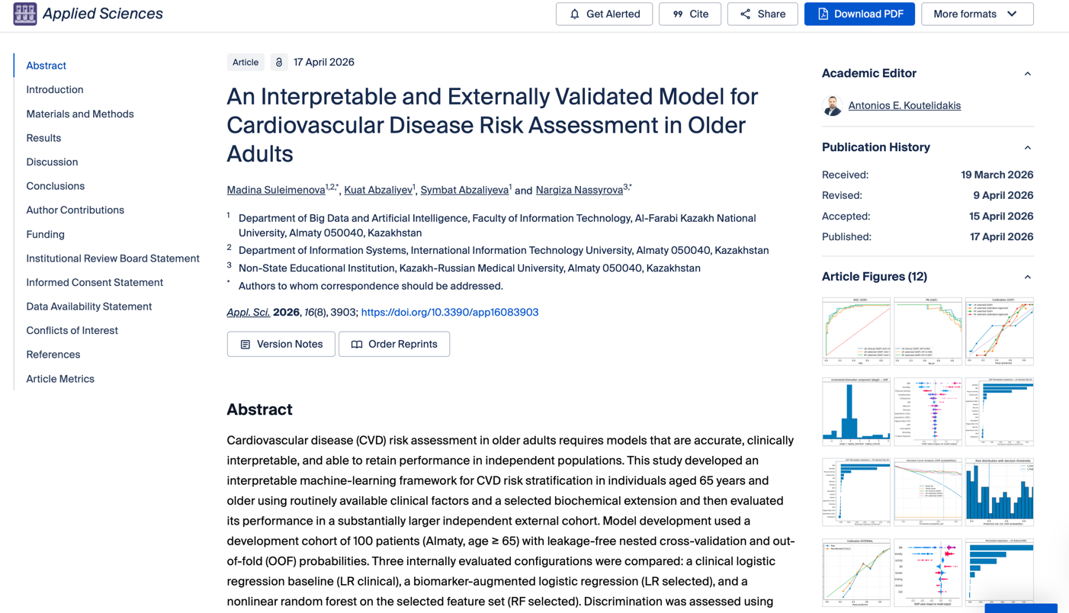
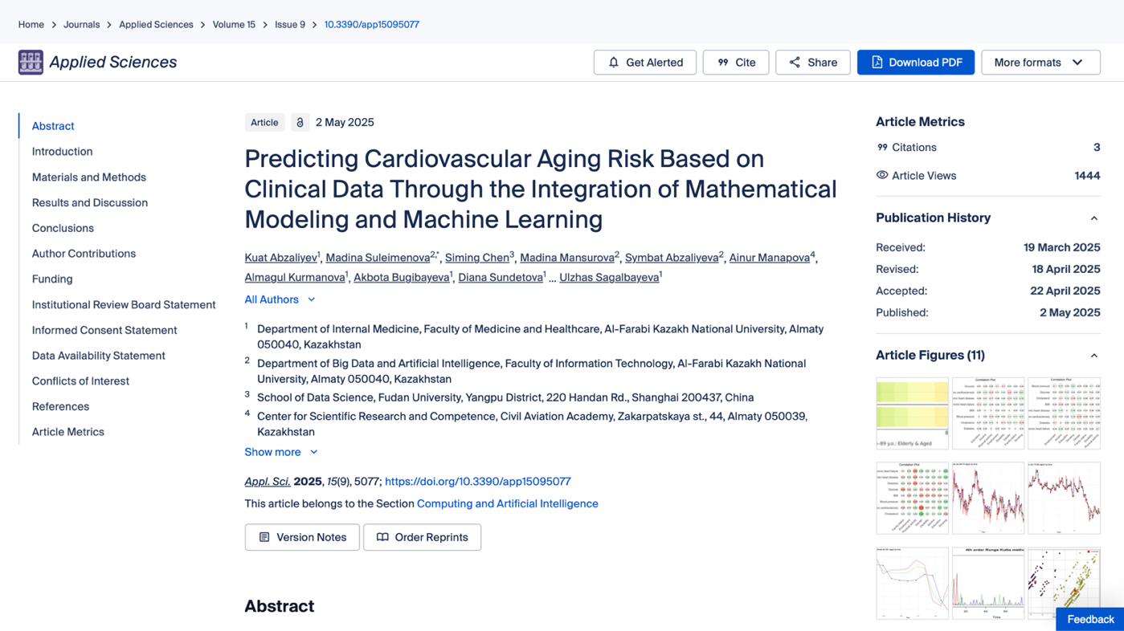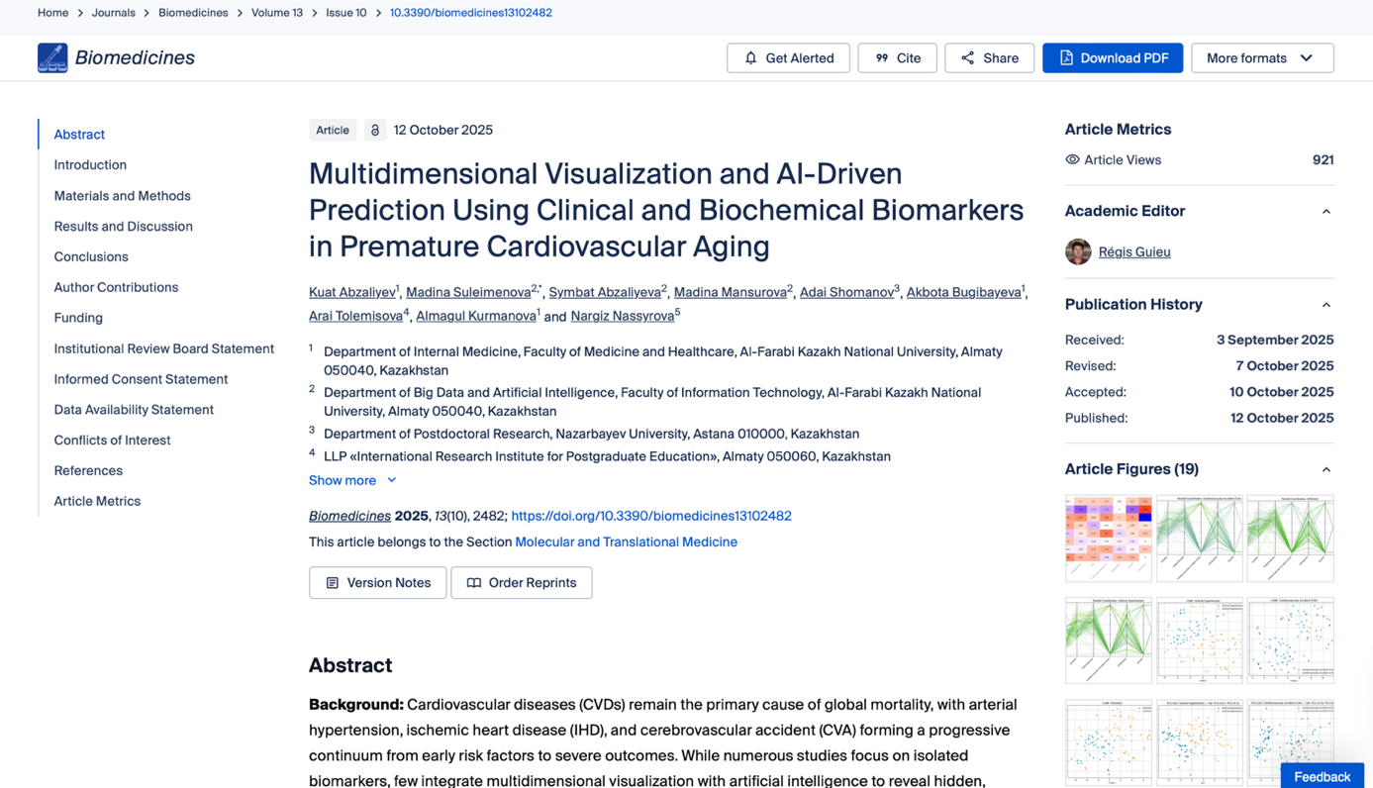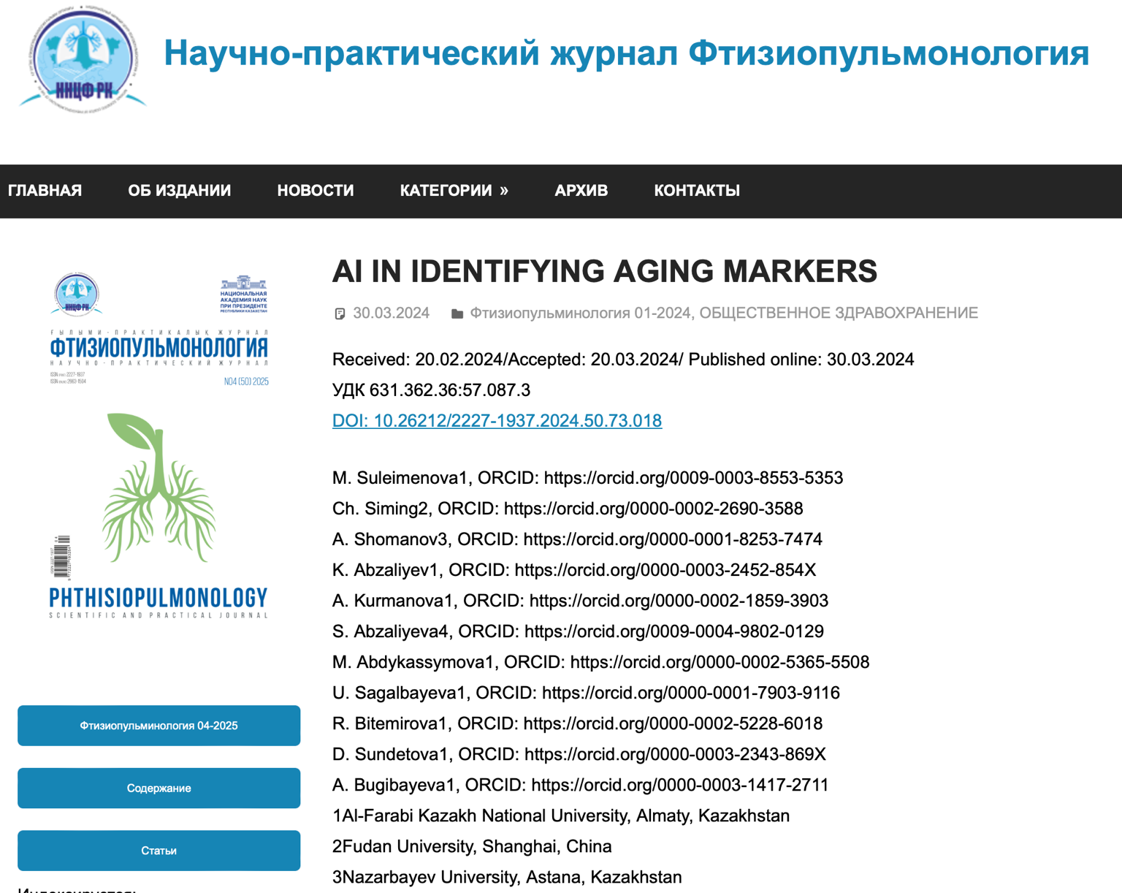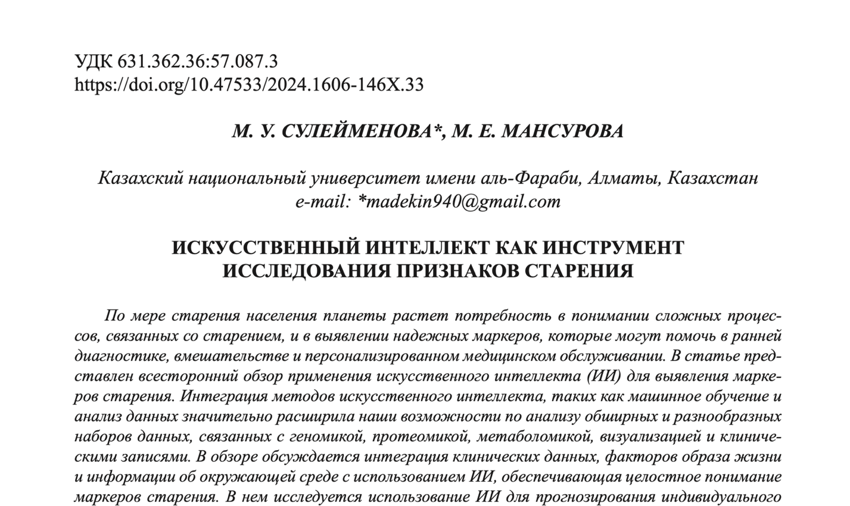


Б ҚОСЫМШАСЫ

!pip -q install shap

import re, warnings, json
warnings.filterwarnings("ignore")

import numpy as np
import pandas as pd
import matplotlib.pyplot as plt

from sklearn.model_selection import StratifiedKFold, GridSearchCV, RandomizedSearchCV
from sklearn.pipeline import Pipeline
from sklearn.base import BaseEstimator, TransformerMixin
from sklearn.impute import SimpleImputer
from sklearn.preprocessing import StandardScaler
from sklearn.metrics import (
roc_auc_score, average_precision_score, brier_score_loss, log_loss,
roc_curve, precision_recall_curve, confusion_matrix
)
from sklearn.linear_model import LogisticRegression
from sklearn.ensemble import RandomForestClassifier
from sklearn.inspection import permutation_importance

import shap

from google.colab import files
uploaded = files.upload()
print("Uploaded:", list(uploaded.keys()))
dev_path = None

ext_path = None
for k in uploaded.keys():
kl = k.lower()
if ("695" in kl) or ("external" in kl):
ext_path = k
if ("100" in kl) or ("clin+bio" in kl) or ("стат" in kl):
dev_path = k
keys = list(uploaded.keys())
if dev_path is None and len(keys) >= 1:
dev_path = keys[0]
if ext_path is None and len(keys) >= 2:
ext_path = keys[1]

print("DEV file:", dev_path)
print("EXT file:", ext_path)

def read_any_csv(path):
for enc in ["utf-8-sig","utf-8","cp1251","latin1"]:
try:
return pd.read_csv(path, sep=None, engine="python", encoding=enc)
except Exception:
pass
return pd.read_csv(path, sep=None, engine="python")

def clean_cols(df):
df.columns = [re.sub(r"\s+"," ",str(c)).strip() for c in df.columns]
return df

df_dev = clean_cols(read_any_csv(dev_path))
df_ext = clean_cols(read_any_csv(ext_path))

print("DEV shape:", df_dev.shape)
print("EXT shape:", df_ext.shape)

TARGET = "Target with CVD-1, no CVD-0"
clinical_cols = ["Gender","DM","CKD","Smoking","Alcohol","Heredity","Physical activity","BMI"]

for name, df in [("DEV", df_dev), ("EXT", df_ext)]:
miss = [c for c in [TARGET]+clinical_cols if c not in df.columns]
if miss:
raise ValueError(f"{name}: missing columns: {miss}")

def to_float_series(s: pd.Series):
if pd.api.types.is_numeric_dtype(s):
return s.astype(float)
ss = (s.astype(str)
.str.replace('%','', regex=False)
.str.replace(',','.', regex=False)
.str.strip())
ss = ss.replace({'': np.nan, 'nan': np.nan, 'None': np.nan})
return pd.to_numeric(ss, errors="coerce")

def make_Xy(df):
y = pd.to_numeric(df[TARGET], errors="coerce").astype(int).values
X = df[clinical_cols].copy()
for c in X.columns:
X[c] = to_float_series(X[c])
return X, y

X_dev, y_dev = make_Xy(df_dev)
X_ext, y_ext = make_Xy(df_ext)

print("DEV class 0/1:", np.bincount(y_dev))
print("EXT class 0/1:", np.bincount(y_ext), "| prevalence:", y_ext.mean().round(3))

pipe_lr = Pipeline([
("imp", SimpleImputer(strategy="median")),
("sc", StandardScaler()),
("clf", LogisticRegression(max_iter=20000, solver="saga", penalty="elasticnet"))
])

grid_lr = {
"clf__C":[0.01, 0.1, 1, 10, 100],
"clf__l1_ratio":[0.1, 0.3, 0.5, 0.7, 0.9],
"clf__class_weight":[None, "balanced"]
}

pipe_rf = Pipeline([
("imp", SimpleImputer(strategy="median")),
("clf", RandomForestClassifier(random_state=42, n_jobs=-1))
])

param_rf = {
"clf__n_estimators":[300, 600, 900],
"clf__max_depth":[None, 6, 10, 16],
"clf__min_samples_leaf":[1,2,4,6],
"clf__min_samples_split":[2,5,10,14],
"clf__max_features":["sqrt", "log2", 0.5],
"clf__class_weight":[None, "balanced", "balanced_subsample"]
}

RS = 42
OUTER = 3
INNER = 2
outer_cv = StratifiedKFold(n_splits=OUTER, shuffle=True, random_state=RS)
inner_cv = StratifiedKFold(n_splits=INNER, shuffle=True, random_state=RS)

def run_nested_oof(X, y, estimator, search_space, is_random=False, n_iter=12, label="model"):
oof = np.zeros(len(y), dtype=float)
rows = []
best_params = []
for fold, (tr, te) in enumerate(outer_cv.split(X, y), start=1):
if is_random:
search = RandomizedSearchCV(estimator, search_space, n_iter=n_iter,
scoring="roc_auc", cv=inner_cv, random_state=RS,
n_jobs=-1, refit=True)
else:
search = GridSearchCV(estimator, search_space,
scoring="roc_auc", cv=inner_cv, n_jobs=-1, refit=True)

search.fit(X.iloc[tr], y[tr])
best = search.best_estimator_
best_params.append(search.best_params_)

proba = best.predict_proba(X.iloc[te])[:, 1]
oof[te] = proba

roc = roc_auc_score(y[te], proba)
ap = average_precision_score(y[te], proba)
br = brier_score_loss(y[te], proba)
ll = log_loss(y[te], proba)

pred = (proba >= 0.5).astype(int)
tn, fp, fn, tp = confusion_matrix(y[te], pred, labels=[0,1]).ravel()
sens = tp/(tp+fn) if (tp+fn)>0 else np.nan
spec = tn/(tn+fp) if (tn+fp)>0 else np.nan
acc = (tp+tn)/(tp+tn+fp+fn)
f1 = (2*tp)/(2*tp+fp+fn) if (2*tp+fp+fn)>0 else np.nan

rows.append([roc, ap, br, ll, acc, f1, sens, spec])
print(f"{label} fold {fold}: AUC={roc:.4f} AP={ap:.4f}")

met = pd.DataFrame(rows, columns=["ROC_AUC","PR_AUC","Brier","LogLoss","Accuracy","F1","Sensitivity","Specificity"])
return oof, met, best_params

def mean_std_df(m):
return pd.DataFrame({"mean": m.mean(), "std": m.std(ddof=1)})

oof_lr, met_lr, bp_lr = run_nested_oof(X_dev, y_dev, pipe_lr, grid_lr, is_random=False, label="LR (clinical)")
oof_rf, met_rf, bp_rf = run_nested_oof(X_dev, y_dev, pipe_rf, param_rf, is_random=True, n_iter=12, label="RF (clinical)")

print("\n=== DEV SUMMARY (mean±std) ===")
print("\nLR:\n", mean_std_df(met_lr))
print("\nRF:\n", mean_std_df(met_rf))

def plot_roc_pr(y, curves, title_suffix="(OOF)"):
# ROC
plt.figure(figsize=(7,6))
for name, proba in curves:
fpr, tpr, _ = roc_curve(y, proba)
auc = roc_auc_score(y, proba)
plt.plot(fpr, tpr, label=f"{name} AUC={auc:.3f}")
plt.plot([0,1],[0,1], linestyle="--")
plt.xlabel("False Positive Rate"); plt.ylabel("True Positive Rate")
plt.title(f"ROC {title_suffix}")
plt.legend(loc="lower right")
plt.tight_layout(); plt.show()

# PR
plt.figure(figsize=(7,6))
for name, proba in curves:
prec, rec, _ = precision_recall_curve(y, proba)
ap = average_precision_score(y, proba)
plt.plot(rec, prec, label=f"{name} AP={ap:.3f}")
plt.xlabel("Recall"); plt.ylabel("Precision")
plt.title(f"PR {title_suffix}")
plt.legend(loc="lower left")
plt.tight_layout(); plt.show()

plot_roc_pr(y_dev, [("LR", oof_lr), ("RF", oof_rf)], title_suffix="DEV (OOF)")

def calibration_curve_points(y_true, y_prob, n_bins=8, min_bin=3):
bins = np.linspace(0,1,n_bins+1)
ids = np.digitize(y_prob, bins) - 1
xs, ys = [], []
for b in range(n_bins):
m = ids==b
if m.sum() >= min_bin:
xs.append(y_prob[m].mean())
ys.append(y_true[m].mean())
return np.array(xs), np.array(ys)

plt.figure(figsize=(7,6))
x, yy = calibration_curve_points(y_dev, oof_lr, n_bins=8)
plt.plot(x, yy, marker="o", label="LR (OOF)")
x, yy = calibration_curve_points(y_dev, oof_rf, n_bins=8)
plt.plot(x, yy, marker="o", label="RF (OOF)")
plt.plot([0,1],[0,1], linestyle="--")
plt.xlabel("Mean predicted"); plt.ylabel("Fraction of positives")
plt.title("Calibration DEV (OOF)")
plt.legend(); plt.tight_layout(); plt.show()

from sklearn.metrics import confusion_matrix

def scan_thresholds(y_true, y_prob, thresholds=np.linspace(0.05, 0.50, 46)):
y_true = np.asarray(y_true).astype(int)
y_prob = np.asarray(y_prob).astype(float)
N = len(y_true)
prev = y_true.mean()
rows=[]
for pt in thresholds:
y_pred = (y_prob >= pt).astype(int)
tn, fp, fn, tp = confusion_matrix(y_true, y_pred, labels=[0,1]).ravel()
sens = tp/(tp+fn) if (tp+fn) else np.nan
spec = tn/(tn+fp) if (tn+fp) else np.nan
ppv = tp/(tp+fp) if (tp+fp) else np.nan
npv = tn/(tn+fn) if (tn+fn) else np.nan
w = pt/(1-pt)
nb_model = (tp/N) - (fp/N)*w
nb_all = prev - (1-prev)*w
rows.append({"pt":pt,"TP":tp,"FP":fp,"TN":tn,"FN":fn,
"Sensitivity":sens,"Specificity":spec,"PPV":ppv,"NPV":npv,
"NB_model":nb_model,"NB_all":nb_all,"Delta_NB_vs_all":nb_model-nb_all})
return pd.DataFrame(rows)

def dca_curve(y_true, y_prob, thresholds):
y_true = np.asarray(y_true).astype(int)
y_prob = np.asarray(y_prob).astype(float)
N = len(y_true)
prev = y_true.mean()
nb_m, nb_all, nb_none = [], [], []
for pt in thresholds:
y_pred = (y_prob >= pt).astype(int)
TP = np.sum((y_pred==1) & (y_true==1))
FP = np.sum((y_pred==1) & (y_true==0))
w = pt/(1-pt)
nb_m.append((TP/N) - (FP/N)*w)
nb_all.append(prev - (1-prev)*w)
nb_none.append(0.0)
return np.array(nb_m), np.array(nb_all), np.array(nb_none)

df_dev_thr = scan_thresholds(y_dev, oof_lr, thresholds=np.linspace(0.05,0.50,46))

cand_low = df_dev_thr[(df_dev_thr["Sensitivity"]>=0.90) & (df_dev_thr["Specificity"]>=0.30)]
if len(cand_low)==0: cand_low = df_dev_thr[df_dev_thr["Sensitivity"]>=0.90]
t_low = float(cand_low.sort_values("pt", ascending=True).iloc[0]["pt"])

cand_high = df_dev_thr[(df_dev_thr["pt"]>=0.20)&(df_dev_thr["pt"]<=0.45)&(df_dev_thr["Specificity"]>=0.60)]
if len(cand_high)==0: cand_high = df_dev_thr[(df_dev_thr["pt"]>=0.20)&(df_dev_thr["pt"]<=0.45)]
t_high = float(cand_high.sort_values("Delta_NB_vs_all", ascending=False).iloc[0]["pt"])

print("\nDEV thresholds (DCA-based): t_low =", t_low, "| t_high =", t_high)
display(df_dev_thr[df_dev_thr["pt"].isin([t_low,t_high])][
["pt","Delta_NB_vs_all","Sensitivity","Specificity","PPV","NPV","TP","FP","TN","FN"]
])

ths = np.linspace(0.05,0.50,46)
nb_m, nb_all, nb_none = dca_curve(y_dev, oof_lr, ths)
plt.figure(figsize=(7,5))
plt.plot(ths, nb_m, label="LR (OOF)")
plt.plot(ths, nb_all, label="Treat-all")
plt.plot(ths, nb_none, label="Treat-none")
plt.axvline(t_low, linestyle="--", label=f"t_low={t_low:.2f}")
plt.axvline(t_high, linestyle="--", label=f"t_high={t_high:.2f}")
plt.xlabel("Threshold probability (pt)"); plt.ylabel("Net Benefit")
plt.title("DCA DEV (OOF, LR)")
plt.grid(True, alpha=0.3); plt.legend(); plt.tight_layout(); plt.show()

# Risk distribution + thresholds (DEV)
plt.figure(figsize=(7,5))
plt.hist(oof_lr, bins=20, edgecolor="black")
plt.axvline(t_low, linestyle="--", label=f"t_low={t_low:.2f}")
plt.axvline(t_high, linestyle="--", label=f"t_high={t_high:.2f}")
plt.xlabel("Predicted risk (OOF LR)")
plt.ylabel("Count")
plt.title("DEV risk distribution (OOF LR)")
plt.grid(True, alpha=0.3); plt.legend(); plt.tight_layout(); plt.show()

# DEV groups table
def group3(p, a, b):
if p < a: return "Low"
if p < b: return "Intermediate"
return "High"

dev_groups = np.array([group3(v, t_low, t_high) for v in oof_lr])
dev_out = pd.DataFrame({"y":y_dev, "p":oof_lr, "group":dev_groups})
print("\nDEV group counts:")
display(dev_out["group"].value_counts().to_frame("n"))
print("\nDEV event rate by group:")
display(dev_out.groupby("group")["y"].agg(count="count", event_rate="mean"))

search_final = GridSearchCV(pipe_lr, grid_lr, scoring="roc_auc", cv=inner_cv, n_jobs=-1, refit=True)
search_final.fit(X_dev, y_dev)
best_lr_final = search_final.best_estimator_
clf = best_lr_final.named_steps["clf"]
sc = best_lr_final.named_steps["sc"]

META = {
"model": "LR clinical (Elastic Net)",
"best_params": search_final.best_params_,
"intercept": float(clf.intercept_[0]),
"coef": clf.coef_.ravel().tolist(),
"features": clinical_cols,
"means": sc.mean_.tolist(),
"stds": sc.scale_.tolist(),
"thresholds_dev": {"t_low": float(t_low), "t_high": float(t_high)}
}
print("\nFINAL META (copy/save):")
print(json.dumps(META, ensure_ascii=False, indent=2))

def sigmoid(z): return 1/(1+np.exp(-z))
def logit(p):
eps=1e-9
p=np.clip(p, eps, 1-eps)
return np.log(p/(1-p))

X_ext2 = X_ext.copy()
for j,c in enumerate(clinical_cols):
X_ext2[c] = X_ext2[c].fillna(META["means"][j])

Xn = (X_ext2.values - np.array(META["means"])) / np.array(META["stds"])
z = META["intercept"] + Xn.dot(np.array(META["coef"]))
p_raw = sigmoid(z)

print("\n=== EXTERNAL VALIDATION (RAW) ===")
print("ROC-AUC :", roc_auc_score(y_ext, p_raw))
print("PR-AUC :", average_precision_score(y_ext, p_raw))
print("Brier :", brier_score_loss(y_ext, p_raw))
print("LogLoss :", log_loss(y_ext, p_raw))

t_low_dev = META["thresholds_dev"]["t_low"]
t_high_dev = META["thresholds_dev"]["t_high"]

pred_high = (p_raw >= t_high_dev).astype(int)
tn, fp, fn, tp = confusion_matrix(y_ext, pred_high, labels=[0,1]).ravel()
sens = tp/(tp+fn) if (tp+fn) else np.nan
spec = tn/(tn+fp) if (tn+fp) else np.nan
ppv = tp/(tp+fp) if (tp+fp) else np.nan
npv = tn/(tn+fn) if (tn+fn) else np.nan
print("\nExternal @ DEV t_high")
print({"t_high":t_high_dev,"TP":tp,"FP":fp,"TN":tn,"FN":fn,"Sensitivity":sens,"Specificity":spec,"PPV":ppv,"NPV":npv})

ext_groups_dev = np.array([group3(v, t_low_dev, t_high_dev) for v in p_raw])
ext_out_dev = pd.DataFrame({"y":y_ext, "p":p_raw, "group":ext_groups_dev})
print("\nExternal groups @ DEV thresholds:")
display(ext_out_dev["group"].value_counts().to_frame("n"))
display(ext_out_dev.groupby("group")["y"].agg(count="count", event_rate="mean"))

print("\n=== EXTERNAL RECALIBRATION ===")
print("RAW Brier :", brier_score_loss(y_ext, p_raw))
print("RAW LogLoss:", log_loss(y_ext, p_raw))

z_raw = logit(p_raw)
prev = y_ext.mean()

def solve_delta(z, target_prev, lo=-10, hi=10, iters=80):
for _ in range(iters):
mid=(lo+hi)/2
m=sigmoid(z+mid).mean()
if m < target_prev: lo=mid
else: hi=mid
return (lo+hi)/2

delta = solve_delta(z_raw, prev)
p_cal1 = sigmoid(z_raw + delta)
print("\nCAL1 intercept-only: delta =", delta)
print("CAL1 Brier :", brier_score_loss(y_ext, p_cal1))
print("CAL1 LogLoss:", log_loss(y_ext, p_cal1))

from sklearn.linear_model import LogisticRegression
lr_cal = LogisticRegression(penalty=None, solver="lbfgs", max_iter=2000)
lr_cal.fit(z_raw.reshape(-1,1), y_ext)
a = float(lr_cal.intercept_[0])
b = float(lr_cal.coef_[0,0])
p_cal2 = lr_cal.predict_proba(z_raw.reshape(-1,1))[:,1]
print("\nCAL2 intercept+slope: a =", a, "b =", b)
print("CAL2 Brier :", brier_score_loss(y_ext, p_cal2))
print("CAL2 LogLoss:", log_loss(y_ext, p_cal2))

def calibration_curve_points(y_true, y_prob, n_bins=10, min_bin=10):
bins = np.linspace(0,1,n_bins+1)
ids = np.digitize(y_prob, bins) - 1
xs, ys = [], []
for b in range(n_bins):
m = ids==b
if m.sum() >= min_bin:
xs.append(y_prob[m].mean())
ys.append(y_true[m].mean())
return np.array(xs), np.array(ys)

x1,y1 = calibration_curve_points(y_ext, p_raw)
x2,y2 = calibration_curve_points(y_ext, p_cal2)
plt.figure(figsize=(6,5))
plt.plot(x1,y1, marker="o", label="Raw")
plt.plot(x2,y2, marker="o", label="Recalibrated (CAL2)")
plt.plot([0,1],[0,1], linestyle="--")
plt.xlabel("Mean predicted"); plt.ylabel("Observed fraction")
plt.title("Calibration EXTERNAL")
plt.grid(True, alpha=0.3); plt.legend(); plt.tight_layout(); plt.show()

p_use_ext = p_cal2

df_ext_thr = scan_thresholds(y_ext, p_use_ext, thresholds=np.linspace(0.05,0.95,91))

cand_low = df_ext_thr[(df_ext_thr["Sensitivity"]>=0.95) & (df_ext_thr["Specificity"]>=0.20)]
if len(cand_low)==0: cand_low = df_ext_thr[df_ext_thr["Sensitivity"]>=0.95]
t_low_ext = float(cand_low.sort_values("pt", ascending=True).iloc[0]["pt"])

cand_high = df_ext_thr[(df_ext_thr["Specificity"]>=0.60) & (df_ext_thr["pt"]>=0.20)]
if len(cand_high)==0: cand_high = df_ext_thr[df_ext_thr["pt"]>=0.20]
t_high_ext = float(cand_high.sort_values("Delta_NB_vs_all", ascending=False).iloc[0]["pt"])

print("\nEXTERNAL thresholds (DCA-based, CAL2): t_low_ext =", t_low_ext, "| t_high_ext =", t_high_ext)
display(df_ext_thr[df_ext_thr["pt"].isin([t_low_ext,t_high_ext])][
["pt","Delta_NB_vs_all","Sensitivity","Specificity","PPV","NPV","TP","FP","TN","FN"]
])

ths = np.linspace(0.05,0.95,91)
nb_m, nb_all, nb_none = dca_curve(y_ext, p_use_ext, ths)
plt.figure(figsize=(7,5))
plt.plot(ths, nb_m, label="Model (External, CAL2)")
plt.plot(ths, nb_all, label="Treat-all")
plt.plot(ths, nb_none, label="Treat-none")
plt.axvline(t_low_ext, linestyle="--", label=f"t_low={t_low_ext:.2f}")
plt.axvline(t_high_ext, linestyle="--", label=f"t_high={t_high_ext:.2f}")
plt.xlabel("Threshold probability (pt)"); plt.ylabel("Net Benefit")
plt.title("DCA EXTERNAL (CAL2)")
plt.grid(True, alpha=0.3); plt.legend(); plt.tight_layout(); plt.show()

plt.figure(figsize=(7,5))
plt.hist(p_use_ext, bins=25, edgecolor="black")
plt.axvline(t_low_ext, linestyle="--", label=f"t_low={t_low_ext:.2f}")
plt.axvline(t_high_ext, linestyle="--", label=f"t_high={t_high_ext:.2f}")
plt.xlabel("Predicted risk (CAL2)"); plt.ylabel("Count")
plt.title("EXTERNAL risk distribution (CAL2)")
plt.grid(True, alpha=0.3); plt.legend(); plt.tight_layout(); plt.show()

ext_groups_ext = np.array([group3(v, t_low_ext, t_high_ext) for v in p_use_ext])
ext_out_ext = pd.DataFrame({"y":y_ext, "p":p_use_ext, "group":ext_groups_ext})
print("\nExternal groups @ EXTERNAL thresholds:")
display(ext_out_ext["group"].value_counts().to_frame("n"))
display(ext_out_ext.groupby("group")["y"].agg(count="count", event_rate="mean"))

def oof_perm_importance(X, y, estimator, search_space, is_random=False, n_iter=12, top=15, label=""):
importances=[]
for fold, (tr, te) in enumerate(outer_cv.split(X, y), start=1):
if is_random:
search = RandomizedSearchCV(estimator, search_space, n_iter=n_iter, scoring="roc_auc",
cv=inner_cv, random_state=RS, n_jobs=-1, refit=True)
else:
search = GridSearchCV(estimator, search_space, scoring="roc_auc", cv=inner_cv,
n_jobs=-1, refit=True)
search.fit(X.iloc[tr], y[tr])
best = search.best_estimator_
pi = permutation_importance(best, X.iloc[te], y[te], n_repeats=30,
random_state=RS, scoring="roc_auc", n_jobs=-1)
importances.append(pi.importances_mean)

imp_mean = np.mean(np.vstack(importances), axis=0)
imp_df = pd.DataFrame({"feature": X.columns, "importance": imp_mean}).sort_values("importance", ascending=False)
top_df = imp_df.head(top).iloc[::-1]

plt.figure(figsize=(9,6))
plt.barh(top_df["feature"], top_df["importance"])
plt.xlabel("Permutation importance (Δ ROC-AUC)")
plt.title(f"OOF Permutation importance – {label} (Top {top})")
plt.tight_layout(); plt.show()
return imp_df

imp_lr = oof_perm_importance(X_dev, y_dev, pipe_lr, grid_lr, is_random=False, top=8, label="LR (clinical)")
imp_rf = oof_perm_importance(X_dev, y_dev, pipe_rf, param_rf, is_random=True, n_iter=12, top=8, label="RF (clinical)")

rf_final = RandomForestClassifier(
n_estimators=800, max_depth=None,
min_samples_leaf=2, min_samples_split=5,
max_features="sqrt", class_weight="balanced_subsample",
random_state=RS, n_jobs=-1
)

imp = SimpleImputer(strategy="median")
X_dev_imp = imp.fit_transform(X_dev)
rf_final.fit(X_dev_imp, y_dev)

X_dev_df = pd.DataFrame(X_dev_imp, columns=clinical_cols)

f = lambda Z: rf_final.predict_proba(Z)[:,1]
bg = shap.sample(X_dev_df, 50, random_state=RS) if len(X_dev_df) > 50 else X_dev_df
explainer = shap.Explainer(f, bg)
sv = explainer(X_dev_df)

shap.plots.beeswarm(sv, max_display=8)
shap.plots.bar(sv, max_display=8)

print("\n✅ DONE: You now have ALL metrics + ALL plots + SHAP + DCA + thresholds + external validation.")

from sklearn.inspection import permutation_importance
import pandas as pd
import matplotlib.pyplot as plt

pi = permutation_importance(best_lr_final, X_ext, y_ext, n_repeats=30,
random_state=42, scoring="roc_auc", n_jobs=-1)

imp_df = pd.DataFrame({"feature": clinical_cols, "importance": pi.importances_mean}) \
.sort_values("importance", ascending=False)

top = imp_df.head(8).iloc[::-1]

plt.figure(figsize=(9,6))
plt.barh(top["feature"], top["importance"])
plt.xlabel("Permutation importance (Δ ROC-AUC)")
plt.title("Permutation importance – LR (External 695)")
plt.tight_layout()
plt.show()

import shap
import numpy as np
import pandas as pd
from sklearn.impute import SimpleImputer
from sklearn.ensemble import RandomForestClassifier

imp = SimpleImputer(strategy="median")
X_dev_imp = imp.fit_transform(X_dev)
X_ext_imp = imp.transform(X_ext)

rf = RandomForestClassifier(
n_estimators=800, max_depth=None,
min_samples_leaf=2, min_samples_split=5,
max_features="sqrt", class_weight="balanced_subsample",
random_state=42, n_jobs=-1
).fit(X_dev_imp, y_dev)

X_ext_df = pd.DataFrame(X_ext_imp, columns=clinical_cols)

f = lambda Z: rf.predict_proba(Z)[:, 1]
bg = shap.sample(X_ext_df, 100, random_state=42) if len(X_ext_df) > 100 else X_ext_df
explainer = shap.Explainer(f, bg)
sv = explainer(X_ext_df)

shap.plots.beeswarm(sv, max_display=8)
shap.plots.bar(sv, max_display=8)

